***PRÁCTICA PROFESIONALIZANTE***

***INTEGRACIÓN DE SISTEMAS***

***Jefe de Proyecto:***

Leonardo Soto

***Alumnos:***

Errigo, Sergio

García Campos, Héctor

***ÍNDICE***

**Contenido**

*1. Organización General.* 7

*1.1 Diferentes alternativas planteadas.* 7

*Beneficios y ventajas de impacto sobre la alternativa planteada.* 7

*1.2 Justificación del proyecto elegido.* 10

*2. Proyecto Elegido* 13

*2.1. Informe escrito. Contenido.* 13

*2.1.1. Giro de Actividades: Principal y Secundario.* 13

*2.1.2. Antecedentes Informáticos a considerar sobre la empresa elegida.* 15

*2.1.3 Técnicas y Herramientas de relevamiento a emplear.* 15

*2.2 Propuesta de Servicios: Presentación escrita del equipo de trabajo y los servicios que brinda a los usuarios.* 16

*3. Estudio Preliminar* 18

*3.1. Informe con los objetivos generales y específicos para el proyecto del gestor administrativo.* 18

*3.1.1. Objetivos General:* 18

*3.1.2. Objetivos específicos:* 18

*3.1.3. Ventajas Globales.* 19

*3.1.4 Desventajas Globales* 19

*3.2. Pre-diagnóstico y Soluciones generales.* 20

*3.2.1. Aspectos generales de la aplicación.* 20

*3.2.2. La aplicación cumplirá los siguientes requisitos*: 20

*4. Planeamiento del Proyecto* 23

*4.1. Distribución de tareas entre los componentes del Equipo de Trabajo* 23

*4.1.2. Diagrama de Gantt* 26

*4.2. Técnicas y Herramientas para acceder a la información* 28

*4.2.1. Observaciones directas* 28

*4.3. Entrevistas virtuales.* 30

*4.3.1. Datos de la empresa: Objetivos y Procesos generales. Personal.* 36

*4.3.2. Plano de ubicación* 38

*4.3.3. Diagrama de instalaciones.* 38

*4.4. Organigrama real de la Empresa* 39

*4.4.1. Definición de funciones de cada puesto del organigrama presentado.* 39

*4.4.2. Tipos y usos de los formularios existentes en la “Clínica Médica de Tancacha”* 40

*4.5. Cursogramas* 43

*4.5.1. Cursograma de Solicitud de Turno* 43

*4.5.2. Cursograma de Atención Médica* 44

*5. Evaluación y diagnóstico.* 46

*5.1. Estudio integral de la información a través del análisis elaborado. Conclusiones sobre los problemas específicos que se hayan detectado.* 46

*5.2. A continuación, se procede a presentar las modificaciones para optimizar los procesos:* 47

*5.3. Plan de trabajo propuesto para el diseño del nuevo sistema informático.* 47

*6. Plan de trabajo propuesto: pasos a seguir. Objetivo del sistema a diseñar.* 51

*6.1. Sistema de organización de citas.* 51

*7. Representación gráfica del sistema y sus subsistemas.* 53

*7.1. Subsistema por Roles:* 53

*7.2. Descripción de entradas, salidas y archivos.* 59

*7.3. Procesos Globales Generados* 63

*8. Medios de procesamiento:* 65

*8.1. Análisis del grado de necesidad de comunicación.* 65

*9. Presupuesto:* 67

*9.1. Beneficios del proyecto.* 68

*9.2. Recursos involucrados.* 68

*9.3. Presupuesto de costo del desarrollo de la plataforma WEB.* 70

*10. Factibilidades:* 72

*10.1. Evaluación técnica, económica y operativa.* 72

*11. Diseño detallado.* 76

*11.1. Organigrama propuesto.* 76

*11.2. Formularios Propuestos.* 76

*12. Cursogramas Propuestos* 84

*12.1. Cursograma de Solicitud de Turno Online* 84

*12.2. Cursograma de Atención Médica Propuesta* 85

*13. Árbol de pantallas.* 88

*13.1. Descripción de las Pantallas.* 88

*14. Detalles de la Base de Datos* 107

*14.1. Diseño de la base de dato.* 107

*14.1.2. Descripción detallada de bases de datos* 110

*15. Detalle de Salidas de Impresiones* 119

*15.1. Salidas impresas de manera digital en los diferentes sub-sistemas.* 119

*16. Características de Lenguajes Empleados* 124

*17. Maual de Procedimiento* 131

*18. Codificación* 155

*19. Planteamiento de puesta en marcha.* 299

*20. Comercialización:* 302

*21. Diagrama de actividades.* 304

*21.1. Diagrama de GRANTT final.* 304

***ORGANIZACIÓN GENERAL***

# *1. Organización General.*

## ***1.1 Diferentes alternativas planteadas.***

Se realizó el análisis de 4 propuestas evaluando los beneficios y ventajas para ofrecerle un software propio a cada uno de los candidatos para las propuestas con el fin de poder maximizar y agilizar sus procesos como empresa.

Realizaremos una descripción de cada una de las alternativas propuestas a cada cliente, las mismas son las siguientes:

***Propuesta Nº 1***

***“Seduxión Modas” – Sistema de Gestión de Ventas y control de Stock”.***

***Descripción:***

Se propone crear un software para la gestión interna de una Pequeña y Mediana empresa de venta de indumentaria de todas las edades y accesorios de moda.

El foco del sistema está orientado a poder manipular todo lo relacionado a ventas, ingreso de mercadería, controles de precios, mantener actualizado el stock propio de productos y tener un anexo para control del personal que trabaja en el comercio.

## ***Beneficios y ventajas de impacto sobre la alternativa planteada.***

* Facilitar la administración de ventas a través de un sistema de control de ingresos de pagos y salidas de mercadería.
* Agilizar el ingreso de la mercadería a través de una lectora de barras.
* Facilitar la administración de ventas a través de un sistema de control de ingresos de pagos y salidas de mercadería.

* Potenciar el control del stock de productos a través del registro de las salidas de productos.

* Análisis de indicadores de ventas por medio de controles de precios e inversiones de compras de mercadería.

***Propuesta Nº 2***

***“Consultorios Médicos TANCACHA” – creación de un sistema de gestión administrativos para un consultorio Médico”.***

***Descripción:***

Se propone crear un software con la finalidad de realizar un sistema de gestión donde se contemplen varios módulos internos.

Ofrecemos garantizar un mejor servicio para el control administrativo en Las consultas y horarios profesionales del staff medico

***Beneficios y ventajas de impacto sobre la alternativa planteada.***

* Facilitará una mayor organización administrativa entre el staff médico, personal administrativo y pacientes.
* Permitirá que los pacientes realicen autogestión para tomar las citas con el personal médico.
* Permitirá establecer una mayor organización en programar los diferentes horarios y para los pacientes conocer los detalles de su cita médica.
* Permitirá a los médicos visualizar sus citas programadas.
* A Secretarias les facilitará la visualización de pacientes, médicos y consultorios.

***JUSTIFICACIÓN DEL PROYECTO ELEGIDO***

## ***1.2 Justificación del proyecto elegido.***

El proyecto seleccionado por el grupo es realizar un sistema de gestión administrativa de varios consultorios médicos conocido como “Consultorios Médicos de Tancacha”. Haciendo énfasis en el ofrecimiento de las herramientas necesarias para facilitar la organización interna de los médicos, personal administrativo y pacientes.

El objetivo general es crear un software con la finalidad de realizar un sistema de gestión donde se contemple varias secciones internas para garantizar una mejor intervención administrativa del staff médico y pacientes.

Este sistema abastecerá de información relevante y concreta a todo el staff médico, administrativo y pacientes, ofreciendo a todos el fácil acceso a los módulos de forma permanente y actualizada que permitirán una gestión fluida y eficaz de los consultorios.

Se considera que se debe elaborar un sistema accesible e intuitivo para el usuario ya que en ella estarán interactuando personas de todas las edades y la accesibilidad de la tecnología.

El objetivo principal es instalar un software que esté al alcance de los interesados para que interactúen en la plataforma de organización y se les pueda garantizar una experiencia de agilidad al momento de realizar todo tipos de consultas y demanda de información relacionadas a su visita médica.

Para tal fin, se realizó una investigación desde el equipo de ***InGenio Solutions*** para contemplar las diferentes necesidades presentes en la institución y así hacer un relevamiento y análisis para ser expuestas ante la parte interesada.

Una vez evaluadas todas las aristas que se interconectan en el proceso de análisis de la problemática, se procedió a establecer una serie de criterios y requerimientos para evaluar la utilidad del proyecto seleccionado.

Dentro de los puntos analizados por el equipo podemos enumerar los siguientes:

* Actualmente la **C*línica Médica Tancacha*** no posee un sistema de organización y tampoco cuenta con una herramienta de gestión digital. La misma está siendo operada de manera manual en un sistema tradicional de carpetas archivadas, tarjetas manuales e historias clínicas plasmadas en hojas de papel.
* Debido a la cantidad de pacientes se les dificulta en algunas oportunidades colocar citas en tiempo real y flexibilizar la situación cuando el paciente no puede presentarse por circunstancias inesperadas y ajenas al consultorio.
* Es importante resaltar que un miembro del grupo tiene conocimiento de esta situación de su Localidad de origen donde necesitarían soportes nuevos y tecnológicos, y surgió de parte de éste plantearle una solución digital en cuanto a los problemas que están teniendo.
* Esto también permite tener un rápido acceso a la información de los pacientes citados por día y proyecciones semanales.

Este nuevo desafío nos permite implementar los conocimientos obtenidos durante el desarrollo de la carrera como analista en áreas de creación y gestión de BBDD y programación.

***PROYECTO ELEGIDO***

***2. Proyecto Elegido***

***2.1. Informe escrito. Contenido.***

***2.1.1. Giro de Actividades: Principal y Secundario.***

El grupo médico fue constituido bajo en el nombre “***Clínica Médica de Tancacha***”, fue creada por la Dra. Nilher García en febrero de 1998, inicialmente como un único consultorio de Medicina Clínica y Cardiología, pero a lo largo de estos años fueron ingresando más especialidades como Ginecología, Traumatología y Pediatría.

***Descripción de Tareas***

Su principal objetivo es impartir cuidados y seguimientos a pacientes y contemplando las atenciones básicas de asistencia médica especializadas a personas de la Localidad.

Las tareas de la clínica se ven reflejadas en varios pilares fundamentales de la organización: uno el departamento administrativo conformado por su staff de médicos y secretarias, y otros por los pacientes.

***Las tareas del Administrador o Secretarias:***

* Se encarga de realizar la planificación de las citas médicas.
* Establecer fechas con próximas consultas.
* Crear y editar los consultorios.
* Realiza seguimientos de las historias clínicas.
* Gestionar su perfil.

***Las tareas de los Médicos:***

* Dar atención especializada a los diferentes pacientes que acuden al consultorio.
* Plantear alternativas de horarios en sus próximas citas médicas.
* Gestionar su perfil.

***Las tareas de los Pacientes:***

* Tomar las citas médicas por especialidad o médico, de manera online.
* Ver su historial de citas médicas.
* Gestionar su perfil.

## ***2.1.2. Antecedentes Informáticos a considerar sobre la empresa elegida.***

El centro de atención ***“Clínica Médica de Tancacha”*** cuenta con unas instalaciones en el centro de la Localidad, para realizar las publicaciones de marketing lo realizan a través de mensajes de radios por emisoras locales, así como cartelería publicitaria en la ruta provincial.

Es importante resaltar que manejan las citas por agendas de papel y algunas veces por páginas de Excel compartidas. Folios en carpetas de archivo y tarjetas manuales escritas con datos de los pacientes, y las historias clínicas son transcriptas en hojas de papel.

Además, las solicitudes de información o la manera de tomar las citas son a través de llamadas telefónicas o asistiendo de manera personal a sus instalaciones.

***2.1.3 Técnicas y Herramientas de relevamiento a emplear.***

* Analizar todos los procesos que poseen actualmente, como puede ser: cómo se desempeñan dentro del consultorio y qué funciones realizan cada integrante de la institución médica, como así también el papel fundamental que tienen los pacientes en la interacción con los profesionales de la salud.
* Verificar el flujo de trabajo de toda la actividad administrativa en los consultorios médicos.
* Entrevistas telefónicas y por diferentes medios digitales como: WhatsApp, Skype, Meet a los propietarios y al personal, con el propósito de recolectar y registrar la información necesaria para llevar a cabo el proyecto mediante cuestionarios diseñados cuidadosamente para una máxima efectividad.
* Análisis e investigación de funcionamientos de otras áreas organizativas.

***2.2 Propuesta de Servicios: Presentación escrita del equipo de trabajo y los servicios que brinda a los usuarios.***

***¿Quién es Grupo InGenio Solutions?***

Somos una empresa interdisciplinaria conformada por un pequeño equipo de profesionales especializados en múltiples tecnologías y con experiencia en diversas metodologías de valor para las áreas claves de IT.

Fomentamos una actitud de servicio centrada en la empatía, promovemos el contacto directo con cada cliente y nos enfocamos en mantener una comunicación constante y fluida con ellos.

Nacimos hace pocos meses en Argentina como un puente entre la tecnología y los negocios. Hoy en día somos dos profesionales que ponemos nuestro conocimiento y nuestra experiencia al servicio de las empresas, en áreas que abarcan desde la definición de estrategias de transformación hasta la implementación de prácticas y tecnologías para la resolución de problemas.

***¿Cuál es nuestro objetivo y que hacemos?***

Nuestro propósito es que facilitar el uso inteligente de la tecnología, potenciando a las personas y generando resultados de valor. En ***Ingenio Solutions*** brindamos asistencia a los máximos responsables de las áreas de IT de nuestros clientes en el cambio organizacional, para lograr mejoras en el gobierno y gestión de sus tecnologías de la información y comunicaciones. Somos dos personas y conformamos un equipo de profesionales certificados en múltiples tecnologías y con experiencia en diversas metodologías de valor para las áreas clave de IT.

***¿Cómo trabajamos?***

Día a día trabajamos estrechamente con nuestros clientes, procurando conocer su negocio y estando atentos a sus necesidades e inquietudes. Fomentamos una actitud de servicio centrada en la empatía, promoviendo el contacto directo y manteniendo una comunicación fluida con ellos.

***ESTUDIO PRELIMINAR***

***3. Estudio Preliminar***

***3.1. Informe con los objetivos generales y específicos para el proyecto del gestor administrativo.***

Recapitulando la reunión que se realizó con miembros del equipo ***INGENIO SOLUTIONS*** y algunos miembros principales de la ***Clínica Médica de Tancacha***. Se pudo proponer la implementación de una nueva plataforma de gestión de planificación y organización de citas médicas.

El software para las instalaciones se construirá de forma exponencial para tener un mayor manejo de la organización de una manera más tangible y fácil de manipular internamente por las partes del staff de médicos, administrativos y pacientes, a su vez esto incrementará un mayor control sobre todas las actividades inherente de planificación de citas.

Donde cada miembro pueda acceder a la plataforma web y obtener información detallada de sus procesos de atención de asistencia sanitaria o médica.

***3.1.1. Objetivos General:***

Crear una implementación de un sistema que sujete la finalidad principal de realizar la organización, la articulación administrativa y el otorgamiento ordenado de citas por medio de la aplicación web que contemple varios módulos internos para garantizar una mayor fluidez en el control administrativo de las actividades del personal médico, administrativo y pacientes.

***3.1.2. Objetivos específicos:***

* Impulsar el uso de una gestión administrativa de forma digital.
* Realizar una modernización de su sistema manual a una implementación de tecnologías digitales existentes actualmente.
* Crear nuevos flujos más agiles de las tareas existentes.
* Crear mejoras en el proceso de sistematización actual.
* Crear módulos que permitan manejar la información correspondiente a las diferentes áreas.
* Crear procesos digitales que permitan tener una organización más moderna y adaptada a la actualidad.
* Crear una mejora en la publicidad y marketing digital para los consultorios.

***3.1.3. Ventajas Globales.***

* Lograr obtener una mejor organización administrativa.
* Por parte del staff vienen solicitando una modernización en el sistema de organización, por tal motivo ellos están comprometidos a una buena predisposición para mejorar.
* El staff médico y administrativo tienen sólidos conocimientos de tecnología ya que trabajan con el sistema de medicina prepaga lo cual deben manejar algunas aplicaciones Mobile.
* Poseen equipos electrónicos como teléfonos digitales, tablets y laptops, cual le permitirá ver su organización desde cualquier parte.

***3.1.4 Desventajas Globales***

* Actualmente todos los procesos manuales y algunos por medio electrónicos no adecuados (Correos electrónicos, WhatsApp, ocasionan pérdidas de tiempo).
* Actualmente llevan su control mediante agendas, cuadernos, mediante una página de Excel, fichas manuales y hojas blancas A4.
* Debido a que los pacientes entre los rangos de 18 a 80 años y les puede dificultar el acceso a tomar citas médicas por medio digital.

***3.2. Pre-diagnóstico y Soluciones generales.***

La creación de este nuevo sistema digital de organización y de procesos administrativos ayudará a tener una mejor información de todo el organigrama, garantizando y agilizando el funcionamiento en cuanto a sus tareas administrativas y organizativas internas y externas con respecto a pacientes.

***3.2.1. Aspectos generales de la aplicación.***

* El sistema estará realizado en tecnología web, lo cual tanto secretarias, médicos y pacientes pueden acceder mediante una pc, laptop o celular conectada a internet.
* El frontend estará basado en el lenguaje de programación HTML.
* El backend será programado en PHP.
* PHPMyAdmin será el gestor de base de datos.

***3.2.2. La aplicación cumplirá los siguientes requisitos*:**

* Se podrá acceder a toda la información relacionada con los datos del paciente, historial de consultas médicas y profesional tratante.
* Podrán tener información de todas las especialidades médicas con su respectivo médico especialista.
* Se diseñarán diferentes módulos internos para diferentes roles que conforman los consultorios con la idea de obtener una mejor organización administrativa para los médicos, administrativos y pacientes.
* Todos los módulos internos permiten el ingreso a través de un login para que cada información pueda ser confidencial por cada rol.
* Gestor para roles de médicos, administrativos y pacientes.
* También tendrán módulos para ejecutar ABM en cuanto a todo el personal administrativo, médico y pacientes que estén vinculados con los consultorios.
* Tendrán un sistema de calendario para poder visualizar las disponibilidades horarias de los consultorios y staff medico al momento de tomar citas.

***PLANEAMIENTO DEL PROYECTO***

***4. Planeamiento del Proyecto***

***4.1. Distribución de tareas entre los componentes del Equipo de Trabajo***

***Jefe del Proyecto: Rodrigo Zerrezuela***

***Relevamiento***

* Análisis:
  + Entrevistas: Nehuen Cabrera.
  + Recolección y análisis de formularios: Lucas Quintero.

* Diseño:
  + Casos de uso: Joan Sole.
  + Casos de pruebas: Joan Sole.

***Desarrollo***

* Diseño:
  + Arquitectura: Rodrigo Zerrezuela, Joan Sole.
  + Modelo de datos: Rodrigo Zerrezuela.
* Desarrollo:
  + Codificación: Joan Sole, Rodrigo Zerrezuela .
* Pruebas:
  + Ejecución de Casos de pruebas: Nehuen Cabrera.
  + Prueba de aceptación de usuarios: Lucas Quintero.

***Implementación***

* Puesta en producción:
  + Preparación de entornos: Rodrigo Zerrezuela, Joan Sole.
  + Deploy: Rodrigo Zerrezuela, Joan Sole.
* Capacitación:
  + Reuniones de capacitación: Nehuen Cabrera, Lucas Quintero.
  + Manual de usuario: Nehuen Cabrera.
* Soporte:
  + Soporte a la usabilidad: Lucas Quintero, Nehuen Cabrera.
  + Soporte por posibles correcciones: Rodrigo Zerrezuela, Joan Sole.

***DIAGRAMA DE GANTT***

***4.1.2. Diagrama de Gantt***

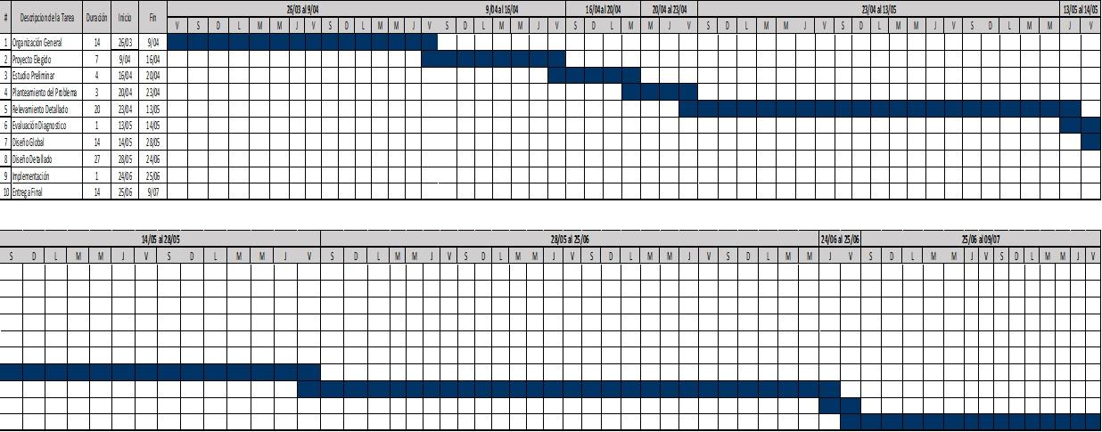

***RELEVAMIENTO DETALLADO***

## ***4.2. Técnicas y Herramientas para acceder a la información***

Las herramientas utilizadas para obtener la información fueron las siguientes:

* Entrevistas fueron exclusivamente virtuales, debido a la distancia y los problemas de circulación entre provincias debido a la pandemia existente, por tal razón se realizaron:
* Reuniones con los médicos y personal administrativo, por medios tecnológicos de consultas por Videollamadas (Meet, WhatsApp).

## ***4.2.1. Observaciones directas***

Uno de los dos miembros tiene un familiar directo trabajando en las instalaciones de la ***Clínica Médica de Tancacha***, que se encuentra en la Localidad de Tancacha, Provincia de Córdoba, pero por cuestiones de prevención debidas a la pandemia las citas debieron ser tomadas telefónicamente para evitar la conglomeración y exposición del personal y pacientes.

Por tal motivo todo el personal administrativo, se dieron cuenta que la metodología que usaban estaba desactualizada comparada con los avances tecnológicos y globalización experimentan la sociedad hoy en día. Entonces conociendo esta situación se propuso ofrecer los nuestros servicios como consultores tecnológicos que les permitiera tener una mejor organización administrativa digital para las instalaciones médicas y sus miembros, así como los pacientes.

Actualmente se percataron debido a la pandemia que debían tener una mejor relación con la tecnología y la modernidad cambiándolo a un sistema digital de organización y dejar atrás los hábitos de organización de manera física como lo son: tomando nota en una hoja de Excel, por mensajería de texto, la misma carecen de un sistema digital para su organización compartida, que permita a los médicos, secretarias y pacientes ver sus cronogramas en tiempo real.

Podemos concluir que el sistema ofrecido podría mejorar la productividad de las instalaciones médicas y sus profesionales e indirectamente mejorar la calidad de atención a los pacientes.

***ENTREVISTAS REALIZADAS***

## ***4.3. Entrevistas virtuales.***

***Entrevista N° 1***

La primera entrevista se realizó el día 08 de junio del 2021 con la con la Dra. Nilher García de forma virtual a través de la aplicación Google Meet.

El objetivo de dicha entrevista fue conocer los aspectos principales de organización de los consultorios médicos, así también el circuito de los procedimientos habituales en cuanto a la parte administrativa y de los roles de cada departamento existente.

***¿Cuál es la tarea principal de los consultorios médicos?***

La ***Clínica Médica de Tancacha*** es una cooperativa de varios médicos especialistas que brindan una atención primaria y asistencial a los habitantes de la Localidad de Tancacha.

***¿Cuánto tiempo lleva en funcionamiento administrativo de la clínica?***

La clínica lleva en funcionamiento desde febrero del 1998. Comenzaron con dos especialidades una de medico clínico y cardiología, sin presencia de ningún tipo de personal administrativo.

***¿Qué servicios podemos encontrar actualmente?***

Los consultorios médicos hoy constan de varias especialidades médicas medicina clínica, cardiología, traumatología y pediatría.

También se le brinda una atención de parte de las secretarias para el paciente asociado a gestiones de solicitud de consultas y manejos de horario de los médicos.

***¿El sistema utilizado hoy en día le es útil?***

El sistema que utilizan actualmente les impide tener un total control ordenado y les demanda mucha pérdida de tiempo en tareas de organización y administrativas por lo expuesto que se vio afectado el rubro de la salud con esta pandemia.

***¿Cómo se realizan las consultas?***

Hoy en día las consultas se realizan de forma presencial, pero en algunos pacientes de alto riesgo y avanzada edad son realizadas por videollamada.

***¿Cómo se promociona la clínica?***

Actualmente lo hacen a través de propagandas de radios locales, tandas publicitarias y de recomendaciones entre pacientes.

***¿Tienes muchas solicitudes de citas médicas por día, mensual y anual?***

Actualmente tiene más de 30 consultas por día para poder programar citas médicas para ser atendidos, el volumen puede ser relativo por mes y año.

***¿Cómo son tomadas las citas médicas?***

Las mismas son tomadas de manera presencial y otras por llamadas telefónicas.

***¿Cómo lleva el funcionamiento administrativo de la academia?***

La academia lleva en funcionamiento administrativo a través de una hoja de Excel y agendas calendario.

***¿Dónde se encuentran ubicados físicamente?***

La clínica se encuentra ubicada en Rivadavia 663, Tancacha, Córdoba.

***¿Qué horarios manejan?***

Tienen dos horarios de atención médica uno matutino y otro diurno.

***¿Tienes mucha cancelación de citas médicas por día y reprogramación de las mismas?***

No. Por lo general, pero hay un promedio de 30 citas otorgadas por día de 2 a 3 no asisten, y llaman para reprogramar y algunas veces esto dificulta si el medico compromete esa hora sin notificar a los consultorios

***¿Cómo está compuesta su estructura organizacional?***

Está compuesto por 6 médicos y 2 secretarias.

***¿Cuáles son los procesos que se buscan optimizar o mejorar?***

El objetivo principal es optimizar los procesos de organización y programación de citas, para garantizar calidad y prevención por el momento difícil que enfrenta el mundo con el coronavirus.

Fin de la entrevista realizada a la directora y Dra. Nilher García.

Desde el grupo de ***Ingenio Solutions***, se le propuso ayudarle a crear una herramienta en una plataforma digital donde:

* Las secretarias y médicos puedan acceder y otorgar citas médicas en tiempo real para los pacientes.

* Visualizar los horarios de disponibles para asistir y los no disponibles.
* Facilitar a los pacientes tomar citas de manera digital, pudiendo ver la disponibilidad horaria de los médicos especialista de su elección.
* Visualizar su historial de vistas médicas, así como el calendario con sus próximas citas.

Al finalizar esta primera entrevista con la Dra. Nilher García se mostró muy interesada en la propuesta hecha por el equipo de ***Ingenio Solutions*** y los costos de la misma.

Sin embargo, al estar empezando a plantear el proyecto, el equipo de trabajo decidió finalizar la entrevista para poder realizar un análisis con la información obtenida y de esta forma realizar a una segunda entrevista con el fin de presentarles una idea más concreta debido al acotado tiempo con que cuenta el equipo.

***Entrevista N° 2***

La Segunda entrevista se realizó el día 18 de junio del 2021 con 3 de los 6 médicos y una secretaria de manera virtual a través de la aplicación Google Meet.

El objetivo de esta entrevista fue conocer un poco más sobre los aspectos más detallados de las actividades de cada uno de los integrantes del equipo de médicos y las actividades regulares de los estudiantes.

Se intercambiaron ideas con ellos sobre los principales módulos que les gustaría que tuviese el organizador digital, y cuál sería el alcance momentáneo para una primera entrega como posible prototipo para empezar como una página web.

Desde ***Ingenio Solutions*** se le presento un bosquejo inicial de la división de los módulos según sus prioridades en la primera entrevista.

Nosotros como grupo de consultoría IT, se le propuso crear 4 módulos para optimizar sus procesos de organización de citas, una vez realizado eso se les procedió a realizarles otras series de preguntas.

***¿Cómo está compuesta su estructura organizacional y los permisos que se deben otorgar?***

Por parte del staff medico propusieron que se encuentre un módulo donde tengan acceso un usuario administrador que se encargue de realizar la carga de información importante y delicada adjunta a los consultorios, la publicación de horarios, la autorización de realizar la creación de usuarios.

Y otro módulo donde tengan el acceso las secretarias, médicos y pacientes y pueda realizar el ABM de su usuario, elegir citas de acuerdo con la disponibilidad horaria, organizar los consultorios según la disponibilidad y reprogramar próximas citas.

***¿Qué cosas piensa que podrían mejorar tu trabajo?***

La creación de una nueva plataforma organizativa digital permitirá ver en tiempo real la disponibilidad para las citas y de tal manera una mejor organización para los médicos, secretarias y pacientes.

***DATOS DE LA CLÍNICA MÉDICA DE TANCACHA***

***4.3.1. Datos de la empresa: Objetivos y Procesos generales. Personal.***

La Clínica Médica de Tancacha fue fundada por una cooperativa de médicos especialistas en junio del 1998, es un grupo medico especializados en la atención primaria y asistencial, con una larga trayectoria en el rubro de la salud, pero con un excelente y muy calificado staff de médicos, con sede únicamente en Tancacha, Córdoba, Argentina.

La metodología de atención es personalizada y presencial, pero por motivos claramente conocidos se otorgan citas médicas para consultas online para no exponer a pacientes de avanzada edad y con morbilidades que pueda provocar el contagio de los mismo.

Sin embargo, en los últimos meses los médicos notaron una gran demanda de citas y les complico mucho el proceso de organización de citas que tienen actualmente por planillas de Excel y/o agendas calendario.

Por tal razón, la academia busco nuestro asesoramiento técnico como especialistas en negocios de IT, que le permitiera tener una herramienta de gestión donde les pudiera facilitar y agilizar los procesos de organización y otorgamiento de citas de manera digital

Actualmente dentro de su Staff de la academia cuentan con seis médicos especialistas dos secretarias una para cada turno y centenar de pacientes.

***PLANOS DE LA UBICACIÓN***

***4.3.2. Plano de ubicación***

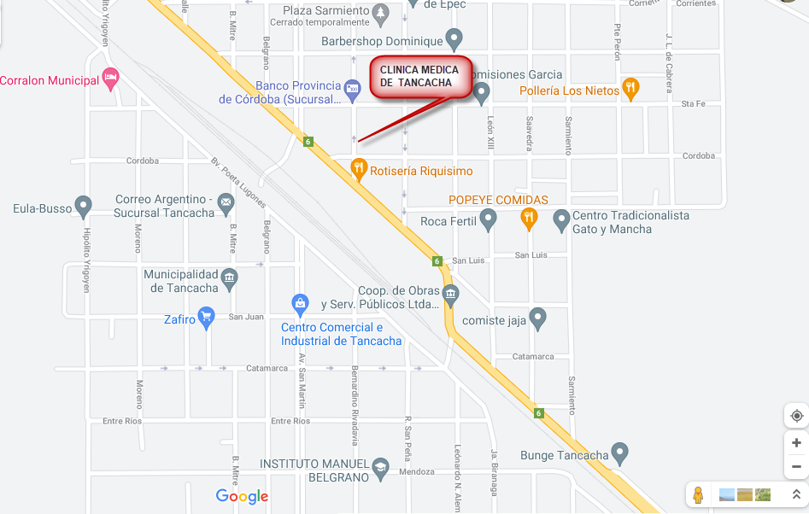

***4.3.3. Diagrama de instalaciones.***

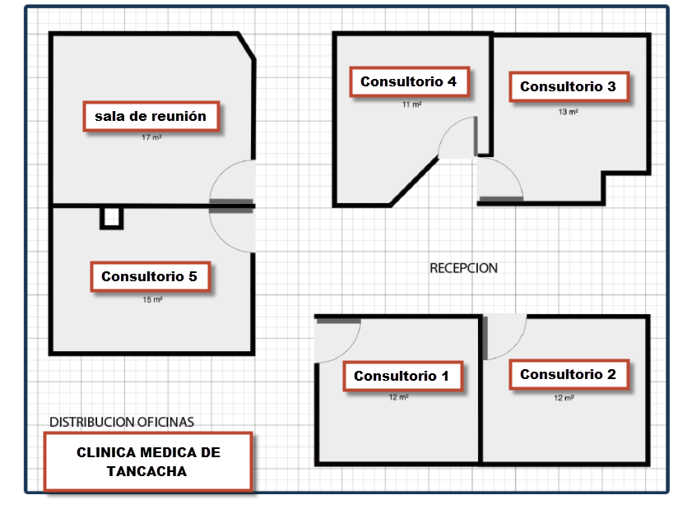

***4.4. Organigrama real de la Empresa***

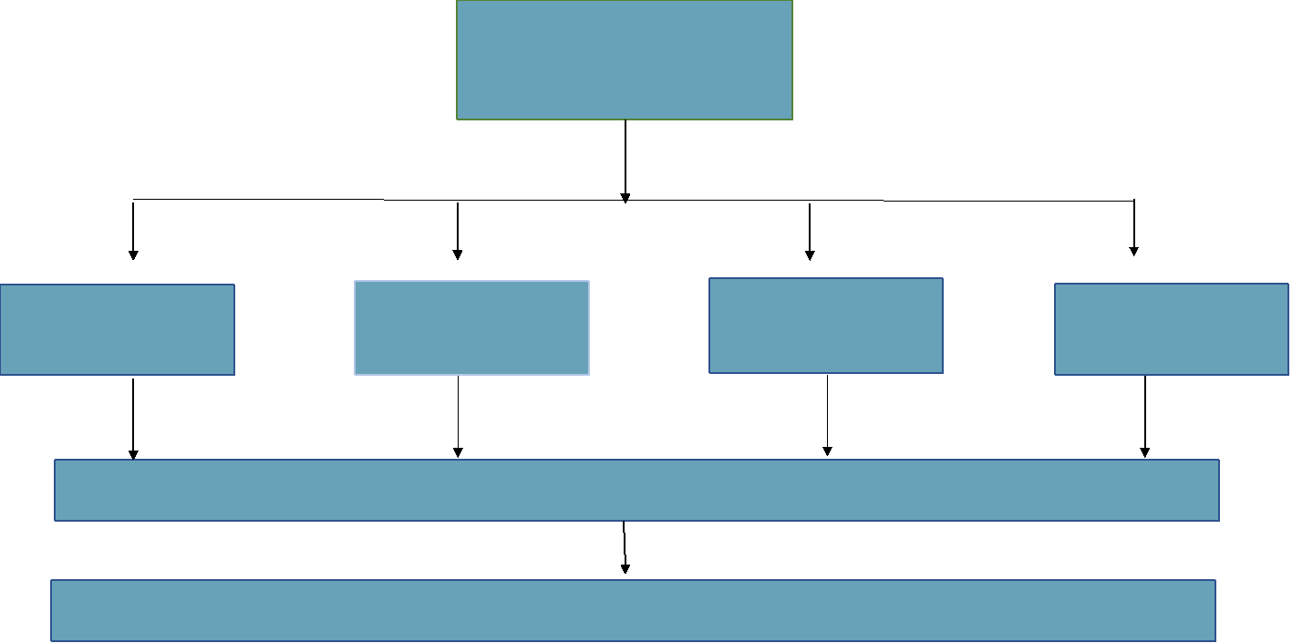

***4.4.1. Definición de funciones de cada puesto del organigrama presentado.***

***Directora Médica:***

* Planifica, coordina, dirige y controla las actividades administrativas
* Controla, evalúa y aprueba programas de asistencia médica con el ministerio de salud provincial.
* Evalúa la labor de los médicos y personal administrativo.
* Organizar y aprobar el cronograma especial.

***Médicos:***

* Realizan revisiones de las patologías de sus pacientes.
* Establecen próximas citas para seguimientos y evaluaciones.

***Secretarias***

* Toman la agenda de las citas médicas para cada médico especialista.
* Establecen próximas citas para seguimientos y evaluaciones.
* Se encargan de tareas inherentes a la parte administrativa de los pacientes y médicos.

***Pacientes***

* Se encargan de pedir o solicitar una cita médica personalmente a las instalaciones o por medio telefónico.

## ***4.4.2. Tipos y usos de los formularios existentes en la “Clínica Médica de Tancacha”***

El formulario que usan hoy en día dentro de la clínica para cuando un paciente realiza la solicitud de una cita médica con algún especialista, se procede anotarse en una agenda de papel con calendario, de esta manera la clínica lleva el historial de las citas médicas que otorgan.

En cuanto a los formularios de historial médico son formatos que permiten a la institución llevar un registro de salud de los pacientes.

Estos últimos son utilizadas principalmente para llevar un registro médico de las personas, ya que se utilizan principalmente para la documentación relacionada con problemas de salud, ya sea para obtener información y justificar padecimientos o para asegurarse de que la persona esté en condiciones de trabajar. Sin embargo, es importante que el alcance de este proyecto no abarca los formularios con respecto a la salud ni trato de medico paciente, si no mas bien orientado a satisfacer la necesitad de digitalizar los procesos de otorgamiento de citas para los pacientes.

A continuación de presentaran las imágenes los dos formularios más usados como dentro de la clínica.

1. Agenda calendario de papel, este tipo de agenda esta distribuida una para cada doctor especialista dentro de la clínica.



1. Formulario medico usado por los galenos para registrar la condición fisiopatológica del paciente.

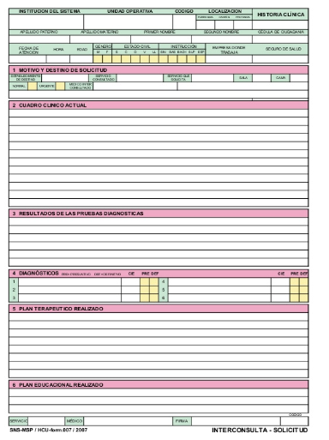

***CURSOGRAMA***

# *4.5. Cursogramas*

## ***4.5.1. Cursograma de Solicitud de Turno***

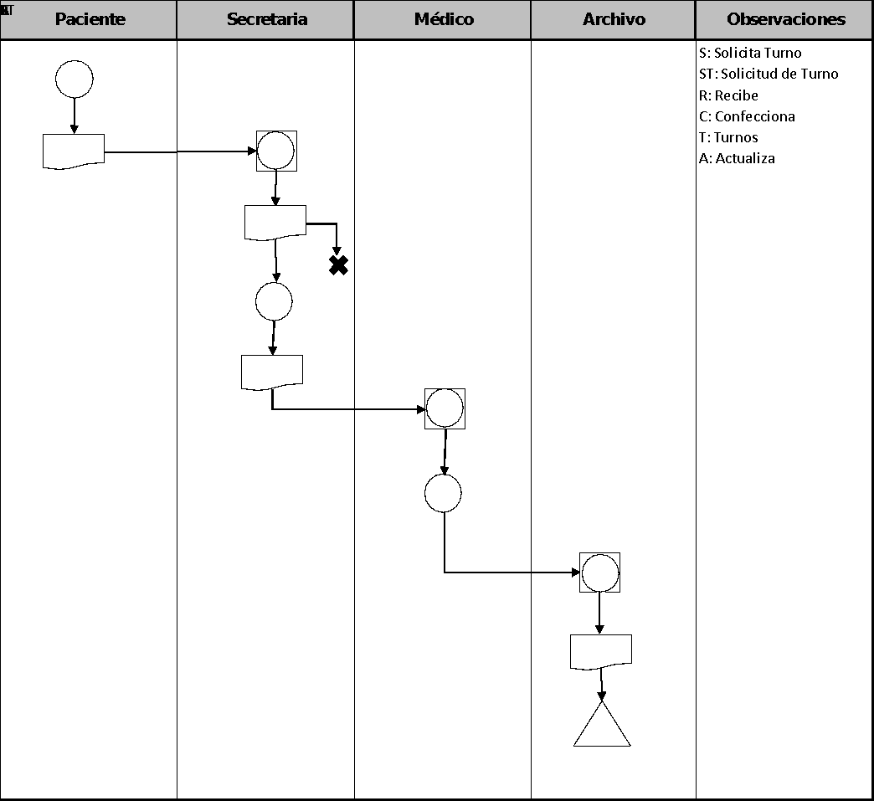

***Descripción detallada de procesos intervinientes:***

***Metodología Clásica:***

En el flujo actual para solicitar atención médica hay dos modalidades, se puede realizar a través de un llamado telefónico o que el paciente se presente en la clínica y solicita turno (S) realiza la solicitud del turno (ST), presenta su credencial de la cobertura médica (CR) a la secretaría, ésta la recibe y controla (R), le informa la disponibilidad y el paciente puede confirmar el turno o rechazarlo(X). En el caso de aceptar el turno la secretaria lo confecciona (C), se lo pasa al médico, éste lo recibe y controla (R), actualiza la planilla cuando atiende el paciente y luego lo envía al archivo para que sea recibido y controlado, posterior a esto el formulario de turnos es archivado.

## ***4.5.2. Cursograma de Atención Médica***

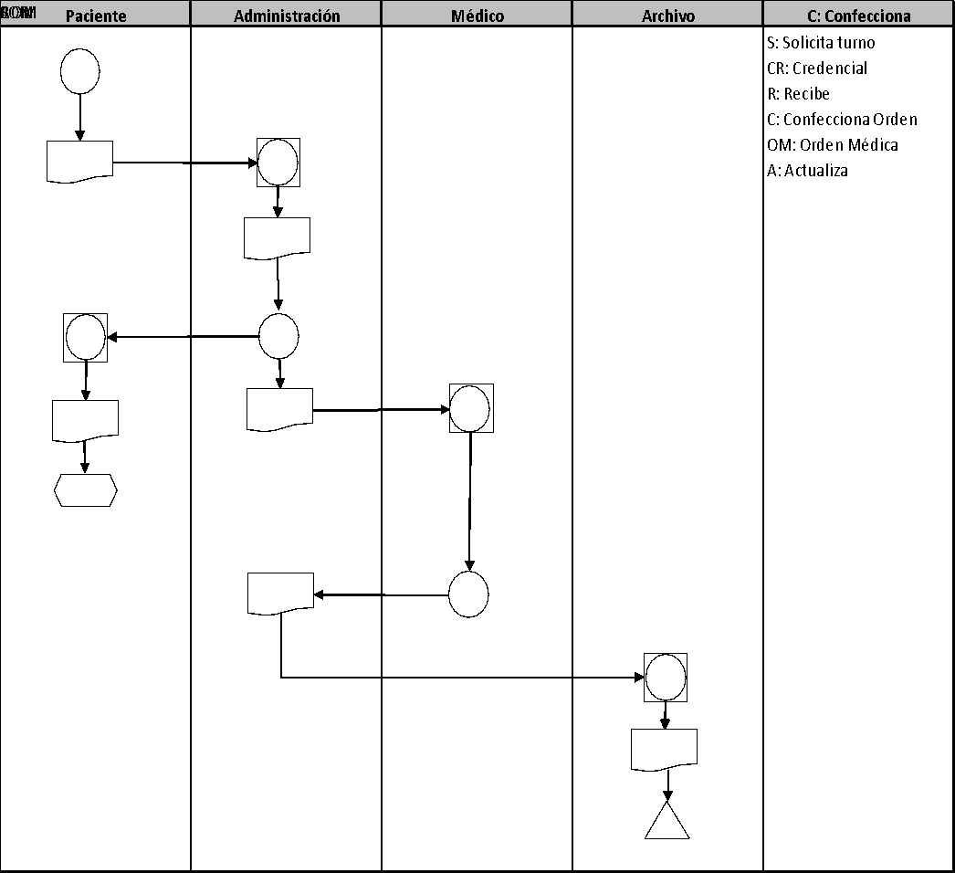

***Descripción detallada de procesos intervinientes:***

***Metodología Clásica:***

En el flujo actual para la atención médica el paciente se presente en la clínica e informa de su solicitud de turno (S) presenta su credencial de la cobertura médica (CR) a la secertaria, ésta la recibe y controla (R) la credencial (CR), le devuelva la credencial (CR) al paciente, quien la recibe y controla (R) y luego se la guarda. A su vez la secretaria confecciona (C) la orden médica (OM) y se la pasa al médico quien la recibe y controla (R), actualiza la orden médica (OM) y le devuelve a la secretaria la orden médica (OM) quién luego envía la orden médica (OM) al archivo para que sea recibida y controlada, posterior a esto el formulario de la orden médica (OM) es archivada.

***EVALUACIÓN Y DIAGNÓSTIGO***

# *5. Evaluación y diagnóstico.*

## ***5.1. Estudio integral de la información a través del análisis elaborado. Conclusiones sobre los problemas específicos que se hayan detectado.***

***Objetivo del proyecto:***

El objetivo principal del proyecto es crear un sistema con la finalidad de realizar la organización de las citas médicas a través de la Web, donde se contemplen varios módulos internos que garanticen una mejor intervención administrativa en las actividades médicas, pacientes y del personal administrativo.

***Objetivo del informe:***

Se realizó el siguiente diagnóstico sobre los procesos que actualmente deberían mejorar.

* En la Clínica Médica de Tancacha se manejan bajo un sistema de organización bastante desactualizada, considerando esta atmósfera y debido a un incremento de la cantidad de solicitudes de citas, este proceso se hace un poco lento y muy rudimentario a la hora de aligerar todo lo concerniente a agilización de ésta, provocando la pérdida de tiempo en horas.
* Los pacientes debido a la diversidad de edades se ven expuestos y vulnerables por la situación pandémica que estamos atravesando, ello en la mayoría de las veces deben dirigirse a las instalaciones para tomar cita o emergencia médica y tener que esperar largos tiempos, luego de implementar la plataforma web, ellos mismos serán responsables de las gestiones de su perfil dentro del software, ya que en estos momentos todo este procedimiento lo hacen de manera presencial antes expuesto.
* La ausencia de una base de datos digital donde registrar la información de los pacientes, así como su historial de sus últimas visitas, en algunos del caso hace que no se mantengan ordenados los datos si llegan a sufrir modificaciones.

***5.2. A continuación, se procede a presentar las modificaciones para optimizar los procesos:***

* Al tener una herramienta de gestión que se pueda acceder por internet, facilitará los trabajos administrativos para los médicos, pacientes y secretarias, lo puedan realizar desde cualquier lugar teniendo una conexión a internet.
* La plataforma al contar con una BBDD permitirá registrar los datos de los pacientes que ya han sido vistos alguna vez por alguna cita otorgada.

***5.3. Plan de trabajo propuesto para el diseño del nuevo sistema informático.***

***Determinación de requerimientos en forma detallada.***

Se procederá a crear desde cero un sistema web con varios módulos para optimizar todos sus procesos organizativos para el otorgamiento de citas y cronogramas médicos, el mismo consta de varias secciones principales: el primero con acceso para un usuario administrativo, uno segundo para las secretarias, otro para los médicos y por último para los pacientes.

***Área de acceso para el usuario administrador constará de los siguientes módulos:***

* Podrán tener acceso personalizado a su propio modulo por medio de un login.
* Tendrá acceso a la página de inicio y/o presentación donde podrá editarla.
* El módulo de Usuario Administrado se podrá realizar procesos de altas, bajas y/ o modificaciones de todos los perfiles como secretarias, médicos pacientes y consultorios.

***Área de acceso para las secretarias constará de los siguientes módulos:***

* Podrán tener acceso personalizado a su propio modulo por medio de un login.
* En este módulo la secretaria podrá realizar ABM para los médicos y pacientes.
* Realizar ABM y asignar los consultorios.
* Realizar actualizaciones en su perfil.

***Área de acceso para los médicos constará de los siguientes módulos:***

* Podrán tener acceso personalizado a su propio modulo por medio de un login.
* En este módulo de medico podrá realizar ABM para los pacientes.
* Podrá crear próximas citas para los pacientes.

***Área de acceso para los pacientes constará de los siguientes módulos:***

* Podrán tener acceso personalizado a su propio modulo por medio de un login.
* En este módulo de pacientes podrá editar sus perfiles.
* Podrá solicitar crear sus próximas citas.

***ETAPA DE DISEÑO***

***DISEÑO GLOBAL***

# *6. Plan de trabajo propuesto: pasos a seguir. Objetivo del sistema a diseñar.*

## ***6.1. Sistema de organización de citas.***

***Objetivo del proyecto se compone de la siguiente manera:***

Es crear un software con la finalidad de realizar un sistema de organización Web donde se contemplen varios módulos internos que garanticen una mejor intervención administrativa en las actividades médicas, pacientes y personal administrativo, como realizar ABM para todos los usuarios, crear cronogramas y horario de disponibilidad al momento de realizar las citas.

***SISTEMAS***

***Y***

***SUBSISTEMAS***

# *7. Representación gráfica del sistema y sus subsistemas.*

***Sistema General:***

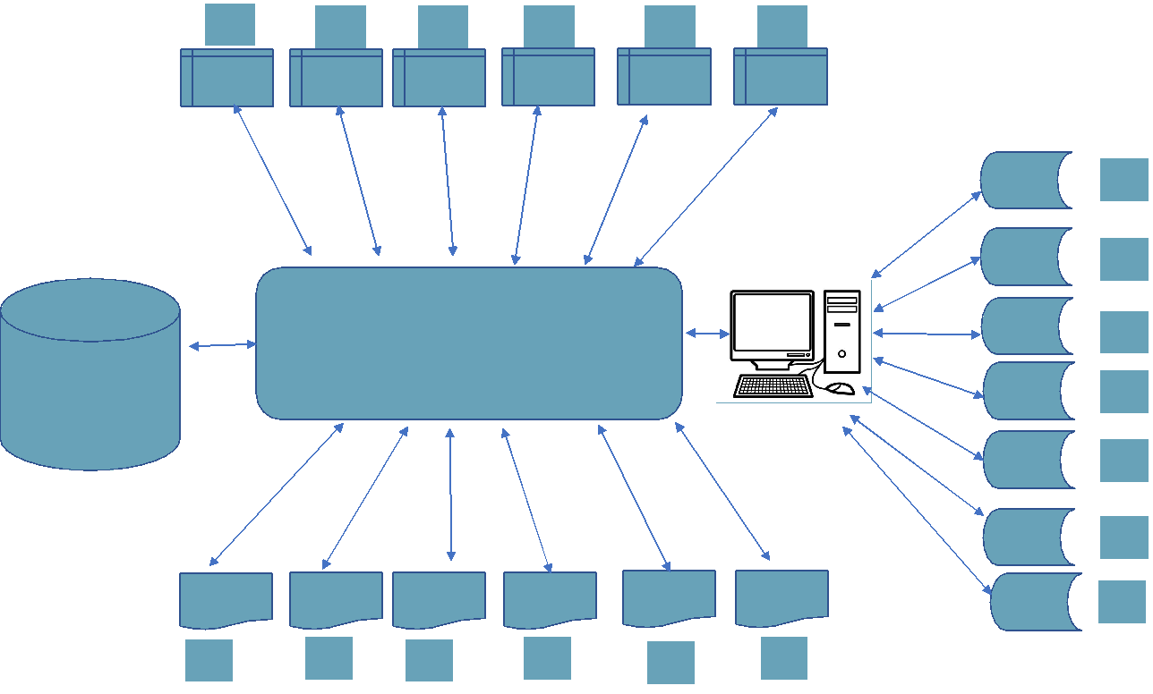

## ***7.1. Subsistema por Roles:***

***Subsistema de secretaria:***

***Subsistema de Médicos:***

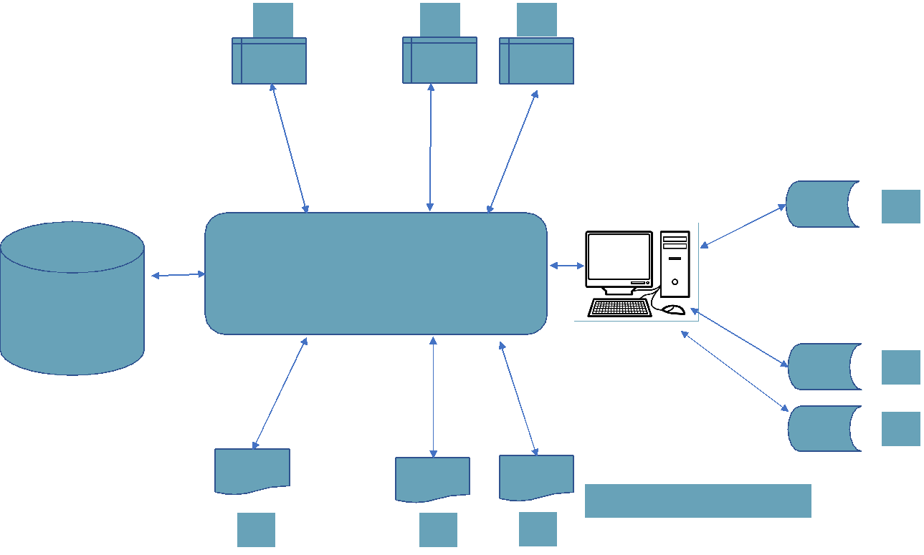

***Subsistema de Pacientes:***

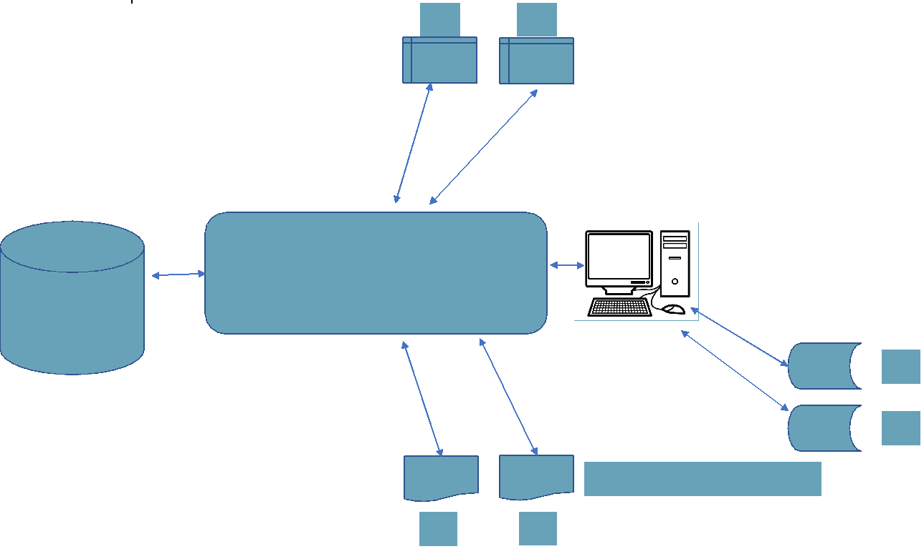

***Subsistema de usuario administrador:***

***Subsistema por procesos:***

***Subsistema de Login:***

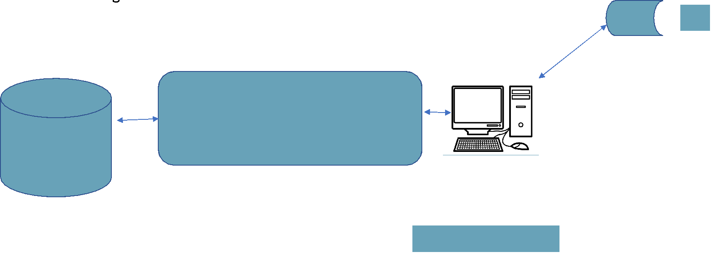

***Subsistema de paciente:***

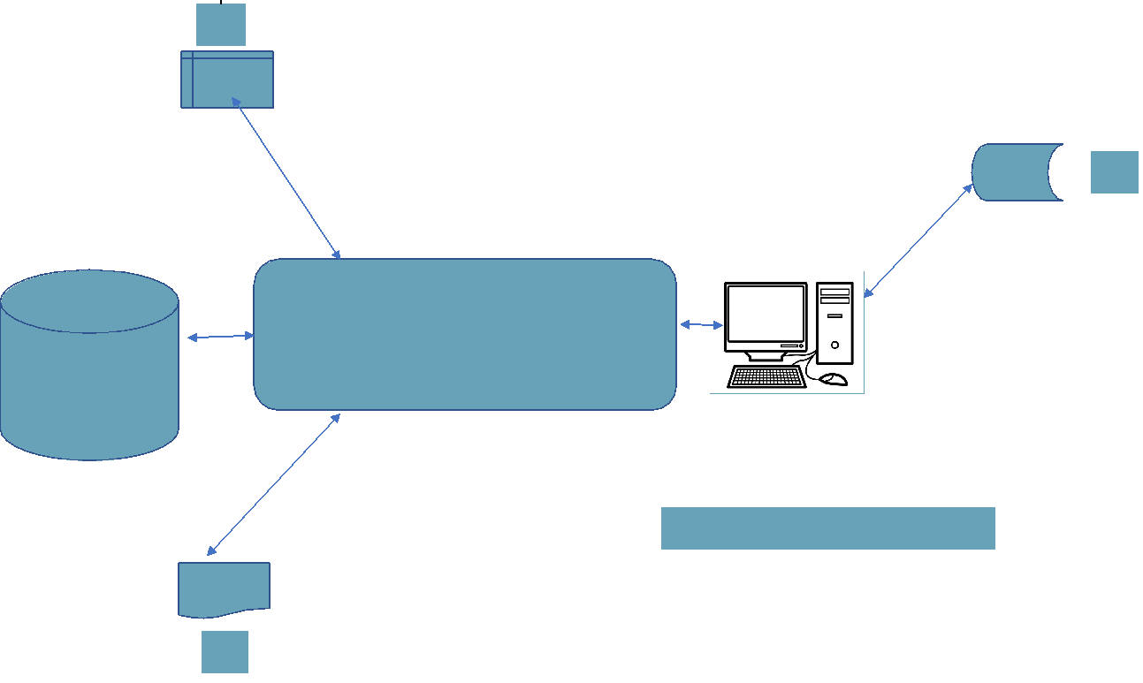

***Subsistema de medico:***

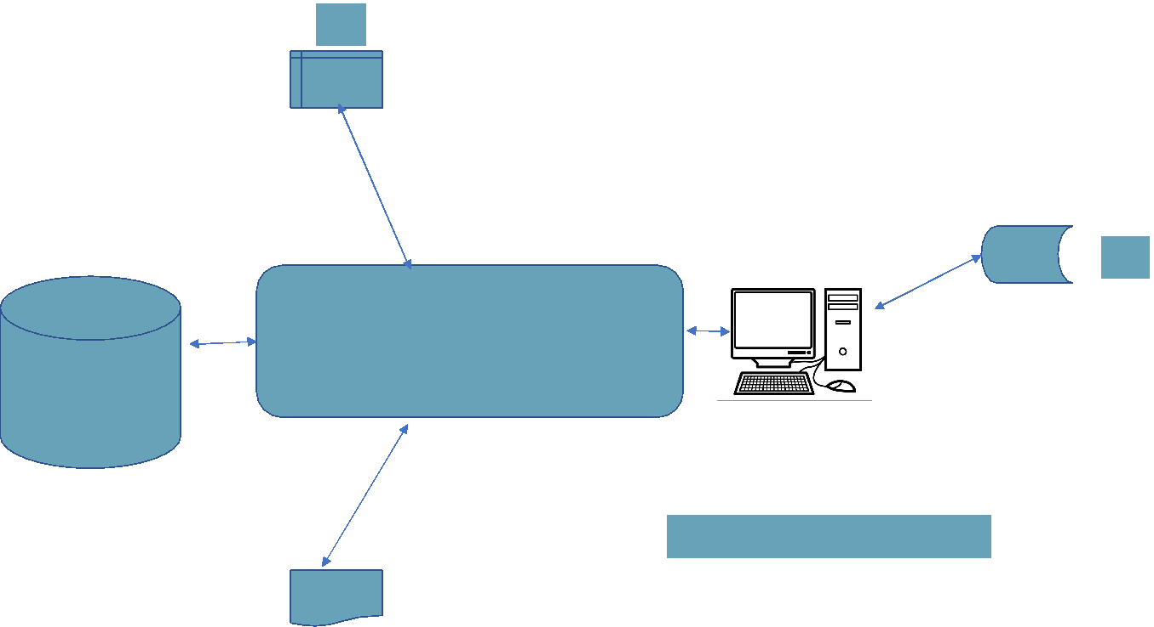

***Subsistema de consultorios:***

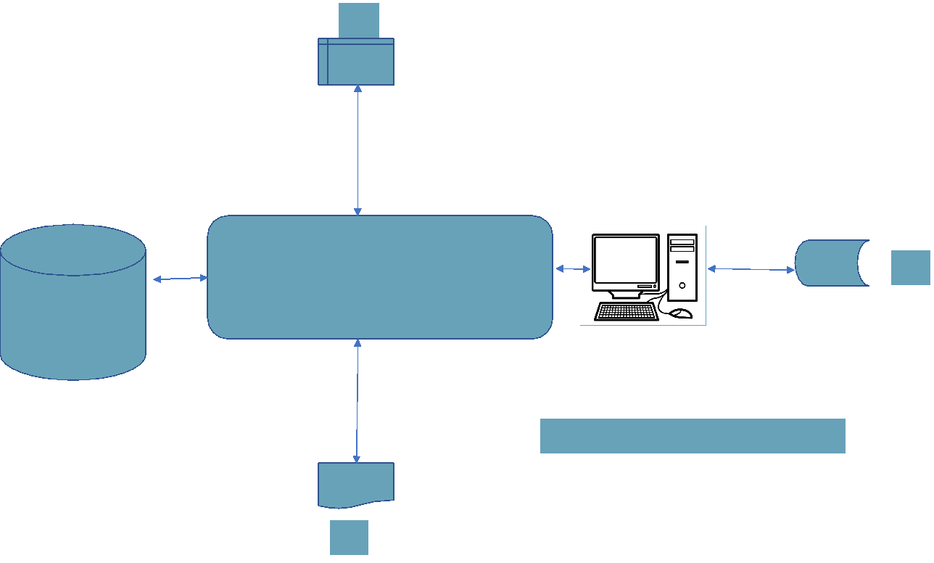

***Subsistema de citas:***

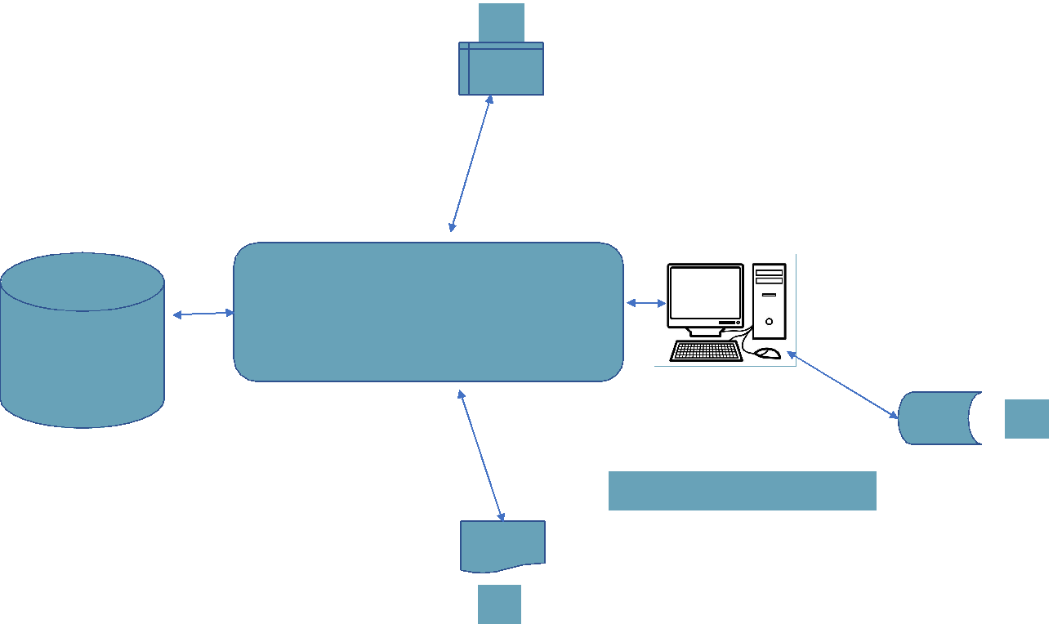

***Subsistema de secretaria:***

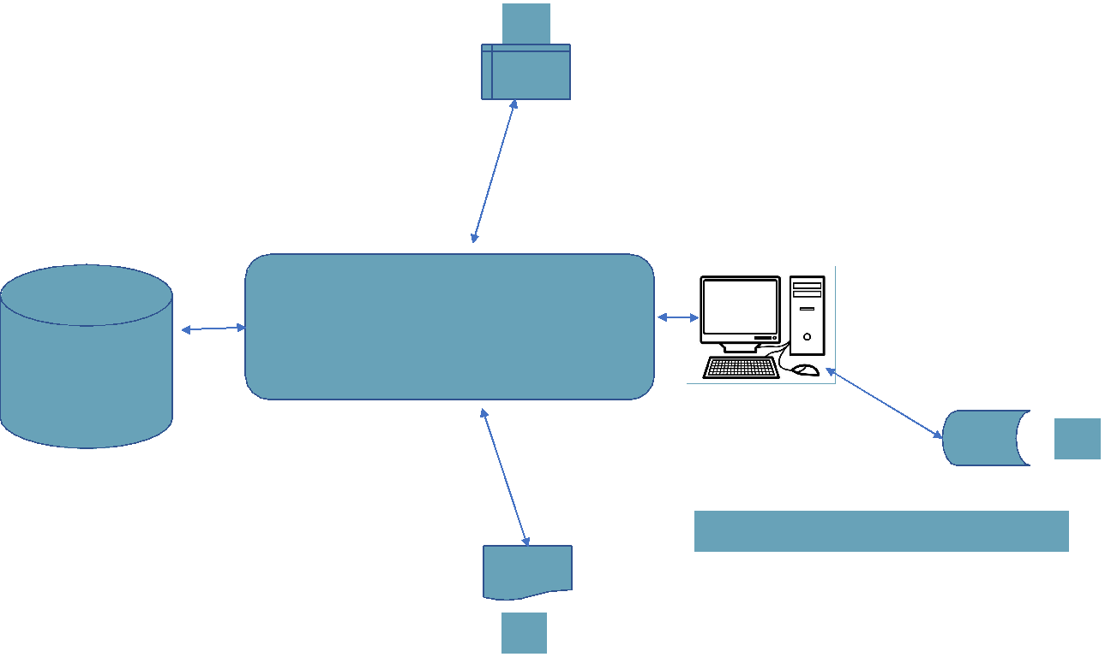

***Subsistema del usuario administrador:***

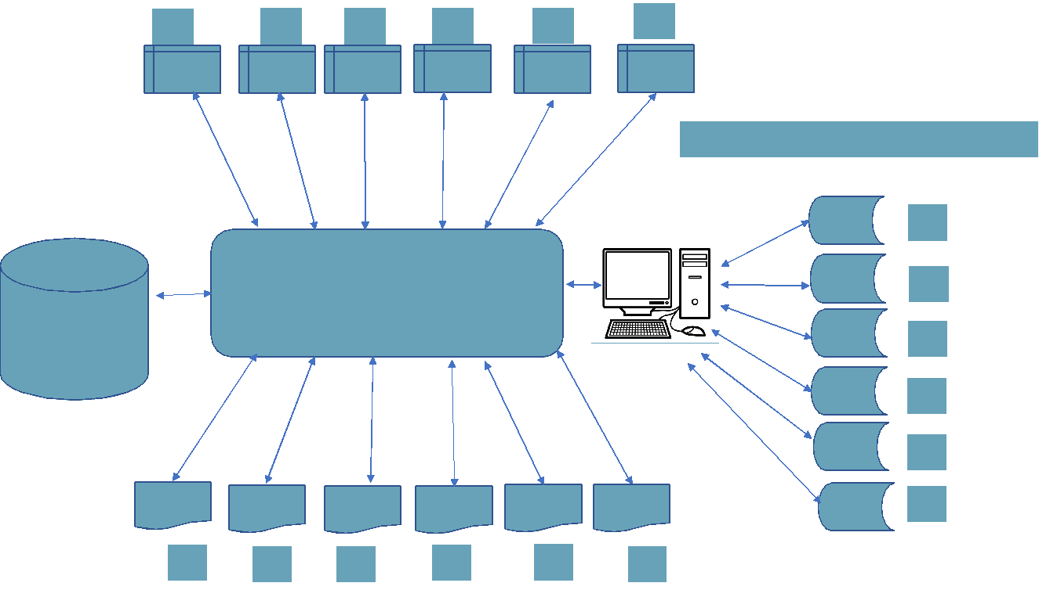

## ***7.2. Descripción de entradas, salidas y archivos.***

***Entradas:***

***Entrada 1:*** Acceso a los módulos

Objetivo: Custodia de datos del sistema y restricción de acceso a áreas de este.

Descripción:

* Usuario.
* Contraseña.

***Entrada 2:*** ABM de pacientes,

Objetivo: Realizar ABM de pacientes.

Descripción:

* Nombre.
* Apellido.
* Usuario.
* Clave.
* Documento.

***Entrada 3:*** ABM de Médicos.

Objetivo: Realizar ABM de pacientes.

Descripción:

* Nombre.
* Apellido.
* Usuario.
* Clave.
* Seleccionar el consultorio.
* Horario.

***Entrada 4:*** ABM de Consultorios

Objetivo: Realizar ABM de pacientes.

Descripción:

* Nombre del consultorio.

***Entrada 5:*** ABM de Citas médicas.

Objetivo: Realizar ABM de citas médicas.

Descripción:

* Nombre del Paciente.
* Documento.
* Fecha.
* Hora.

***Entrada 6:*** ABM de secretarias.

Objetivo: Realizar ABM de secretarias.

Descripción:

* Nombre.
* Apellido.
* Usuario.
* Clave.

***Entrada 7:*** ABM de usuario administrado.

Objetivo: Realizar ABM de todas las entradas anteriores desde la E1 hasta las E6, de tal manera en este módulo se puede encontrar todos los formularios antes mencionados.

***Salidas:***

***Salida 2:*** Permite obtener por medio de un llamado ABM de pacientes ingresado previamente.

Objetivo: Obtener de la BBDD el ABM de pacientes.

Descripción:

* Nombre.
* Apellido.
* Documento.
* Usuario.
* Clave.

***Salida 3:*** Permite obtener por medio de un llamado ABM de Médicos ingresado previamente.

Objetivo: Obtener de la BBDD ABM de pacientes.

Descripción:

* Nombre.
* Apellido.
* Sexo.
* Seleccionar el consultorio.
* Usuario.
* Clave.

***Salida 4:*** Permite obtener por medio de un llamado ABM de Consultorios ingresado previamente.

Objetivo: Obtener de la BBDD ABM de pacientes.

Descripción:

* Nombre del consultorio.

***Salida 5:*** Permite obtener por medio de un llamado ABM de Citas médicas ingresado previamente.

Objetivo: Obtener de la BBDD ABM de citas médicas.

Descripción:

* Nombre del Paciente.
* Documento.
* Fecha.
* Hora.

***Salida 6:*** Permite obtener por medio de un llamado ABM de secretarias ingresado previamente.

Objetivo: Obtener de la BBDD ABM de secretarias.

Descripción:

* Nombre.
* Apellido.
* Usuario.
* Clave.

***Salida 7:*** Permite obtener por medio de un llamado ABM de usuario administrado ingresado previamente.

Objetivo: Obtener de la BBDD ABM de todas las entradas anteriores desde la E1 hasta las E6, de tal manera en este módulo se puede encontrar todos los formularios antes mencionados.

***Archivos:***

***Entrada 2:*** Almacena en la BBDD el ABM de pacientes,

Objetivo: Almacena ABM de pacientes.

Descripción:

* Nombre.
* Apellido.
* Documento.
* Usuario.
* Clave.

***Entrada 3:*** Almacena en la BBDD el ABM de Médicos.

Objetivo: Almacena ABM de pacientes.

Descripción:

* Nombre.
* Apellido.
* Sexo.
* Seleccionar el consultorio.
* Usuario.
* Clave.

***Entrada 4:*** Almacena en la BBDD el ABM de Consultorios

Objetivo: Almacena ABM de pacientes.

Descripción:

* Nombre del consultorio.

***Entrada 5:*** Almacena en la BBDD el ABM de Citas médicas.

Objetivo: Almacena ABM de citas médicas.

Descripción:

* Nombre del Paciente.
* Documento.
* Fecha.
* Hora.

***Entrada 6:*** Almacena en la BBDD el ABM de usuario administrado.

Objetivo: almacena ABM de todas las entradas anteriores desde la E1 hasta las E6, de tal manera en este módulo se puede encontrar todos los formularios antes mencionados.

***Entrada 7:*** Almacena en la BBDD el ABM de secretarias.

Objetivo: Almacena ABM de secretarias.

Descripción:

* Nombre.
* Apellido.
* Usuario.
* Clave.

***7.3. Procesos Globales Generados***

***Nombre:*** Gestión de Usuarios (secretarias, médicos y pacientes).

**Objetivo:** Permitir el ingreso al sistema a cada usuario según su rol.

**Sub-proceso**: Alta, Baja y Modificación (ABM).

* Registra, modifica y elimina a los usuarios, guardándolos en una Base de datos y luego validando que los campos sean correctos, permitiendo posteriormente al usuario solicitar turnos u otras tareas inherentes.

***Nombre:*** Gestión de Consultorios médicos.

**Objetivo:** Permitir el ABM de consultorios.

**Sub-proceso**: Alta, Baja y Modificación (ABM).

* Ademas se le puede
* tambien dentro de este proceso se puede agregar detalle del

***Nombre:*** Gestión de Turnos médicos.

**Objetivo:** Este proceso será la encargada de registrar todos los turnos en una base de datos.

**Sub-proceso**: Alta, Baja y Modificación (ABM).

* Registra, modifica y elimina las citas médicas con los especialistas, guardándolos en una Base de datos y luego validando cual estará disponible con las características correctas para su uso.

***MEDIOS DE PROCESAMIENTOS***

# *8. Medios de procesamiento:*

## ***8.1. Análisis del grado de necesidad de comunicación.***

***Determinación de los equipos necesarios para el funcionamiento del sistema.***

Hoy en día la Clínica Médica de Tancacha cuenta con varias computadoras moderna de escritorio, laptops y teléfonos celulares.

Al ser una plataforma WEB no es necesario requerir nuevos equipos electrónicos ya que permitirá acceder desde un teléfono móvil, laptops o PCs.

Desde el punto de vista en facilidad para las personas externas solo bastara con un equipo electrónico que tenga facilidad a conectarse a internet y pode realizar la tarea básica de tomar una cita médica.

***Descripción de las PCs Actuales:***

Procesador: Intel Core i3 y i5.

Memoria RAM: 8 GB.

Sistema Operativo: Microsoft Windows 10 de 64 bits.

Discos rígidos: 3TB.

***Descripción de las laptops Actuales:***

Procesador: Intel Core i3.

Memoria RAM: 4 GB

Sistema Operativo: Microsoft Windows 10 de 64 bits

Discos solidos: 512 gb.

***Descripción de los teléfonos móvil Actuales:***

Compatible con redes 5G.

Pantalla IPS de 6.5 ".

Tiene 3 cámaras traseras de 48Mpx/2Mpx/2Mpx.

Cámara delantera de 8Mpx.

Procesador MediaTek MT6853 Dimensity 700 Octa-Core de 2.2GHz con 4GB de RAM.

Batería de 5000mAh.

Memoria interna de 128GB.

Con reconocimiento facial y sensor de huella dactilar.

***PRESUPUESTO***

***9. Presupuesto:***

Nuestro objetivo como una compañía de base tecnológica y desarrollo de software, que ayuda a generar valor a sus clientes, propulsando el cumplimiento de sus objetivos estratégicos mediante el uso de metodologías estructuradas y adaptables propone ser reconocidos como una empresa con servicios de calidad, excelencia e integralidad.

Plantea ser distinguidos como un aliado estratégico, a través de la generación de la optimización y con un alto nivel de satisfacción de nuestros clientes, logramos inferir que el presupuesto de todo el proceso, desde los inicios del proyecto hasta la entrega de este, se lo puede detallar de la siguiente manera:

* La primera etapa está relacionada al relevamiento detallado de la información, en la misma está comprendida toda la investigación que se logró recaudar por medios de entrevistas a los involucrados, y pudiendo construir patrones de la organización. Conociendo los procesos y de esta manera proponer mejoras que apunten a prestar un mejor servicio a los clientes, mediante procesos de organización y gestionando un sistema de citas que mejore la calidad del trabajo de los médicos y pacientes que asisten a las instalaciones de la clínica.

* La segunda etapa se encuentra orientada al Diseño, en esta instancia lo que se logra es proponer como va a estar conformada las interfaces comprometidas, así como toda la lógica de usabilidad y de la administración de información en la BBDD.

* El Desarrollo en esta tercera etapa está compuesto principalmente por Codificación de la plataforma WEB (esto comprende el desarrollo del frontend y backend), la creación de la base de datos y otros procesos inherentes.
* Informes finales en esta parte se logra la exposición del sistema e informe en detalle. También tiene como finalidad la confección del manual de usuario con especificaciones técnicas que permita entender y garantizar el objetivo de cada proceso, botones y funcionalidades entre otros.

* En la implementación sería una de las etapas más importantes ya que es la puesta en funcionamiento de la plataforma WEB, que permitirá facilitar el objetivo tan esperado que es organizar los procesos de solicitud de citas, así como actividades administrativas.
* Capacitación del personal en esta última parte está contemplada la capacitación a todos los empleados (médicos y secretarias) que utilizarán el sistema, acá se pretende trabajar directamente con el cliente final donde se realizarán pruebas y simulaciones del uso de la plataforma en un día laboral.

## ***9.1. Beneficios del proyecto.***

Una vez impulsada y realizada la implementación de la nueva plataforma web, se podrán observar los resultados de inmediato para los consultorios, así como para los pacientes en cuanto a la organización de los procesos administrativos y la agilidad para la solicitud de citas.

Todo este nuevo emprendimiento permitirá al usuario realizar su trabajo de manera intuitiva y eficaz, por medio de una interfaz gráfica amigable.

No es necesario que se posean conocimientos avanzados de tecnología, en lo cual la construcción de la plataforma está dirigida a un usuario con conocimientos básicos de informática que podrá operar amistosa y eficientemente sobre la misma.

Conociendo las restricciones que estamos pasando hoy en día, la plataforma permitirá que no haya aglomeración de personas en las instalaciones y de esta manera respetar los cuidados y prevenciones sanitarias existentes por la pandemia de COVID-19, esto a su vez incentivará a que la población vaya interactuando cada vez más con la tecnología que hoy encontramos producto de la globalización de los sistemas y procesos.

## ***9.2. Recursos involucrados.***

Los modelos Tecnológicos se han convertido en un aspecto crítico para la competitividad de las organizaciones de todo el mundo. La Gestión eficiente de IT es un aspecto importante en los planes estratégicos de las empresas, ya que se encuentra dentro de los mayores gastos que realizan las organizaciones.

Los responsables de los sistemas de las empresas son cada vez más conscientes de la necesidad de analizar en profundidad los riesgos existentes en la toma de decisiones alrededor de la IT. En otras palabras, de liderar el rol de la función transformadora como generador de valor en sus empresas.

Para ello hemos desarrollado **Ingenio Solutions** una compañía de asesoramiento en tecnología de la información que logra maximizar el rendimiento empresarial de las compañías, considerando siempre a la tecnología como un factor estratégico para sus negocios.

Por esta razón desde nuestro lado como empresa deseamos expandir nuestros horizontes y conformar una empresa de profesionales de primera línea que ayudarán al desarrollo de sistemas, con la idea de entregar productos de alta calidad y con características viales para nuestros clientes y sus usuarios,

El proyecto a futuro será concretar nuestro staff compuesto por:

* ***Líder de Proyecto y/o Product Owner:*** encargado de presentar el sistema a la empresa, controlando el progreso del proyecto y asignado de forma equitativa las tareas. Además, resuelve los posibles conflictos internos del equipo.
* ***Scrum Master:*** es básicamente un facilitador de proyectos, una persona que lidera equipos para conseguir una gestión ágil de los proyectos.
* ***Analistas de funcionales:*** Encargados de verificar y analizar el funcionamiento del sistema, controlando datos, diseñando formularios y relevando la situación actual. También son quienes capacitan al personal para el manejo del nuevo sistema.
* **Analistas Programadores:** Son quienes codifican el programa utilizando el diseño realizado por el Analista de Sistemas.
* **Testers:** Encargados de ejecutar las pruebas sobre el sistema, detectando errores e informándolos, a fin de evaluar el funcionamiento general del sistema y sugerir formas de mejorarlo.

La idea de nosotros como consultores de IT, es que, a través del uso de las metodologías ágiles, involucremos en este proceso a los que más les interesa saber sobre el proyecto.

Agradecimiento a nuestros clientes en este caso puntual a la **“Clínica Médica de Tancacha”**. Utilizando la metodología Agile es posible compartir avances, logros y la evolución del producto. También podrá ser usado para generar una gran expectativa y a su vez nos proporcionen experiencia y conocimiento en el desarrollo del proyecto. Usar estas técnicas nos ayudarán a optimizar tiempo y mejorar las características del entregable.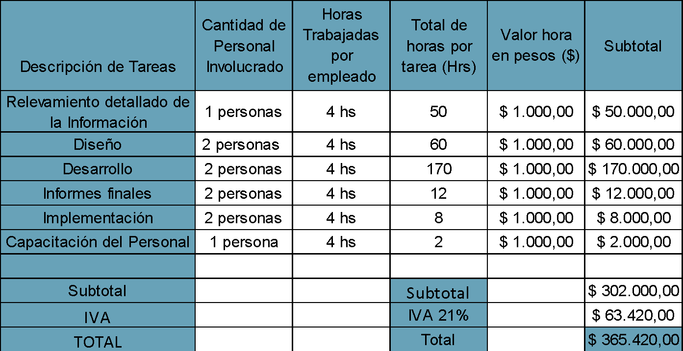

Así como nuestro principal objetivo es mejorar la productividad y satisfacción del nuestro cliente, disminuyendo el dinero y tiempo. Las metodologías ágiles son nuestro pilar fundamental el desarrollo del desafío de construir esta plataforma. Con ella tendremos una visión completa y general del proyecto ejecutado. Y se podrá actuar ante cualquier necesidad.

## ***9.3. Presupuesto de costo del desarrollo de la plataforma WEB.***

Es importante que todos estos montos estén sujetos a un cambio de precio considerando la variación del Índice inflacionario trimestral del año en curso 2021.

***ESTUDIOS DE FACTIBILIDAD***

# *10. Factibilidades:*

## ***10.1. Evaluación técnica, económica y operativa.***

El resultado del estudio de factibilidad se obtiene del análisis de varios factores implicados para el proyecto del que se esté tratando, debido a que es necesario considerar diferentes aspectos en la organización como son el técnico, económico, operativos, legales, etc. A continuación, se detallan algunos tipos de factibilidades que pueden ser analizadas.

***Factibilidad Técnica.***

Actualmente, la empresa posee la tecnología necesaria, tanto en el hardware como en el software mencionado, solo se deberán realizar gastos en un hosting. Por lo tanto, basándonos en la factibilidad técnica podemos decir que es factible realizar el proyecto.

***Factibilidad Operativa.***

Para la ***Clínica Médica de Tancacha***, la necesidad de establecer un cambio en la situación actual es un hecho concreto, donde la organización de procesos de otorgamiento de citas provoca dificultades en los tiempos que genera cada uno de los procesos que son realizados para gestionar.

Esto conlleva a que se generará la necesidad de informatizar el proceso de registro de organización la toma de cita. Teniendo esta información, expresada en reuniones y entrevistas con el personal, se ha planteado una solución que consistirá en la creación de un sistema web.

El cual pretende ser un apoyo en gran parte de la organización y administración que se produce en la toma de citas médicas actualmente. Con el fin de desarrollar software de calidad, se garantiza un buen funcionamiento del sistema y una excelente percepción por parte del usuario. En donde se presentará una interfaz con un diseño sencillo con el objetivo de facilitar la comprensión del sistema y que sea una herramienta de fácil manejo.

Enfatizando finalmente que el usuario pueda familiarizarse en poco tiempo. El sistema web que se desarrollará, permitirá automatizar el proceso de organizativos lo cual generará aspectos positivos.

***Factibilidad Económica***

El presupuesto del proyecto incluye los costos directos y los costos indirectos (gastos generales, administración, honorarios profesionales, etc.),

***Costos Directos e indirectos***

* Remuneraciones del equipo del proyecto.
* Materiales, suministros, licencias de software y equipos para el proyecto.
* Contratos para proveer servicios exclusivamente al proyecto (Consultoría, Capacitación, etc.).

Uno de los propósitos de estas estimaciones es entregar al cliente del Proyecto una estimación del monto total del proyecto, tal que le sirva de base para asignar los fondos al proyecto.

***DISEÑO DETALLADO***

***ORGANIGRAMA PROPUESTO***

# *11. Diseño detallado.*

## ***11.1. Organigrama propuesto.***

El organigrama que se visualiza continuará siendo el mismo que la clínica médica tiene actualmente, ya que la propuesta hecha desde **Ingenio Solutions** se basó más en la creación de una plataforma web para agilizar el proceso de otorgamiento de citas médicas y desde nuestra perspectiva no es necesario plantear mejora en la estructura actual de la clínica, por tal motivo permanecerá como hasta ahora y de la siguiente manera.

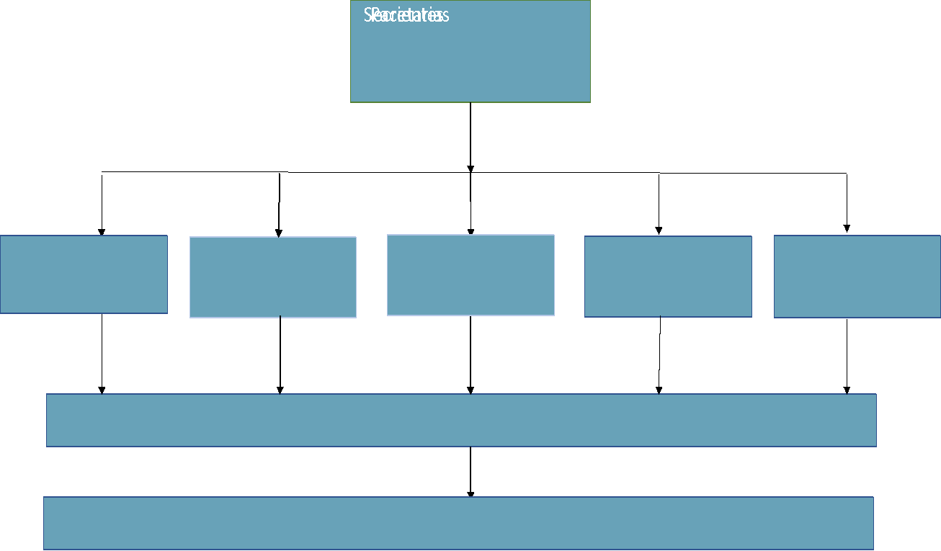

## ***11.2. Formularios Propuestos.***

Es importante resaltar que todos los Formularios Propuestos en esta etapa, solo y únicamente se podrán visualizar de forma digital a través de la plataforma, a continuación, se presentarán los diferentes formularios que podrán ver los usuarios según los roles y permisos otorgados.

***Formulario del login:***

El objetivo principal del login es el que se encarga de la autenticación del usuario (comprobando que el nombre de usuario y contraseña sean correctos), y establece un entorno inicial para el usuario activando permisos para la línea serie e iniciando el intérprete de comandos.

También es importante mencionar que cada rol tiene un login propio al momento del acceso como se muestra en las siguientes imágenes:

***Login del paciente.***

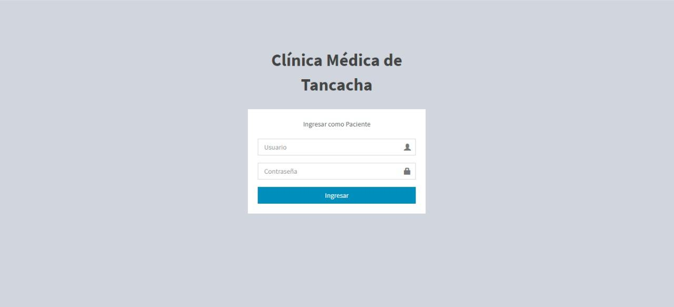

***Login del médico especialista.***

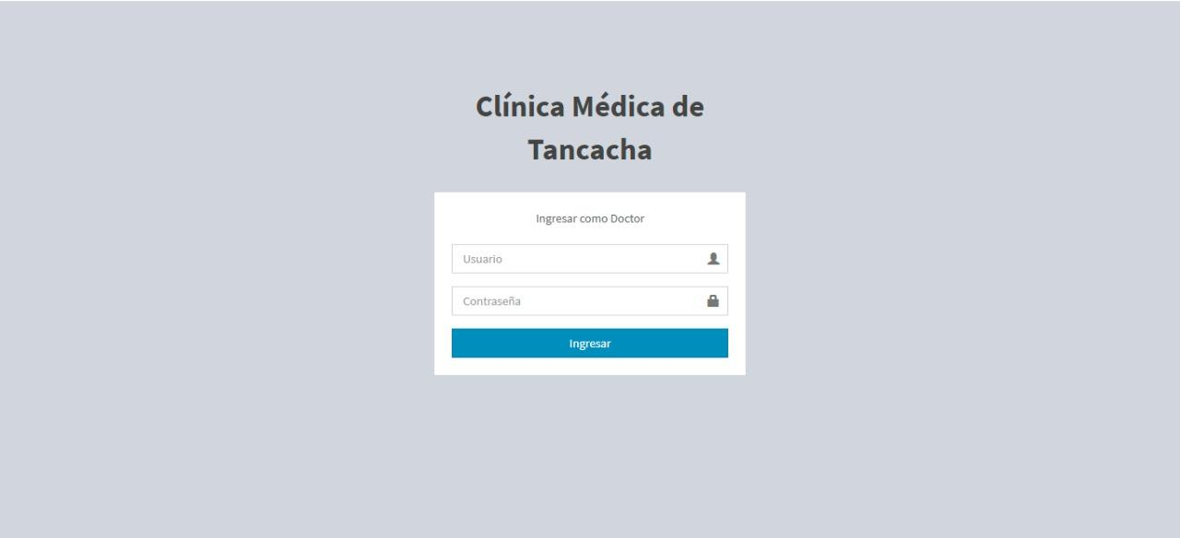

***Login de la secretaria.***

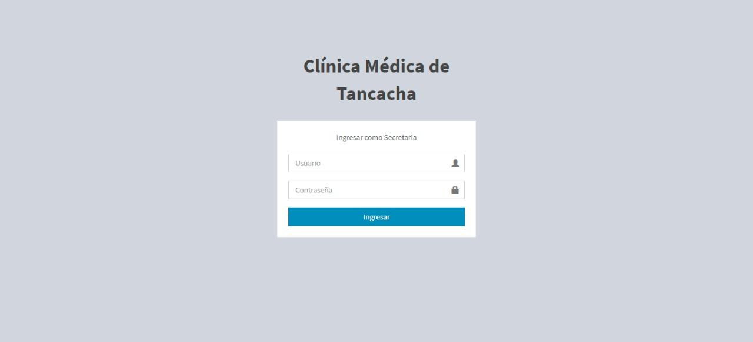

***Login del Administrador.***

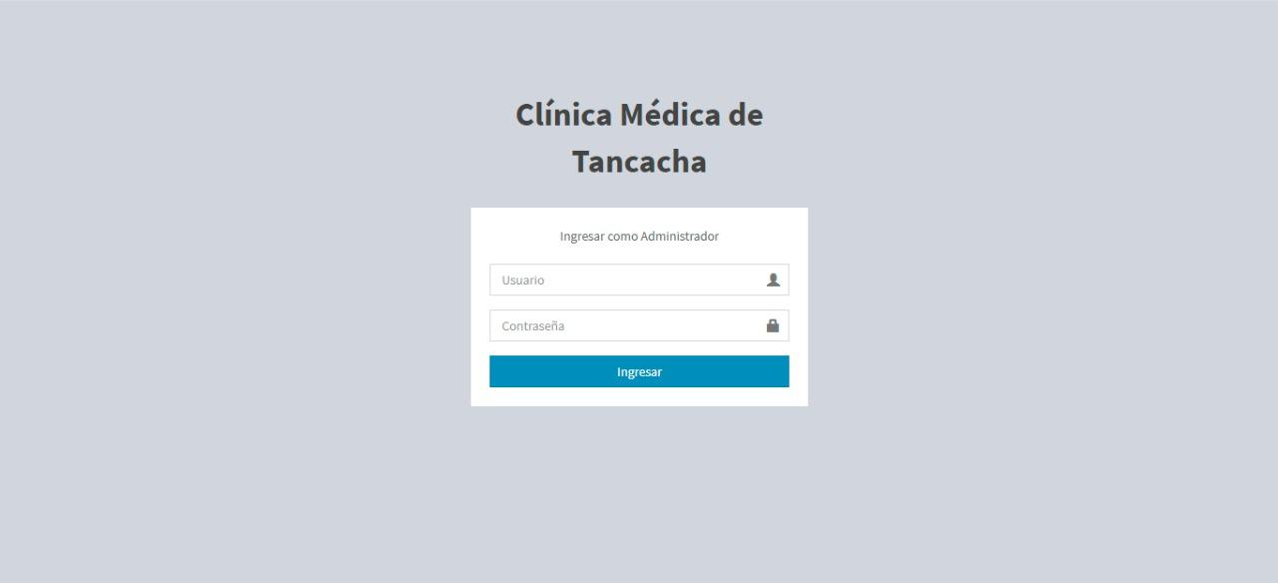

***Formulario de ABM de pacientes:***

El objetivo de este formulario es realizar Alta, bajas y modificaciones del usuario paciente donde se ingresará o modificará los datos de cada paciente que desee ser atendido dentro de la clínica, los campos de estos formularios son obligatorios y son los siguientes:

Descripción:

* Nombre.
* Apellido.
* Usuario.
* Clave.
* Documento.
* Foto.

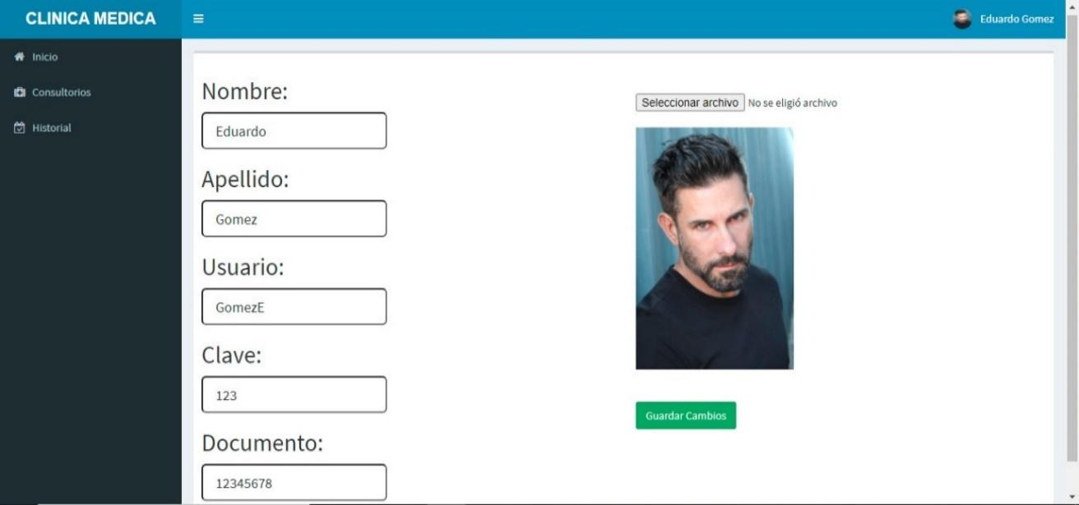

***Formulario de ABM del Médico.***

En este formulario también se puede realizar Alta, bajas y modificaciones del usuario doctor donde se ingresará o modificará los datos de cada médico que trabaja dentro de las instalaciones de clínica, los campos de estos formularios son obligatorios y son los siguientes:

Descripción:

* Nombre.
* Apellido.
* Usuario.
* Clave.
* Seleccionar el consultorio.
* Horarios
* Foto.

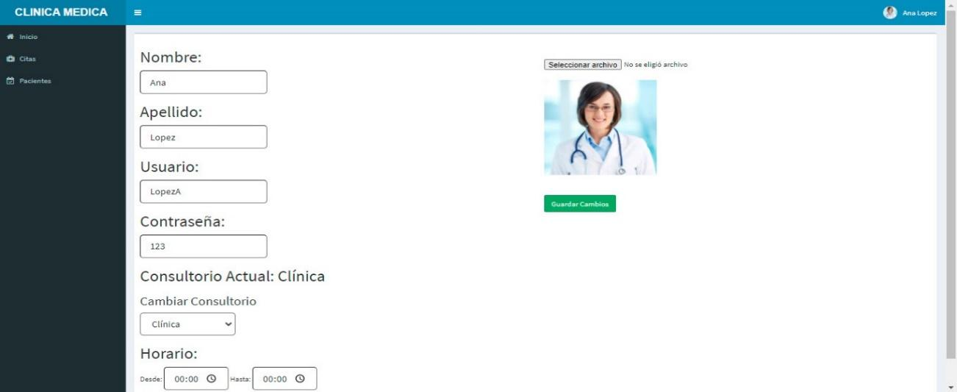

***Formulario de ABM de consultorios médicos.***

En este formulario también se puede realizar Alta, bajas y modificaciones del lugar o espacio donde el medico entrevistara al paciente durante su consulta médica, en este formulario consta de un solo campo donde se ingresa el nombre del consultorio.

Descripción:

* Nombre del consultorio.

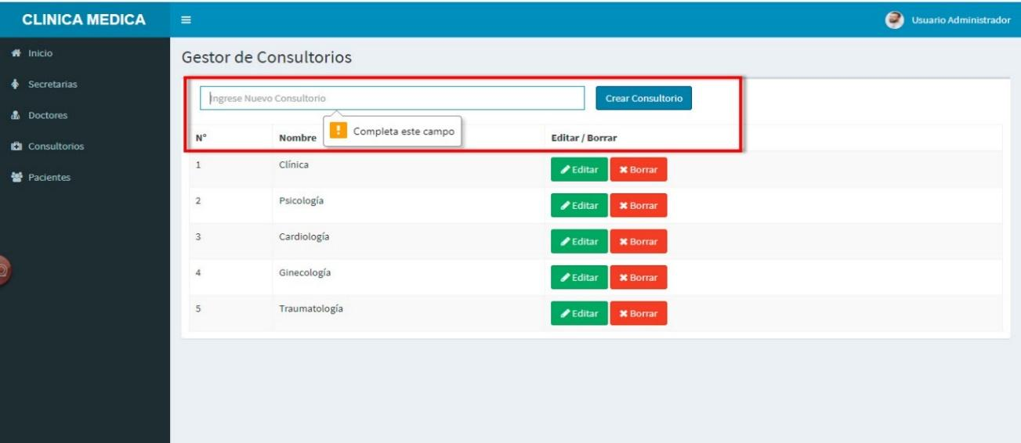

***Formulario de ABM de cita médicas.***

En este formulario también se puede realizar Alta, bajas y modificaciones del lugar o espacio donde el medico entrevistara al paciente durante su consulta médica, en este formulario consta de un solo campo donde se ingresa el nombre del consultorio.

Descripción:

* Nombre del Paciente.
* Documento.
* Fecha.
* Hora.

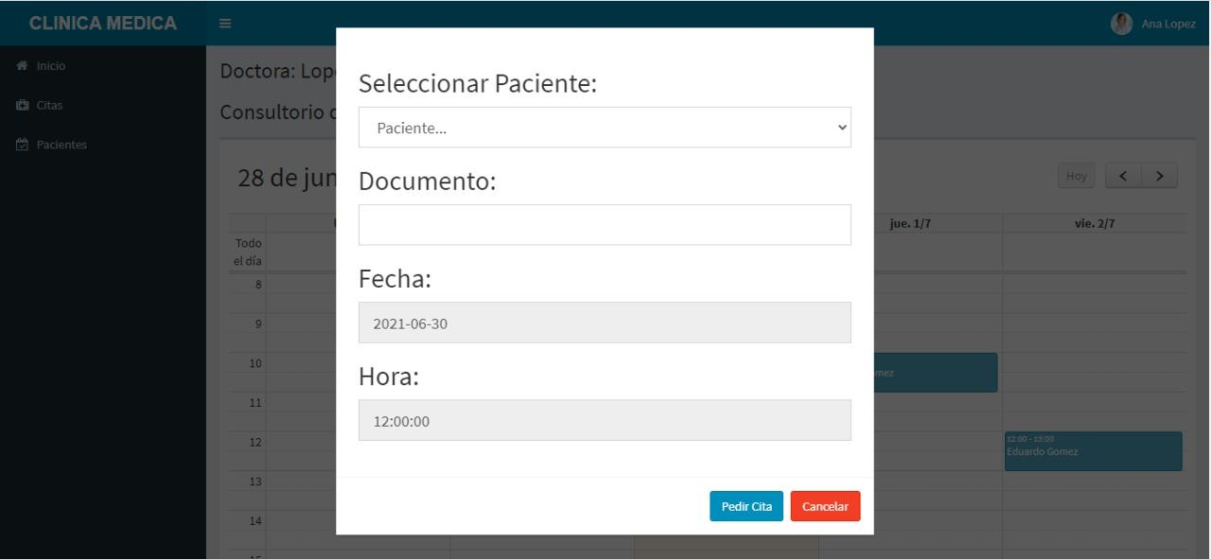

***Formulario de ABM de secretaria.***

En el siguiente formulario se puede realizar Alta, bajas y modificaciones del usuario secretaria, los campos de estos formularios son obligatorios y son los siguientes:

Descripción:

* Nombre.
* Apellido.
* Usuario.
* Clave.
* Foto.

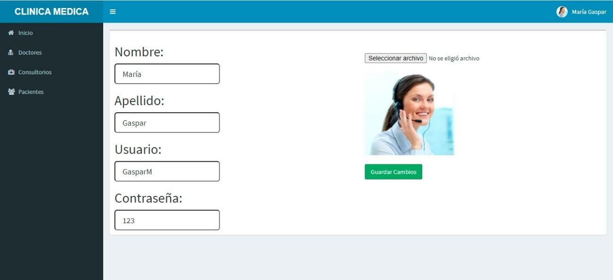

***Formulario de ABM de usuario administrador.***

En este rol tiene acceso a todos los formularios anteriores ya que permite realizar ABM de los usuarios Pacientes, Médicos, secretarias y gestor de consultorios.

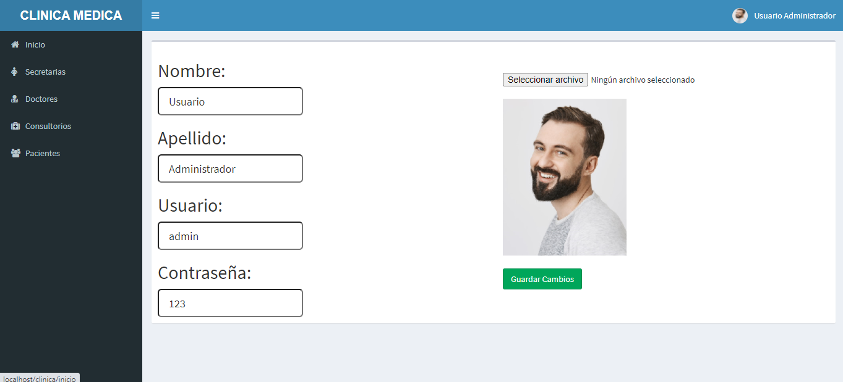

***CURSOGRAMA PROPUESTO***

# *12. Cursogramas Propuestos*

## ***12.1. Cursograma de Solicitud de Turno Online***

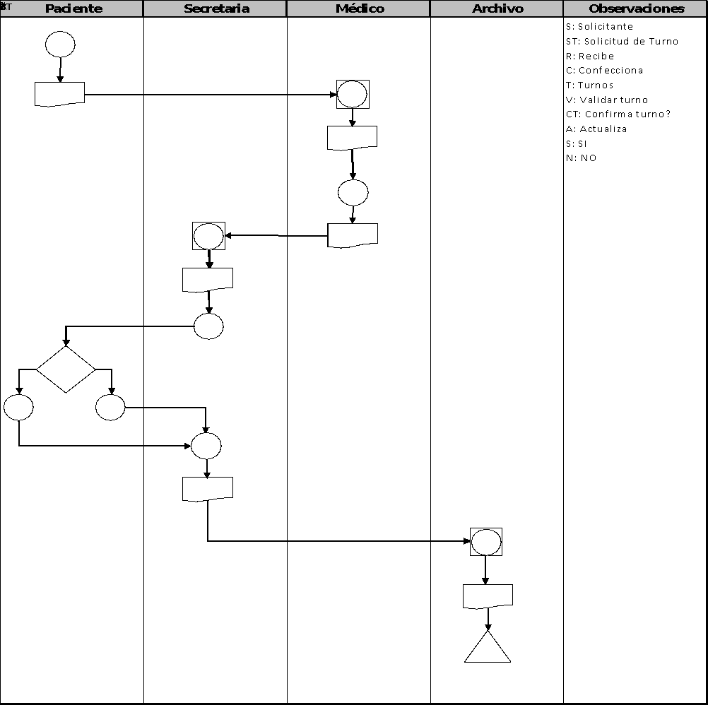

***Descripción detallada de nuevos procesos intervinientes:***

***Metodología Clásica:***

En el nuevo flujo propuesto para solicitar atención médica a través de la plataforma On Line el paciente ingresa con su usuario en la página web de la clínica y solicita turno (S), realiza la solicitud del turno (ST), el médico a través de la visualización de su agenda recibe y controla (R) la información de la solicitud de turnos (ST), confecciona los turnos (T), luego se los pasa a la secretaria quien los recibe y controla (R), con la planilla de turnos (T) realiza la validación (V) de los mismos llamando a los pacientes para la confirmación del turno (CT), en esta instancia el paciente puede decidir por si (S) o por no (N), entonces se concreta la actualización (A) de los mismos, una vez finalizado este paso los turnos (T) se envían al archivo quien los recibe y controla (R) para que los turnos (T) sean guardados hasta la fecha de los turnos (T).

## ***12.2. Cursograma de Atención Médica Propuesta***

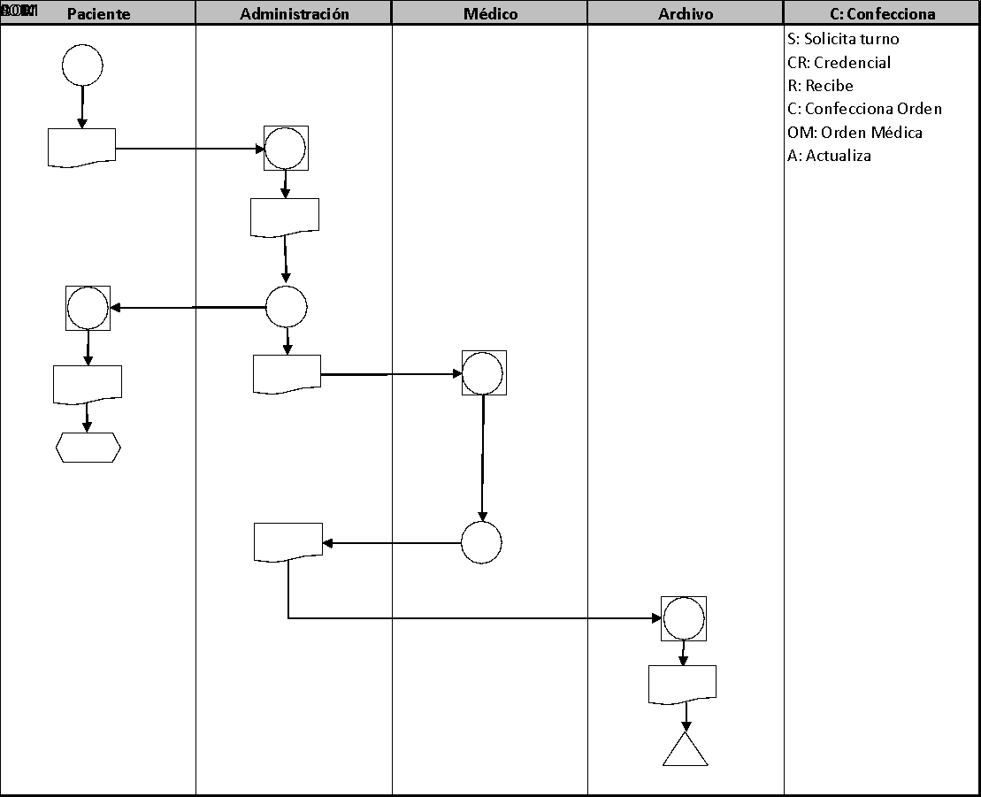

***Descripción detallada de procesos intervinientes:***

***Metodología Clásica:***

El flujo para la atención médica se respetará el actual en donde el paciente se presenta en la clínica e informa de su solicitud de turno (S) presenta su credencial de la cobertura médica (CR) a la secertaria, ésta la recibe y controla (R) la credencial (CR), le devuelva la credencial (CR) al paciente, quien la recibe y controla (R) y luego se la guarda. A su vez la secretaria confecciona (C) la orden médica (OM) y se la pasa al médico quien la recibe y controla (R), actualiza la orden médica (OM) y le devuelve a la secretaria la orden médica (OM) quién luego envía la orden médica (OM) al archivo para que sea recibida y controlada(R), posterior a esto el formulario de la orden médica (OM) es archivada.

***ARBOL DE PANTALLAS***

# *13. Árbol de pantallas.*

En la siguiente imagen se logrará observar las diferentes pantallas que estarán disponibles por cada usuario dentro de la plataforma web, para la organización y gestión de otorgamiento de citas médicas.

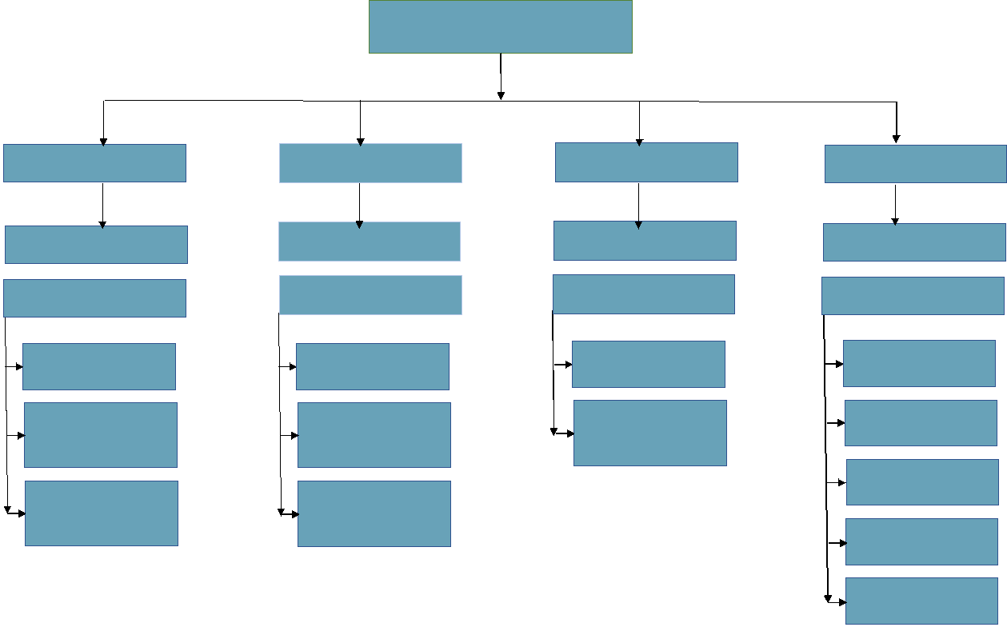

## ***13.1. Descripción de las Pantallas.***

***Pantalla de Inicio***

En la siguiente imagen se logrará ver la pantalla de inicio de la Clínica Médica de Tancacha.

* 1. Botón para acceder al login de la Pantalla del usuario “secretaria”.
  2. Botón para acceder al login de la Pantalla del usuario “Doctor”.
  3. Botón para acceder al login de la Pantalla del usuario “Paciente”.
  4. Botón para acceder al login de la Pantalla del usuario “Administrador”.

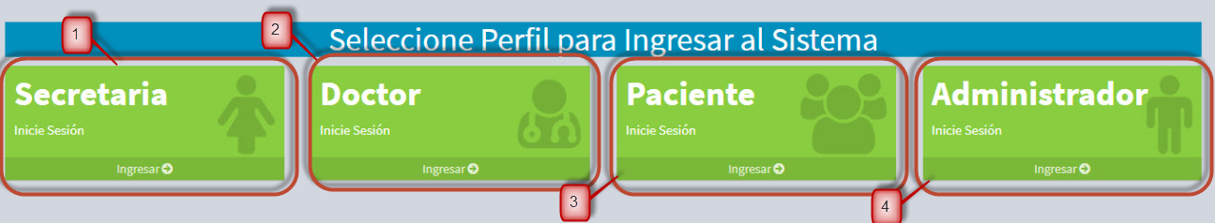

***Pantalla del módulo de secretaria.***

***Pantalla de login al módulo de secretaria.***

Esta pantalla es la de Login donde realizar el ingreso al módulo de secretaria.

* 1. Se visualiza una sección con el nombre de la clínica y un box con el nombre del módulo a cuál se requiere entrar.
  2. Se visualiza un textbox para introducir el usuario.
  3. Se visualiza un textbox para introducir la clave de usuario.
  4. Botón para acceder de la Pantalla de doctores dentro del módulo de secretaria.

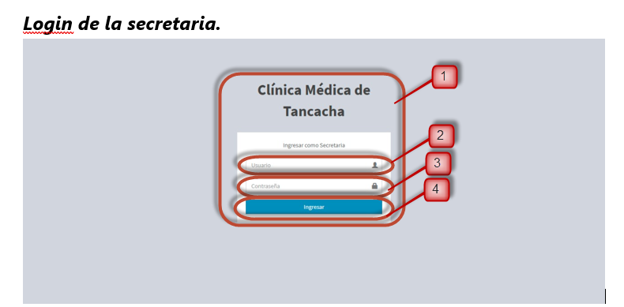

***Pantalla de la sección inicio del módulo de secretaria.***

En la siguiente imagen se logrará ver la pantalla de inicio en el módulo de secretaria.

* 1. Botón para acceder de la Pantalla de inicio de la secretaria.
  2. Botón para acceder de la Pantalla de doctores dentro del módulo de secretaria.
  3. Botón para acceder de la Pantalla de consultorios dentro del módulo de secretaria.
  4. Botón para acceder de la Pantalla de pacientes dentro del módulo de secretaria.
  5. Botón para acceder de la Pantalla del perfil de secretaria.
  6. Botón para salir de la Pantalla de secretaria.
  7. En la parte central se observa una sección con la información relevante de la clínica que van desde un mensaje de bienvenida, horarios, dirección y contactos asociado a la ***Clínica Médica de Tancacha.***
  8. Logo de la clínica médica.

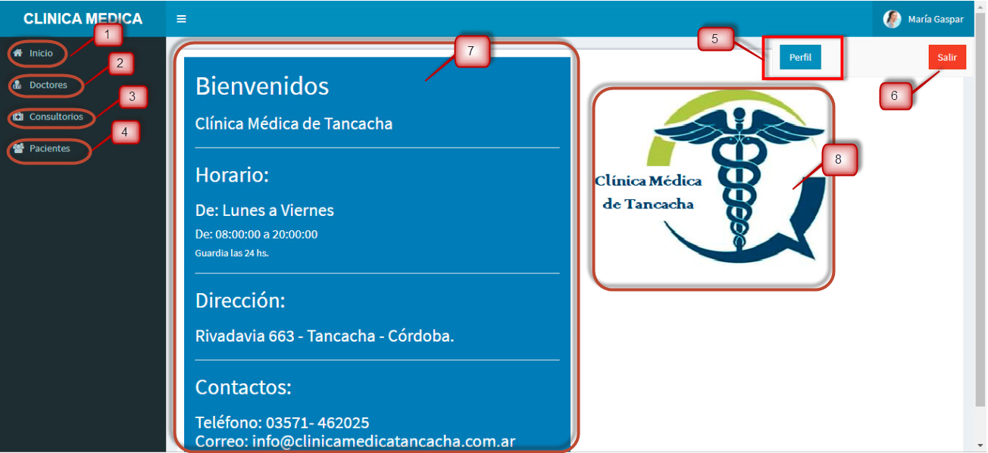

***Pantalla de la sección doctores dentro del módulo de secretaria.***

En la siguiente imagen se logrará ver la pantalla de doctores de la Clínica Médica de Tancacha en el módulo de secretaria.

* 1. Botón para crear un perfil de doctor.
  2. Checklist para ver la cantidad de registros que existen.
  3. Botón para editar un perfil de un doctor ya existente.
  4. Botón para eliminar el perfil de un doctor ya existente.
  5. Botón para desplazar para las hojas siguientes o anteriores.
  6. Una caja para realizar búsquedas por nombres o apellidos de los médicos registrados.
  7. Un cuadro de texto informativo con el número de doctores nombres, documento foto y usuario.

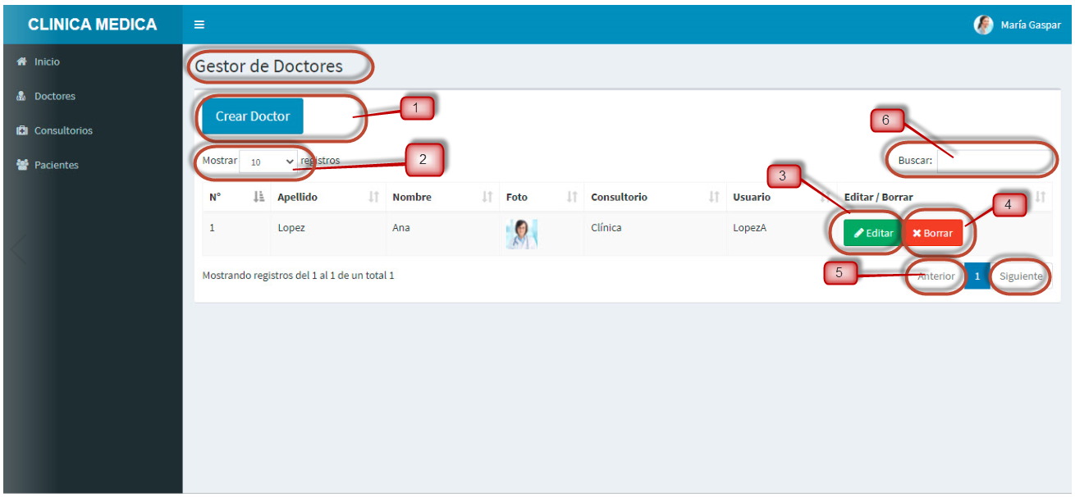

***Pantalla de la sección Consultorios dentro del módulo de secretaria.***

En la siguiente imagen se logrará ver la pantalla de consultorios de la Clínica Médica de Tancacha.

* 1. Box para introducir y realizar la búsqueda de los consultorios existentes.
  2. Botón para editar un Consultorio existente.
  3. Botón para eliminar un Consultorio existente.
  4. Un cuadro de texto informativo con el número de consultorios y sus respectivos nombres.

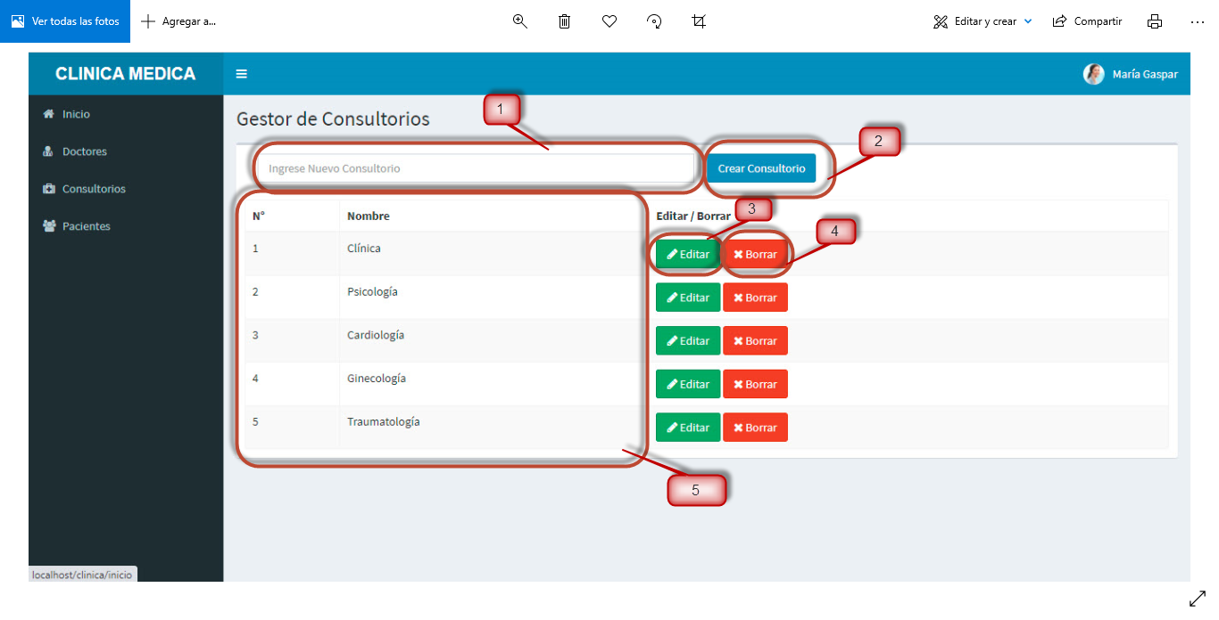

***Pantalla de la sección del Perfil del módulo de secretaria.***

En la siguiente imagen se logrará ver la pantalla de doctores de la Clínica Médica de Tancacha en el módulo de secretaria.

* 1. Se visualiza un TextBox para editar el Nombre de la secretaria.
  2. Se visualiza un TextBox para editar el Apellido de la secretaria.
  3. Se visualiza un TextBox para editar el Usuario de la secretaria.
  4. Se visualiza un TextBox para editar la clave del usuario de la secretaria.
  5. Botón para desplazar para adjuntar la foto de la secretaria.
  6. Se visualiza un botón Verde para guardar los cambios realizados.

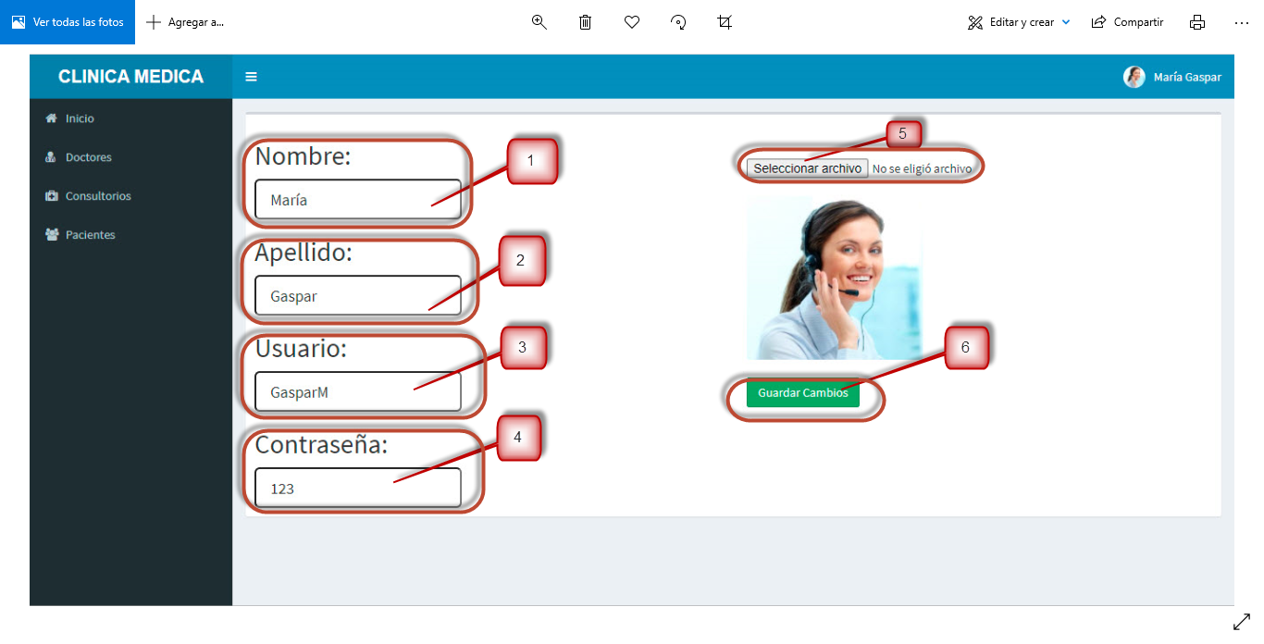

***Pantalla del módulo de Doctores.***

***Pantalla de login al módulo de Doctores.***

Esta pantalla es la de Login donde realizar el ingreso al módulo de Doctores.

* 1. Se visualiza una sección con el nombre de la clínica y un box con el nombre del módulo a cuál se requiere entrar.
  2. Se visualiza un textbox para introducir el usuario.
  3. Se visualiza un textbox para introducir la clave de usuario.
  4. Botón para acceder de la Pantalla de doctores dentro del módulo de secretaria.

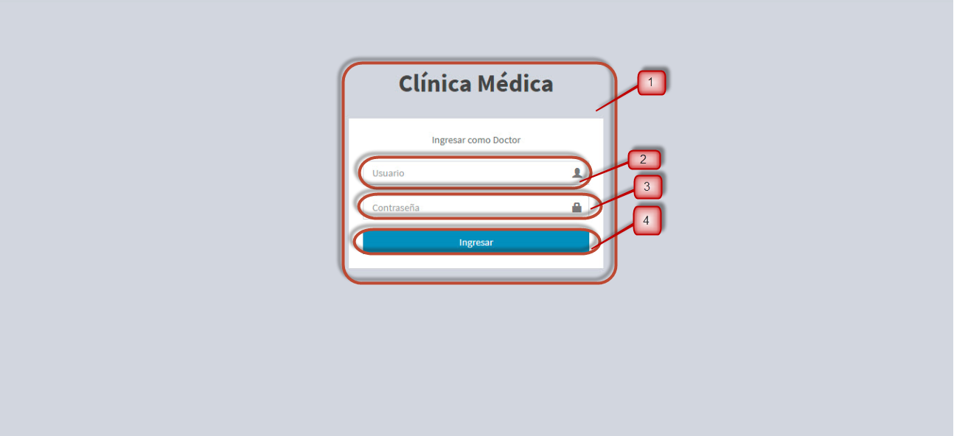

***Pantalla de la sección inicio del módulo de Doctores.***

En la siguiente imagen se logrará ver la pantalla de inicio en el módulo de Doctores.

* 1. Botón para acceder de la Pantalla de inicio de Doctores.
  2. Botón para acceder de la Pantalla de citas médicas.
  3. Botón para acceder de la Pantalla de pacientes dentro del módulo de doctores.
  4. Botón para acceder de la Pantalla del perfil de doctores.
  5. Botón para salir de la Pantalla de secretaria.
  6. En la parte central se observa una sección con la información relevante de la clínica que van desde un mensaje de bienvenida, horarios, dirección y contactos asociado a la ***Clínica Médica de Tancacha.***
  7. Logo de la clínica médica.

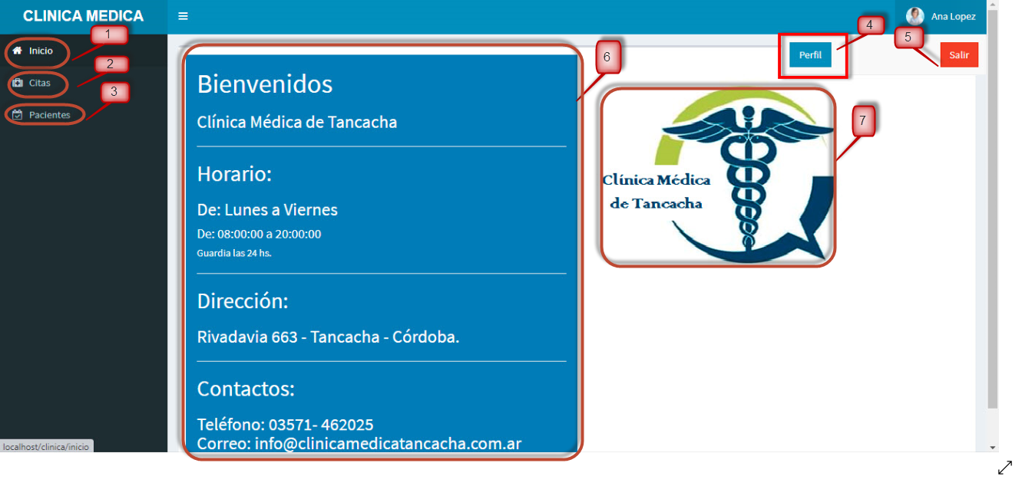

***Pantalla de la sección Citas dentro del módulo de Doctores.***

En la siguiente imagen se logrará ver la pantalla de citas de la Clínica Médica de Tancacha.

* 1. Box para introducir y realizar la búsqueda de una cita médica.
  2. Botón para desplazar para las hojas siguientes o anteriores.
  3. Un cuadro de texto informativo con el horario de citas médicas y sus respectivos nombres.

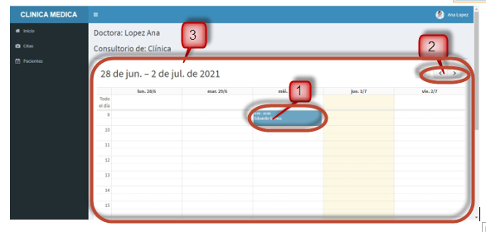

***Pantalla de la sección Pacientes dentro del módulo de Doctores.***

En la siguiente imagen se logrará ver la pantalla de doctores de la Clínica Médica de Tancacha en el módulo de secretaria.

* 1. Botón para crear un perfil de Paciente.
  2. Checkbox para ver la cantidad de registros que existen.
  3. Botón para editar un perfil de un paciente ya existente.
  4. Botón para eliminar el perfil de un paciente ya existente.
  5. Botón para desplazar para las hojas siguientes o anteriores.
  6. Una caja para realizar búsquedas por nombres o apellidos de los pacientes registrados.
  7. Un cuadro de texto informativo con el número de pacientes nombres, documento foto y usuario.

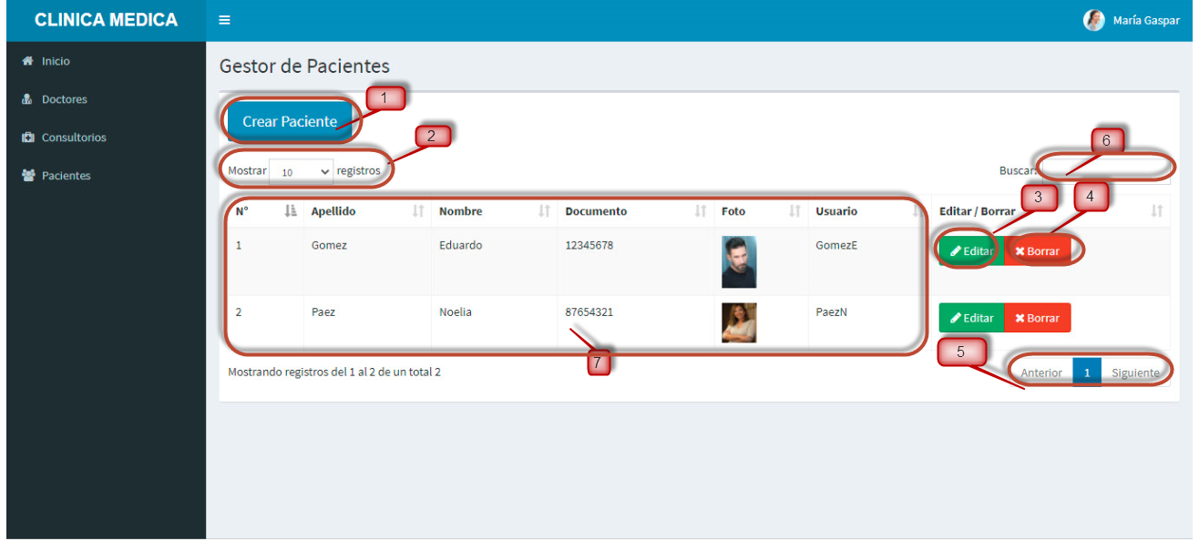

***Pantalla de la sección del Perfil del módulo de Doctores.***

En la siguiente imagen se logrará ver la pantalla de doctores de la Clínica Médica de Tancacha en el módulo de secretaria.

* 1. Se visualiza un TextBox para editar el Nombre del Doctor.
  2. Se visualiza un TextBox para editar el Apellido del Doctor.
  3. Se visualiza un TextBox para editar el Usuario del Doctor.
  4. Se visualiza un TextBox para editar la clave del usuario del Médico.
  5. Botón para desplazar para adjuntar la foto del Doctor.
  6. Se visualiza un botón Verde para guardar los cambios realizados.



***Pantalla del módulo de Paciente.***

***Pantalla de login al módulo de paciente.***

Esta pantalla es la de Login donde realizar el ingreso al módulo de Paciente.

* 1. Se visualiza una sección con el nombre de la clínica y un box con el nombre del módulo a cuál se requiere entrar.
  2. Se visualiza un textbox para introducir el usuario.
  3. Se visualiza un textbox para introducir la clave de usuario.
  4. Botón para acceder de la Pantalla de doctores dentro del módulo de paciente.

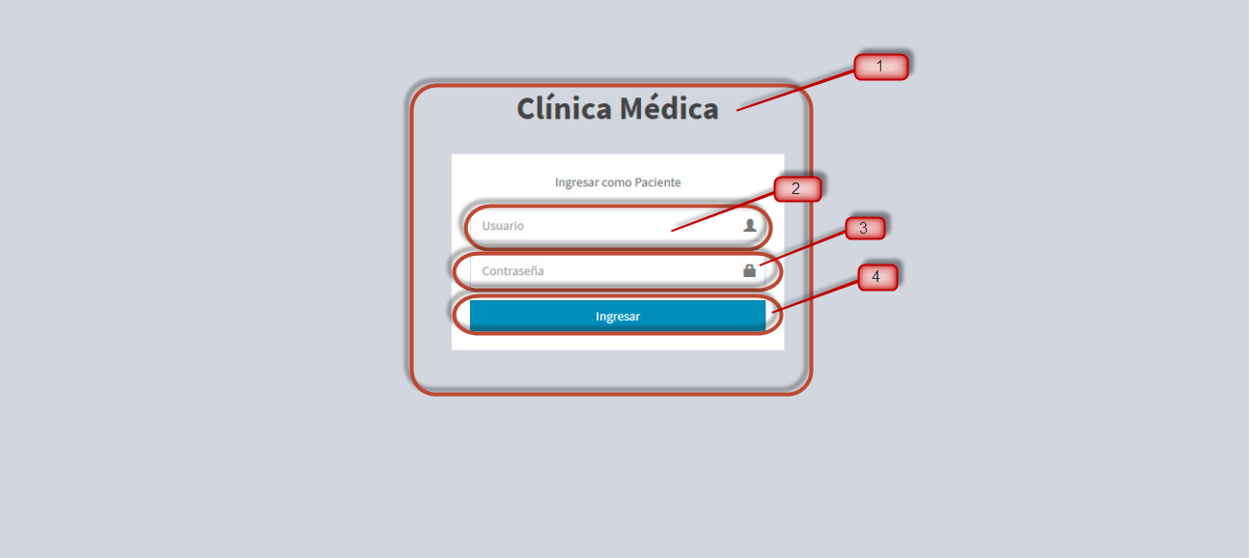

***Pantalla de la sección inicio del módulo de Doctores.***

En la siguiente imagen se logrará ver la pantalla de inicio en el módulo de Doctores.

* 1. Botón para acceder de la Pantalla de inicio de Pacientes.
  2. Botón para acceder de la Pantalla de citas médicas.
  3. Botón para acceder de la Pantalla de Historial de citas médica.
  4. Botón para acceder de la Pantalla del perfil de doctores.
  5. Botón para salir de la Pantalla de secretaria.
  6. En la parte central se observa una sección con la información relevante de la clínica que van desde un mensaje de bienvenida, horarios, dirección y contactos asociado a la ***Clínica Médica de Tancacha.***
  7. Logo de la clínica médica.

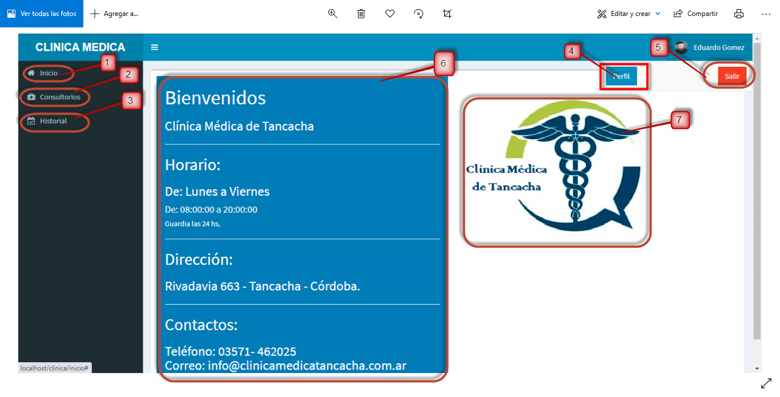

***Pantalla de la sección consultorios dentro del módulo de Pacientes.***

En la siguiente imagen se logrará ver la pantalla de consultorios de la Clínica Médica de Tancacha.

* 1. Botón para acceder al calendario para tomar una cita medica con el especialista en Clínica Médica.
  2. Botón para acceder al calendario para tomar una cita médica con el especialista en Psicología.
  3. Botón para acceder al calendario para tomar una cita médica con el especialista en Cardiología.
  4. Botón para acceder al calendario para tomar una cita médica con el especialista en Ginecología.
  5. Botón para acceder al calendario para tomar una cita médica con el especialista en Traumatología.

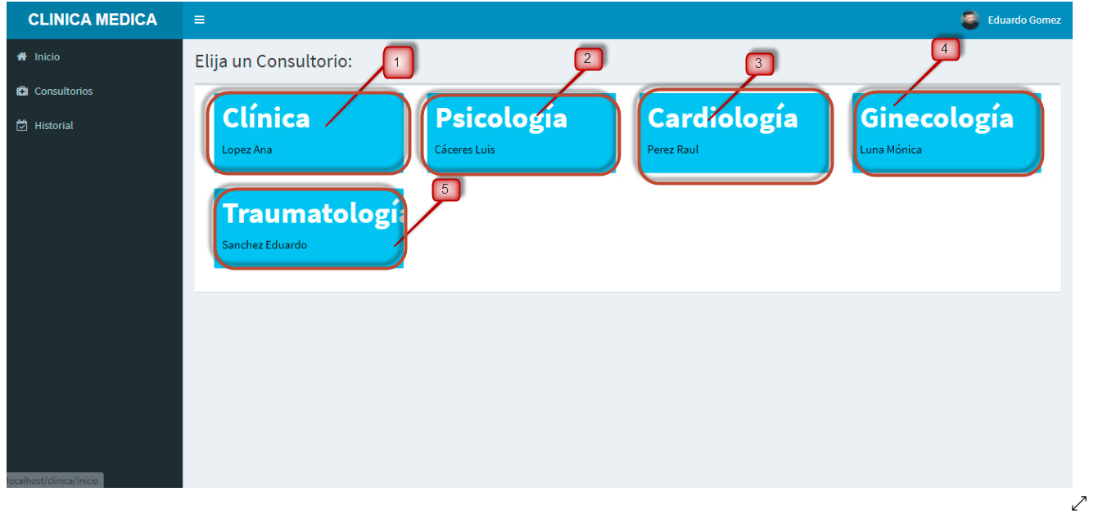

***Pantalla de la sección Citas dentro del módulo de Doctores.***

En la siguiente imagen se logrará ver la pantalla de horarios de citas de la Clínica Médica de Tancacha, según el especialista anteriormente seleccionado en la pantalla anterior.

* 1. Box para introducir y realizar la búsqueda de una cita médica.
  2. Botón para desplazar para las hojas siguientes o anteriores.
  3. Un cuadro de texto informativo con el horario de citas médicas y sus respectivos nombres.



***Pantalla de la sección del Perfil del módulo de paciente.***

En la siguiente imagen se logrará ver la pantalla de doctores de la Clínica Médica de Tancacha en el módulo de secretaria.

* 1. Se visualiza un TextBox para editar el Nombre del paciente.
  2. Se visualiza un TextBox para editar el Apellido del paciente.
  3. Se visualiza un TextBox para editar el Usuario del paciente.
  4. Se visualiza un TextBox para editar la clave del usuario del paciente.
  5. Se visualiza un TextBox para editar el documento de identidad del paciente.
  6. Botón para desplazar para adjuntar la foto del paciente.
  7. Se visualiza un botón Verde para guardar los cambios realizados.

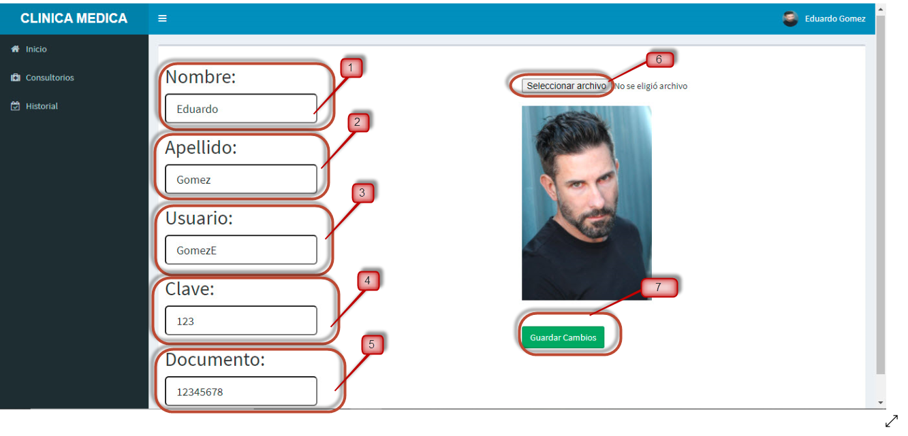

***Pantalla del módulo de Usuario Administrador.***

***Pantalla de login al módulo de Usuario Administrador.***

Esta pantalla es la de Login donde realizar el ingreso al módulo de secretaria.

* 1. Se visualiza una sección con el nombre de la clínica y un box con el nombre del módulo a cuál se requiere entrar.
  2. Se visualiza un textbox para introducir el usuario.
  3. Se visualiza un textbox para introducir la clave de usuario.
  4. Botón para acceder de la Pantalla de doctores dentro del módulo de secretaria.

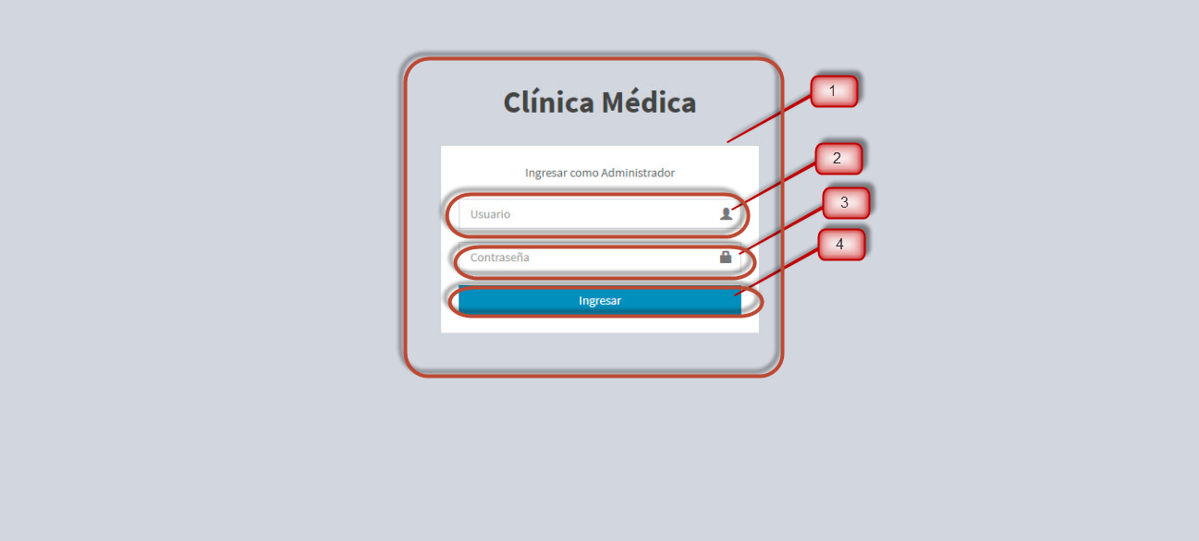

***Pantalla de la sección inicio del módulo de Doctores.***

En la siguiente imagen se logrará ver la pantalla de inicio en el módulo de Doctores.

* 1. Botón para acceder de la Pantalla de inicio.
  2. Botón para acceder de la Pantalla de citas secretaria.
  3. Botón para acceder de la Pantalla de Doctores.
  4. Botón para acceder de la Pantalla de Consultorios.
  5. Botón para acceder de la Pantalla de Pacientes.
  6. Botón para acceder de la Pantalla del perfil de Usuario Administrador.
  7. Botón para salir de la Pantalla de secretaria.
  8. En la parte central se observa una sección con la información relevante de la clínica que van desde un mensaje de bienvenida, horarios, dirección y contactos asociado a la ***Clínica Médica de Tancacha.***
  9. Logo de la clínica médica.

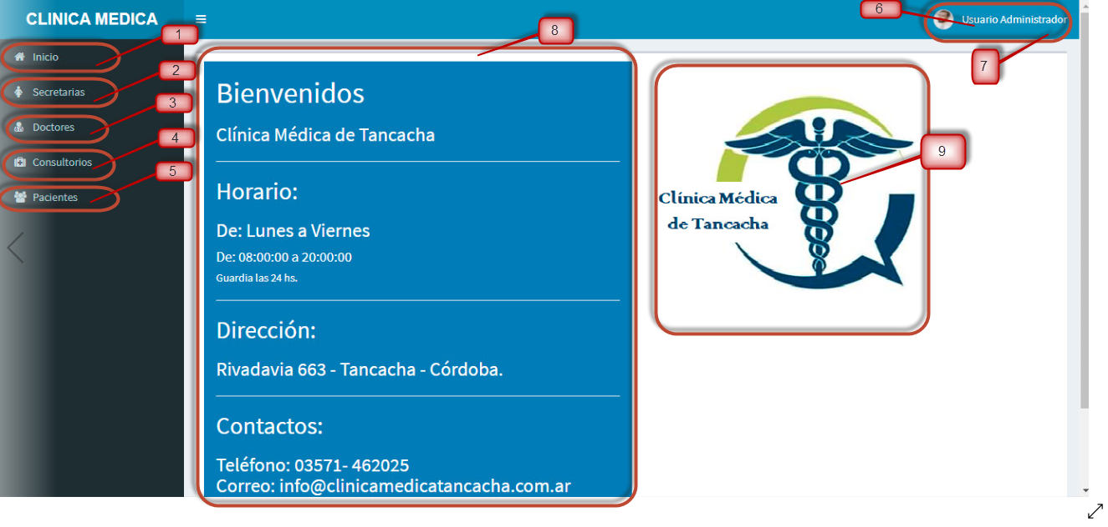

***Pantalla de la sección secretaria dentro del módulo de Usuario Administrador.***

En la siguiente imagen se logrará ver la pantalla de doctores de la Clínica Médica de Tancacha en el módulo de secretaria.

* 1. Botón para crear un perfil de secretaria.
  2. Checklist para ver la cantidad de registros que existen.
  3. Botón para eliminar el perfil de una secretaria ya existente.
  4. Botón para desplazar para las hojas siguientes o anteriores.
  5. Una caja para realizar búsquedas por nombres o apellidos de las secretarias registradas.
  6. Un cuadro de texto informativo con el número de secretarias Apellidos, nombres, fotos, usuarios, contraseñas.

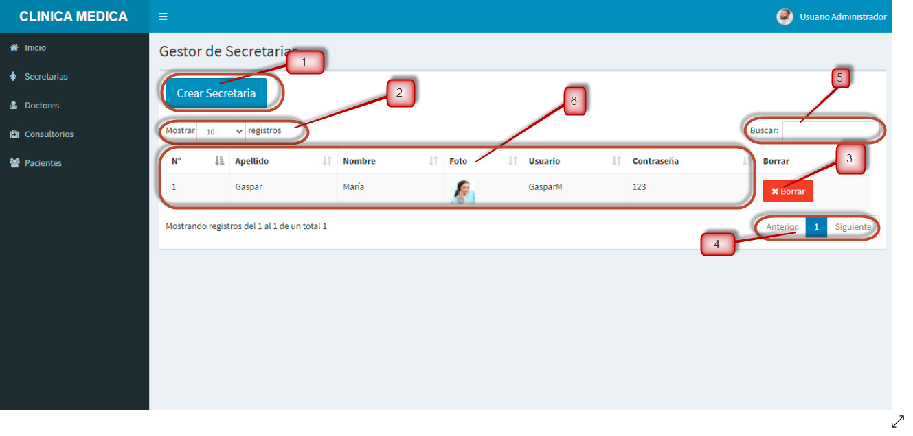

***Pantalla de la sección doctores dentro del módulo de Usuario Administrador.***

En la siguiente imagen se logrará ver la pantalla de doctores de la Clínica Médica de Tancacha en el módulo de Usuario Administrador.

* 1. Botón para crear un perfil de doctor.
  2. Checklist para ver la cantidad de registros que existen.
  3. Botón para editar un perfil de un doctor ya existente.
  4. Botón para eliminar el perfil de un doctor ya existente.
  5. Botón para desplazar para las hojas siguientes o anteriores.
  6. Una caja para realizar búsquedas por nombres o apellidos de los médicos registrados.
  7. Un cuadro de texto informativo con el número de doctores nombres, documento foto y usuario.



***Pantalla de la sección Consultorios dentro del módulo de Usuario Administrador.***

En la siguiente imagen se logrará ver la pantalla de consultorios de la Clínica Médica de Tancacha.

* 1. Box para introducir y realizar la búsqueda de los consultorios existentes.
  2. Botón para editar un Consultorio existente.
  3. Botón para eliminar un Consultorio existente.
  4. Un cuadro de texto informativo con el número de consultorios y sus respectivos nombres.



***Pantalla de la sección Pacientes dentro del módulo de Usuario Administrador.***

En la siguiente imagen se logrará ver la pantalla de doctores de la Clínica Médica de Tancacha en el módulo del módulo Usuario Administrador.

* 1. Botón para crear un perfil de Paciente.
  2. Checkbox para ver la cantidad de registros que existen.
  3. Botón para editar un perfil de un paciente ya existente.
  4. Botón para eliminar el perfil de un paciente ya existente.
  5. Botón para desplazar para las hojas siguientes o anteriores.
  6. Una caja para realizar búsquedas por nombres o apellidos de los pacientes registrados.
  7. Un cuadro de texto informativo con el número de pacientes nombres, documento foto y usuario.



***DETALLES DE LA BASE DE DATOS***

# *14. Detalles de la Base de Datos*

## ***14.1. Diseño de la base de dato.***

A continuación se puede visualizar la base de dato PHPMyADMIN usada para almacenar los datos usados para el desarrollo de la plataforma web.

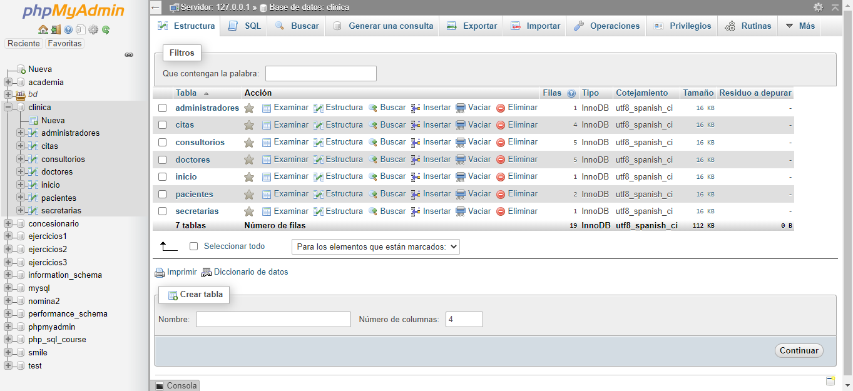

En la siguiente imagen de puede observar el diagrama Entidad Relación compuesto para la Clínica Médica de Tancacha.

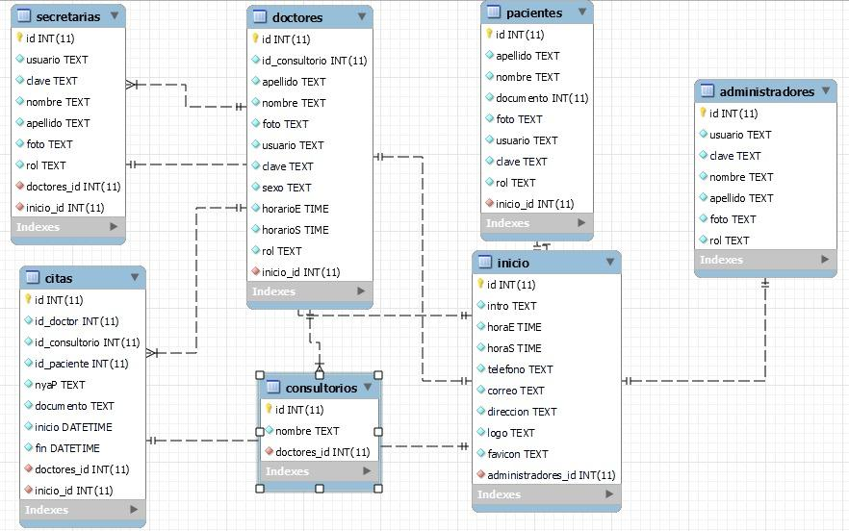

En este diccionario de datos se encuentra la lista de todos los elementos que forman parte del flujo de datos de todo el sistema. Los elementos más importantes son flujos de datos, almacenes de datos y procesos.

Este diccionario de datos guarda los detalles y descripción de todos estos elementos que van a ser usados en el desarrollo de la plataforma de web de gestor de cita, a continuación se visualizaran todos los diccionarios de datos creados para la base de dato.

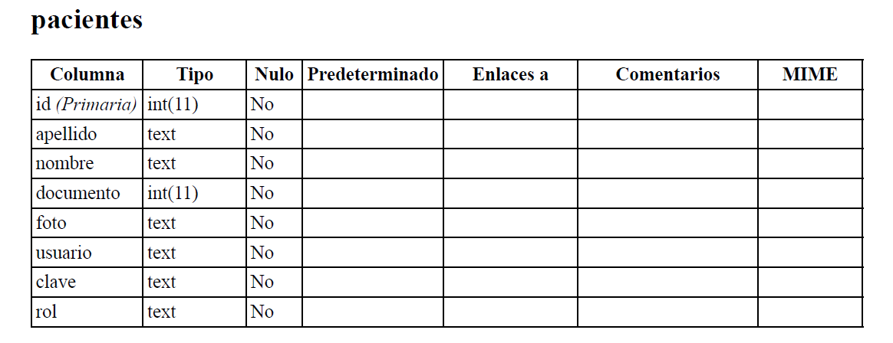

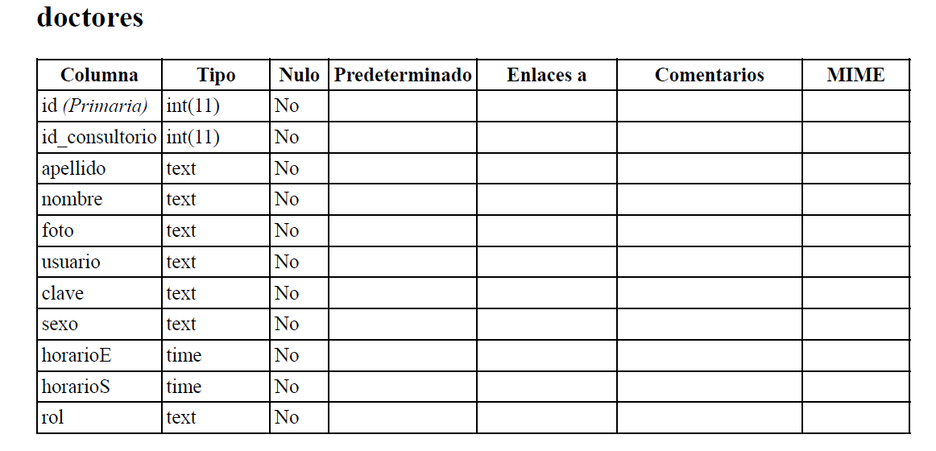

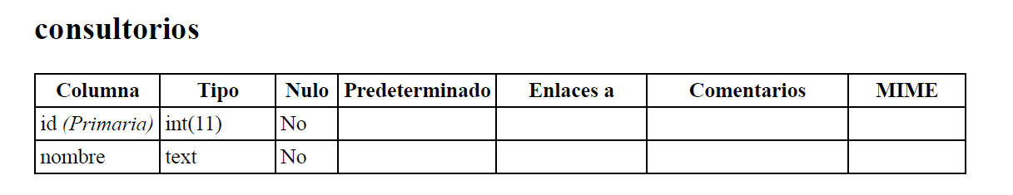

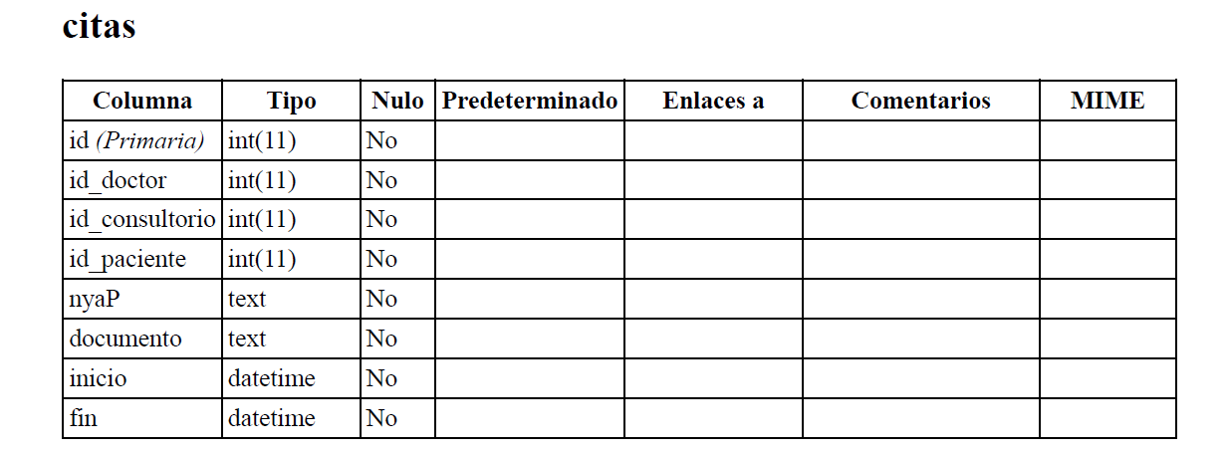

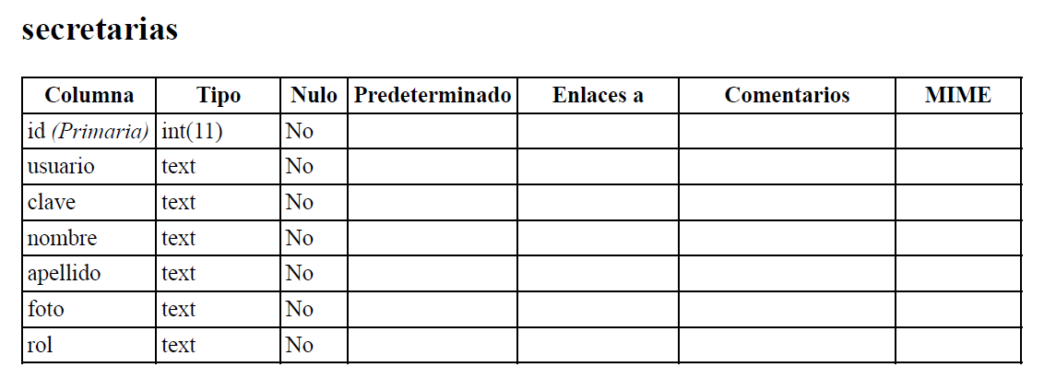

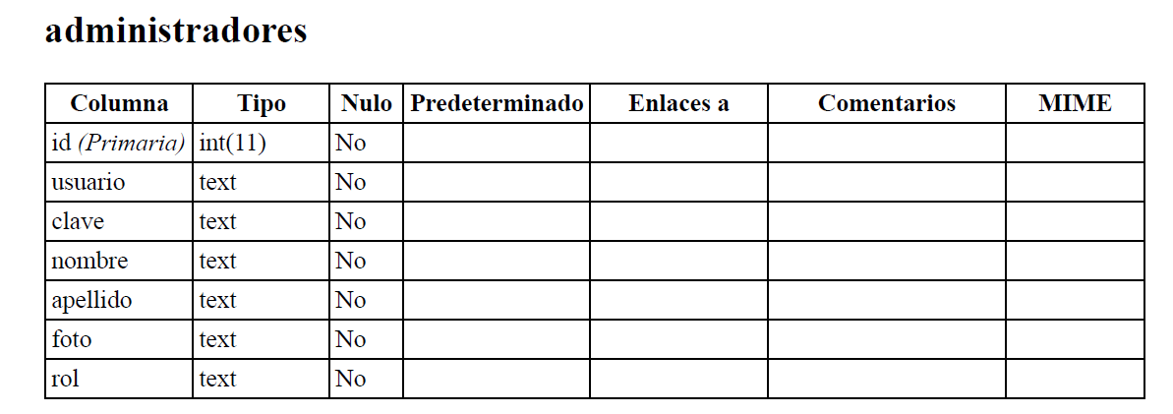

## ***14.1.2. Descripción detallada de bases de datos***

El sistema elaborado por ***Ingenio Solutions*** cuenta con una base de datos conformada por 7 (siete) tablas. Las tablas son las siguientes:

* ***Administradores***. Almacena los datos de los Administradores. Cuenta con 7 (siete) campos: *id*, *usuario*, *clave*, *nombre*, *apellido*, *foto* y *rol*.
* ***Citas***. Almacena los datos de las citas médicas. Cuenta con 8 (ocho) campos: *id, id_doctor, id_consultorio, id_paciente, nyaP, documento, inicio y fin.*
* ***Consultorios***. Almacena los datos de los Consultorios. Cuenta con 2 (dos) campos: *id y nombre.*
* ***Doctores***. Almacena los datos de los Doctores. Cuenta con 11 (once) campos*: id, id_consultorio, apellido, nombre, foto, usuario, clave, sexo, horarioE, horarioS y rol*.
* ***Inicio***. Almacena los datos de la pantalla de Inicio de cada perfil. Cuenta con 9 (nueve) campos: *id*, *intro*, *horaE*, *horaS*, *teléfono*, *correo, dirección, logo* y *favicon*.
* ***Pacientes***. Almacena los datos de los Pacientes. Cuenta con 8 (ocho) campos: *id, apellido, nombre, documento, foto, usuario, clave y rol.*
* ***Secretarias***. Almacena los datos de las Secretarias. Cuenta con 7 (siete) campos: *id*, *usuario*, *clave*, *nombre*, *apellido*, *foto* y *rol*.

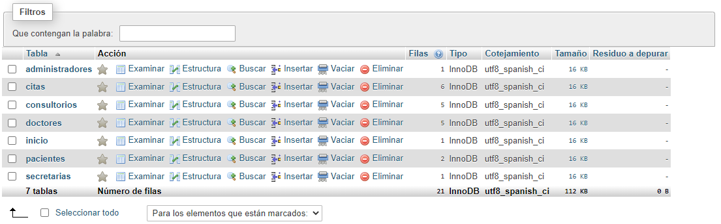

***TABLA ADMINISTRADORES***

La tabla ***Administradores*** contiene los datos de aquellos usuarios con permisos de este perfil. Al ingresar en dicha pantalla, se le solicitan ciertos datos específicos al usuario que impactan directamente en la base de datos.

Los datos solicitados son:

* ***Usuario***: A fin de poder identificar al usuario por un nombre de usuario.
* ***Contraseña***: Con el objetivo de que el usuario pueda loguearse posteriormente a través de un código de seguridad.

Asimismo, en esta tabla se guardan otras columnas, tales como el ***id***(para usarlo como identificador en las otras tablas, Primary Key) de tipo INT y AUTO_INCREMENT.

Un campo llamado ***clave***(Tipo TEXT)que contiene la contraseña con la que se podrá ingresar al sistema relacionado al ***usuario*** (Tipo TEXT) que se encuentran registrados y serán consultados en la base de datos para su validación.

Los campos de ***nombre*** (Tipo TEXT), ***apellido*** (Tipo TEXT) referidos a cada usuario.

El campo ***foto*** (Tipo TEXT) en donde se guardará el nombre del archivo con la imagen del usuario y el campo ***rol*** (Tipo TEXT) que identifica al tipo de perfil con el cual ingresó a la página de gestión.

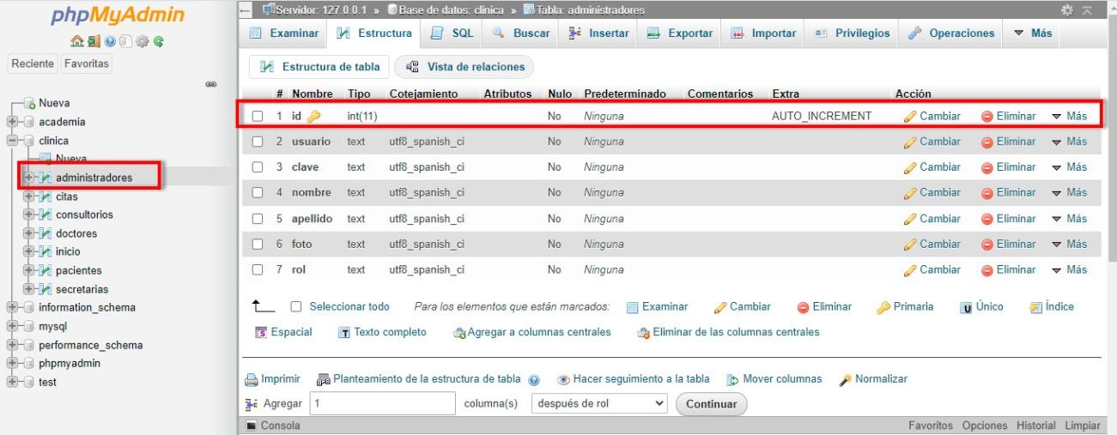

***TABLA CITAS***

La tabla ***Citas*** contiene los datos de las citas médicas de los pacientes. Al ingresar en dicha pantalla, se le visualizan ciertos datos específicos extraídos directamente de la base de datos.

En esta tabla se las columnas, tales como el ***id***(para usarlo como identificador en las otras tablas, Primary Key) de tipo INT y AUTO_INCREMENT.

Los campos de ***id_doctor*** (Tipo INT), ***id_consultorio*** (Tipo INT), ***id_paciente*** (Tipo INT), como claves foráneas de otras tablas para relacionarlas al doctor, consultorio y el paciente respectivamente.

El campo de ***nyaP*** (Tipo TEXT) donde se registra el nombre y apellido del paciente y el campo de ***documento*** (Tipo TEXT) referidos a cada paciente para hacer la validación con sus datos.

Dos campos más denominados ***inicio*** (Tipo DATETIME) e ***inicio*** (Tipo DATETIME) en donde se registran en formato de horario de inicio y fin de las citas.

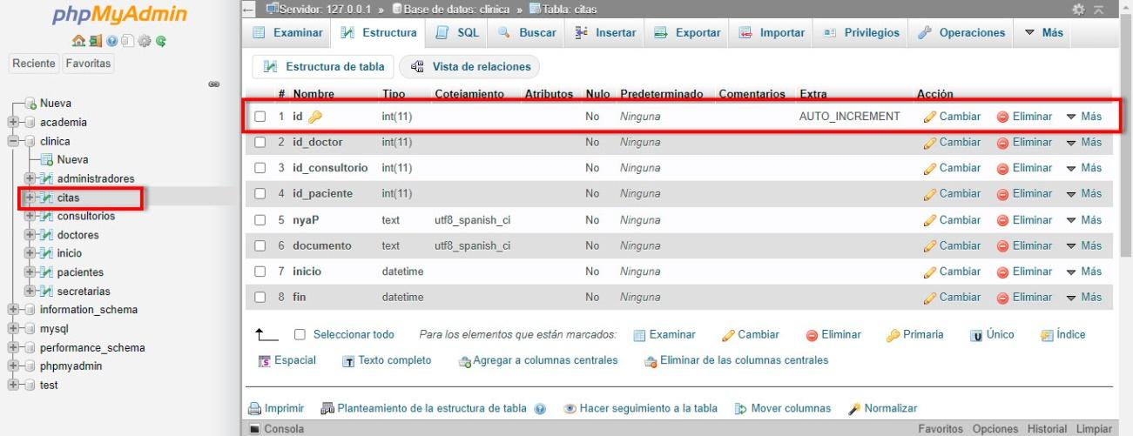

***TABLA CONSULTORIOS***

La tabla ***Consultorios*** contiene los datos de las especialidades médicas y los profesionales de cada una.

En esta tabla se guardan dos columnas, tales como el ***id***(para usarlo como identificador en las otras tablas, Primary Key) de tipo INT y AUTO_INCREMENT.

Y un campo de ***nombre*** (Tipo TEXT) donde se registra el nombre de la especialidad médica.

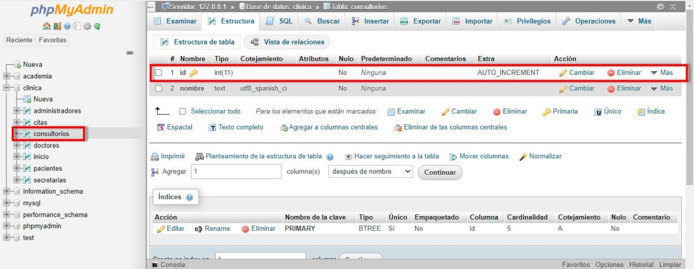

***TABLA DOCTORES***

La tabla ***Doctores*** contiene los datos de aquellos usuarios con permisos de este perfil. Al ingresar en dicha pantalla, se le solicitan ciertos datos específicos al usuario que impactan directamente en la base de datos.

Los datos solicitados son:

* ***Usuario***: A fin de poder identificar al usuario por un nombre de usuario.
* ***Contraseña***: Con el objetivo de que el usuario pueda loguearse posteriormente a través de un código de seguridad.

Asimismo, en esta tabla se guardan otras columnas, tales como el ***id***(para usarlo como identificador en las otras tablas, Primary Key) de tipo INT y AUTO_INCREMENT y el ***id_consultorio*** (Tipo INT), como clave foránea de otra tabla para relacionar al doctor y el consultorio donde atiende.

Un campo llamado ***clave***(Tipo TEXT)que contiene la contraseña con la que se podrá ingresar al sistema relacionado al ***usuario*** (Tipo TEXT) que se encuentran registrados y serán consultados en la base de datos para su validación.

Los campos de ***nombre*** (Tipo TEXT), ***apellido*** (Tipo TEXT) y ***sexo*** (Tipo TEXT) referidos a cada usuario.

Dos campos de referencial para horarios, el ***horarioE*** (Tipo TIME) y ***horarioS*** (Tipo TIME) para colocar los horarios de atención de los doctores.

El campo ***foto*** (Tipo TEXT) en donde se guardará el nombre del archivo con la imagen del usuario y el campo ***rol*** (Tipo TEXT) que identifica al tipo de perfil con el cual ingresó a la página de gestión.

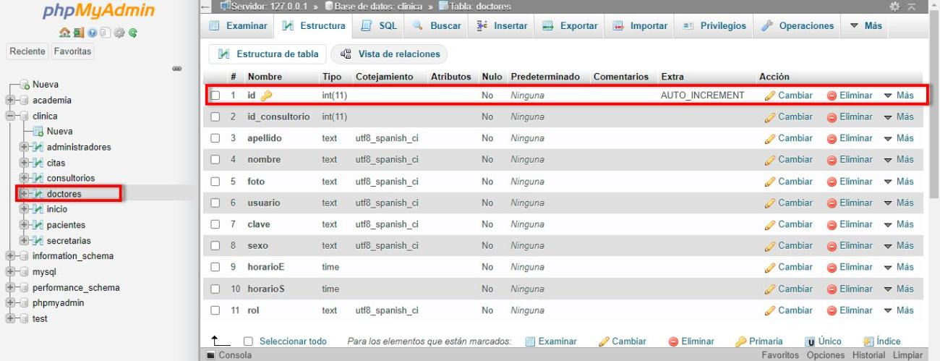

***TABLA INICIO***

* ***Inicio***. Almacena los datos de la pantalla de Inicio de cada perfil. Cuenta con 9 (nueve) campos: *id*, *intro*, *horaE*, *horaS*, *teléfono*, *correo, dirección, logo* y *favicon*.

La tabla ***Inicio*** contiene los datos de la pantalla de inicio de cada perfil de usuario.

En en esta tabla se guardan las columnas, tales como el ***id***(para usarlo como identificador en las otras tablas, Primary Key) de tipo INT y AUTO_INCREMENT.

Un campo de ***intro*** (Tipo TEXT) para escribir una introducción a la página de la empresa.

Dos campos de referencial para horarios, el ***horaE*** (Tipo TIME) y ***horaS*** (Tipo TIME) para colocar los horarios de atención de la institución.

Tres campos llamados ***teléfono***(Tipo TEXT)que contiene el teléfono, un campo ***correo***(Tipo TEXT)con el correo electrónico de la empresa y un campo***dirección***(Tipo TEXT) donde se registra el domicilio de la clínica.

Los campos ***logo*** (Tipo TEXT) en donde se guardará el logotipo de la empresa con el nombre del archivo con la y el campo ***favicon*** (Tipo TEXT) que se guarda en el el archivo con la imagen del favicon de la página.

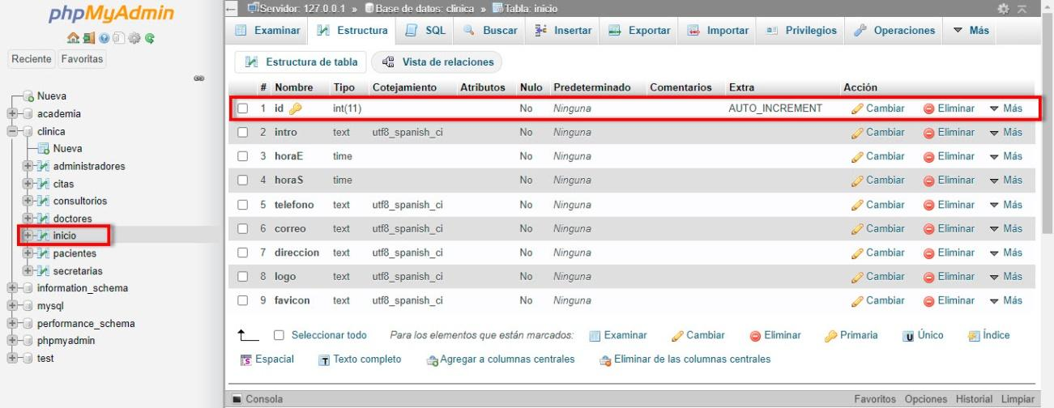

***TABLA PACIENTES***

La tabla ***Pacientes*** contiene los datos de aquellos usuarios con permisos de este perfil. Al ingresar en dicha pantalla, se le solicitan ciertos datos específicos al usuario que impactan directamente en la base de datos.

Los datos solicitados son:

* ***Usuario***: A fin de poder identificar al usuario por un nombre de usuario.
* ***Contraseña***: Con el objetivo de que el usuario pueda loguearse posteriormente a través de un código de seguridad.

Asimismo, en esta tabla se guardan otras columnas, tales como el ***id***(para usarlo como identificador en las otras tablas, Primary Key) de tipo INT y AUTO_INCREMENT.

Un campo llamado ***clave***(Tipo TEXT)que contiene la contraseña con la que se podrá ingresar al sistema relacionado al ***usuario*** (Tipo TEXT) que se encuentran registrados y serán consultados en la base de datos para su validación.

Los campos de ***nombre*** (Tipo TEXT), ***apellido*** (Tipo TEXT) y ***documento*** (Tipo TEXT) referidos a cada usuario.

El campo ***foto*** (Tipo TEXT) en donde se guardará el nombre del archivo con la imagen del usuario y el campo ***rol*** (Tipo TEXT) que identifica al tipo de perfil con el cual ingresó a la página de gestión.

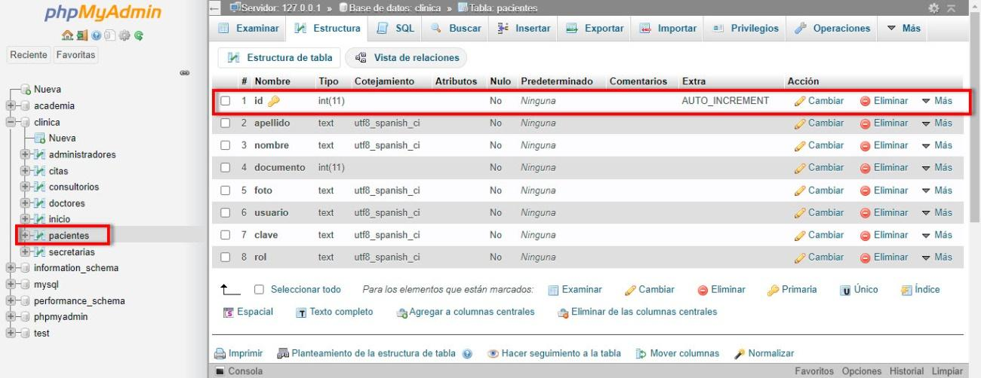

***TABLA SECRETARIAS***

La tabla ***Secretarias*** contiene los datos de aquellos usuarios con permisos de este perfil. Al ingresar en dicha pantalla, se le solicitan ciertos datos específicos al usuario que impactan directamente en la base de datos.

Los datos solicitados son:

* ***Usuario***: A fin de poder identificar al usuario por un nombre de usuario.
* ***Contraseña***: Con el objetivo de que el usuario pueda loguearse posteriormente a través de un código de seguridad.

Asimismo, en esta tabla se guardan otras columnas, tales como el ***id***(para usarlo como identificador en las otras tablas, Primary Key) de tipo INT y AUTO_INCREMENT.

Un campo llamado ***clave***(Tipo TEXT)que contiene la contraseña con la que se podrá ingresar al sistema relacionado al ***usuario*** (Tipo TEXT) que se encuentran registrados y serán consultados en la base de datos para su validación.

Los campos de ***nombre*** (Tipo TEXT) y ***apellido*** (Tipo TEXT) referidos a cada usuario.

El campo ***foto*** (Tipo TEXT) en donde se guardará el nombre del archivo con la imagen del usuario y el campo ***rol*** (Tipo TEXT) que identifica al tipo de perfil con el cual ingresó a la página de gestión.

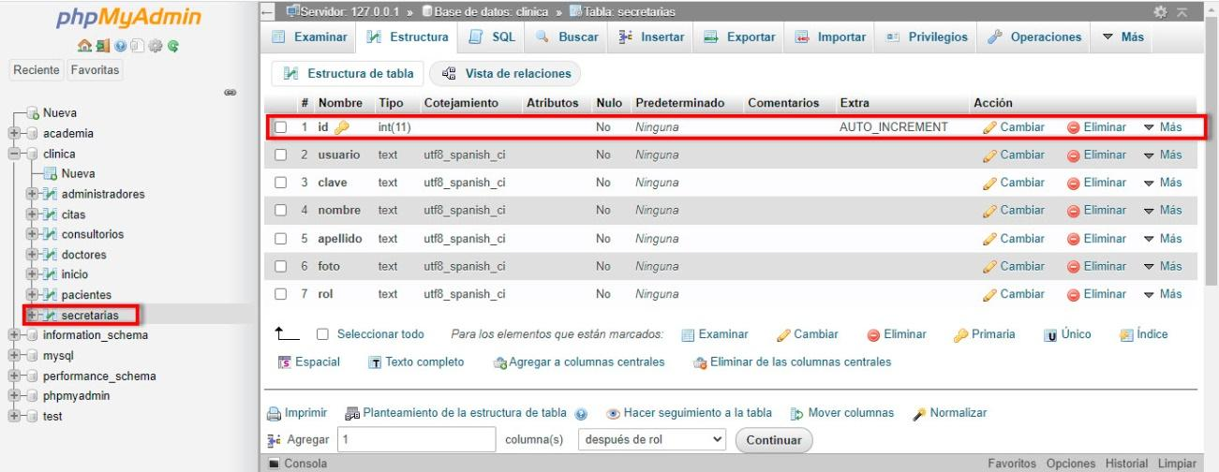

***DETALLES DE SALIDAS DE IMPRESIONES***

# *15. Detalle de Salidas de Impresiones*

## ***15.1. Salidas impresas de manera digital en los diferentes sub-sistemas.***

El proyecto seleccionado por el grupo es realizar un sistema de gestión administrativa de varios consultorios médicos conocido como “Consultorios Médicos de Tancacha”. Haciendo énfasis en los diferentes subsistemas se tiene las siguientes salidas:

***Subsistema de secretaria:***

Se logra visualizar el formulario de salida digital del subsistema de secretaria después de realizar una entrada.

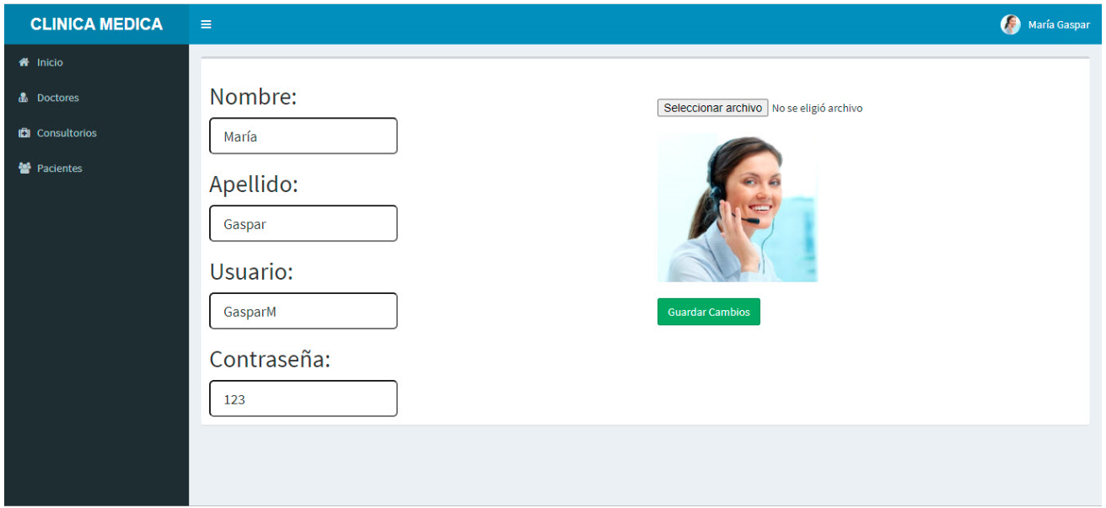

***Subsistema de Doctores:***

Se logra visualizar el formulario de salida digital del subsistema de doctores después de realizar una entrada.

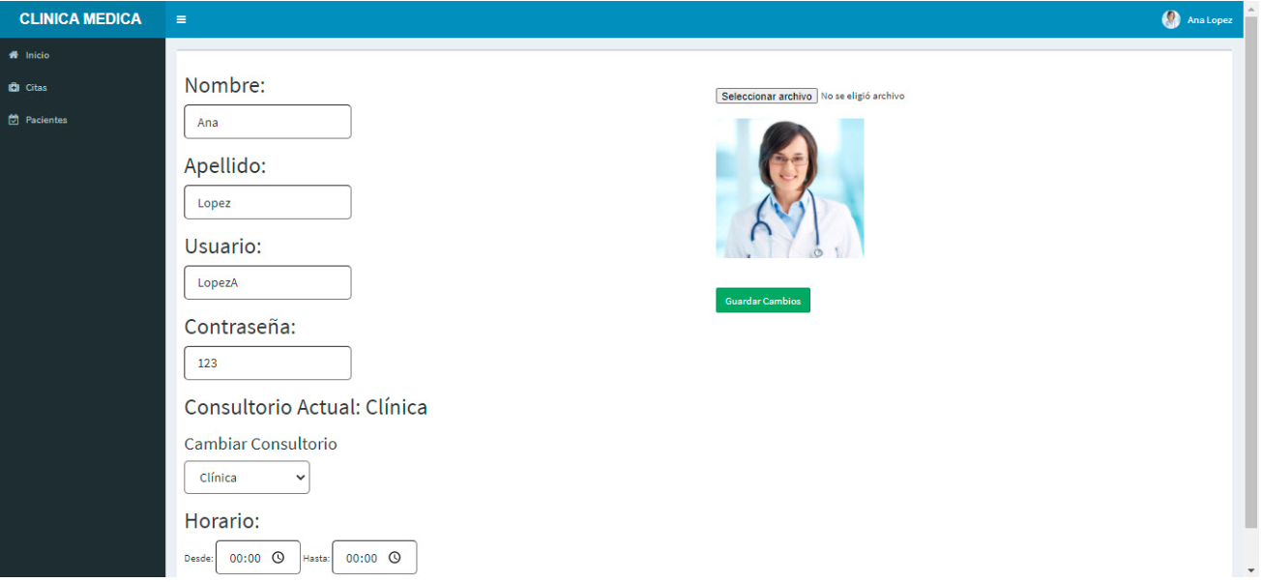

***Subsistema de Pacientes:***

Se logra visualizar el formulario de salida digital del subsistema de Paciente después de realizar una entrada.

.

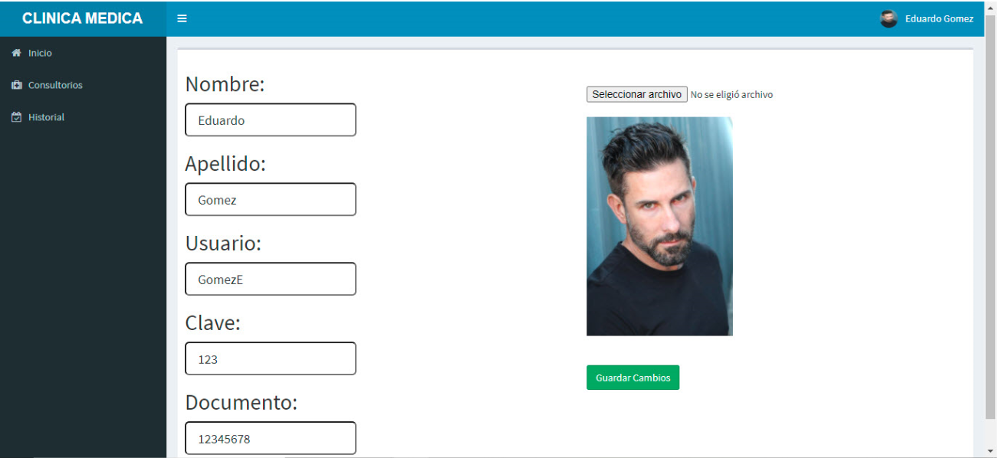

***Subsistema de Consultorios:***

Se logra visualizar el formulario de salida digital del subsistema de Consultorio después de realizar una entrada.

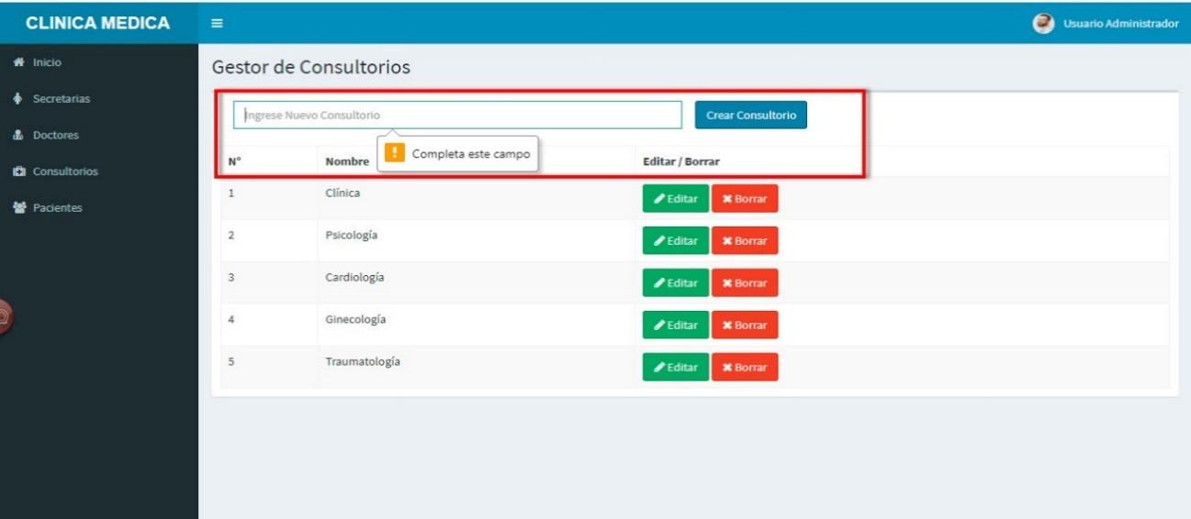

***Subsistema de Citas Médicas:***

Se logra visualizar el formulario de salida digital del subsistema de Citas medica después de realizar una entrada.

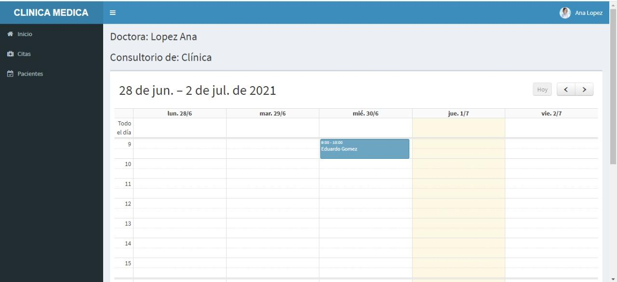

***Subsistema de Usuario Administrador:***

Se logra visualizar el formulario de salida digital del subsistema de Usuario Administrado, es importante señalar que todos los anteriores formularios precedentes también los puede ver el usuario Administrado, por tal razón se colocara solamente el formulario único correspondiente a este rol, como se logra observar en la siguiente imagen:

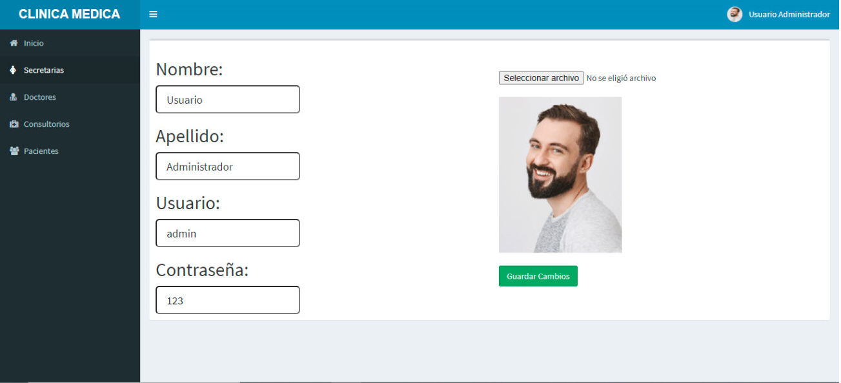

***CARACTERISTICAS DE LENGUAJES EMPLEADOS***

***16. Características de Lenguajes Empleados***

***Lenguaje HTML:***

HTML, que significa Lenguaje de Marcado para Hipertextos (HyperText Markup Language) es el elemento de construcción más básico de una página web y se usa para crear y representar visualmente una página web. Determina el contenido de la página web, pero no su funcionalidad.

HTML es el lenguaje con el que se define el contenido de las páginas web. Básicamente se trata de un conjunto de etiquetas que sirven para definir el texto y otros elementos que compondrán una página web, como imágenes, listas, vídeos, etc.

HTML usa "markup" o marcado para anotar textos, imágenes, y otros contenidos que se muestran en el Navegador Web. El lenguaje de marcado HTML incluye "elementos" especiales tales como <head>, <title>, <body>, <header>, <article>, <section>, <p>, <div>, <span>, <img>, y muchos otros más.

Las páginas HTML pueden ser visualizadas desde un navegador web en cualquier dispositivo ya se desktop o mobile.

***Lenguaje PHP:***

El lenguaje de programación PHP Hypertext Pre-processor, fue desarrollado puntualmente para diseñar páginas web dinámicas programando scripts del lado del servidor. El lenguaje PHP siempre va incrustado dentro del HTML y generalmente se le relaciona con el uso de servidores Linux.

Originalmente diseñado por el programador danés-canadiense Rasmus Lerdorf, en el año 1994 en base a la escritura de un grupo de CGI binarios escritos en el lenguaje C. En un comienzo, PHP sólo estaba compuesto por algunas macros que permitían trabajar más fácilmente en la creación de páginas web.

PHP se caracteriza por ser un lenguaje gratuito y multiplataforma. Además de su posibilidad de acceso a muchos tipos de bases de datos, también es importante destacar su capacidad de crear páginas dinámicas, así como la posibilidad de separar el diseño del contenido de una web.

PHP es la solución para la construcción de webs con independencia de la Base de Datos y del servidor Web, válido para cualquier plataforma.

El objetivo final es conseguir la integración de las paginas HTML con aplicaciones que corran en el servidor como procesos integrados en el mismo, y no como un proceso separado, como ocurría con los CGIs (Common Gateway Interface).

El lenguaje PHP tiene muy buenas características como:

Velocidad: PHP no solo es rápido al ser ejecutado, sino que no genera retrasos en la máquina, por esto no requiere grandes recursos del sistema. PHP se integra muy bien junto a otras aplicaciones, especialmente bajo ambientes Unix.

Estabilidad: PHP utiliza su propio sistema de administración de recursos y posee de un sofisticado método de manejo de variables, conformando un sistema robusto y estable.

Seguridad: PHP maneja distintos niveles de seguridad, estos pueden ser configurados desde el archivo .ini  
  
Simplicidad: Usuarios con experiencia en C y C++ podrán utilizar PHP rápidamente. Además, PHP dispone de una amplia gama de librerías, y permite la posibilidad de agregarle extensiones. Esto le permite su aplicación en múltiples áreas, tales como encriptado, gráficos, XML y otras.

Otras ventajas adicionales de PHP son:

Corre en (casi) cualquier plataforma utilizando el mismo código fuente.

Es completamente expandible y modificable. Está compuesto de un sistema principal, un conjunto de módulos y una variedad de extensiones de código.   
  
Permite la interacción con gran cantidad de motores de bases de datos tales como MySQL, MS SQL, Oracle, Informix, PostgreSQL.

Es un lenguaje Open Source, es decir, de código abierto, esto significa que no depende de ninguna compañía comercial y que no requiere de licencias.

***Lenguaje CSS***

Se puede definir como un lenguaje de hojas de estilos creado para controlar el aspecto o presentación de los documentos electrónicos definidos con HTML y XHTML. CSS es la mejor forma de separar los contenidos y su presentación y es imprescindible para crear páginas web complejas.

Separar la definición de los contenidos y la definición de su aspecto presenta numerosas ventajas, ya que obliga a crear documentos HTML/XHTML bien definidos y con significado completo (también llamados *"documentos semánticos"*). Además, mejora la accesibilidad del documento, reduce la complejidad de su mantenimiento y permite visualizar el mismo documento en infinidad de dispositivos diferentes.

Al crear una página web, se utiliza en primer lugar el lenguaje HTML/XHTML para *marcar* los contenidos, es decir, para designar la función de cada elemento dentro de la página: párrafo, titular, texto destacado, tabla, lista de elementos, etc.

Una vez creados los contenidos, se utiliza el lenguaje CSS para definir el aspecto de cada elemento: color, tamaño y tipo de letra del texto, separación horizontal y vertical entre elementos, posición de cada elemento dentro de la página, etc.

***Lenguaje de JavaScript***

JavaScript es el lenguaje de programación encargado de dotar de mayor interactividad y dinamismo a las páginas web. Cuando JavaScript se ejecuta en el navegador, no necesita de un compilador. El navegador lee directamente el código, sin necesidad de terceros. Por tanto, se le reconoce como uno de los tres lenguajes nativos de la web junto a HTML (contenido y su estructura) y a CSS (diseño del contenido y su estructura).

No conviene confundir JavaScript con Java, que es un lenguaje de programación muy diferente. La confusión proviene del nombre, registrado por la misma empresa creadora de Java (Sun Microsystems). JavaScript (JS) se creó posteriormente, y la empresa norteamericana lo que hizo simplemente fue cambiar el nombre que le habían puesto sus creadores al comprar el proyecto (LiveScript). El lenguaje de programación Java está orientado a muchas más cosas que la web desde sus inicios.

***¿Para qué sirve JavaScript?***

Con este lenguaje de programación del lado del cliente (no en el servidor) podemos crear efectos y animaciones sin ninguna interacción, o respondiendo a eventos causados por el propio usuario tales como botones pulsados y modificaciones del DOM (document object model). Por tanto, nada tiene que ver con el lenguaje de programación Java, ya que su principal función es ayudar a crear páginas webs dinámicas.

El código de programación de JavaScript se ejecuta en los navegadores, ya sean de escritorio o móviles, ya sean Android o Iphone. Sirve para exactamente lo mismo, da igual en el tipo de dispositivo que se ejecute el navegador.

JavaScript es capaz de detectar errores en formularios, de crear bonitos sliders que se adapten a cualquier pantalla, de hacer cálculos matemáticos de forma eficiente, de modificar elementos de una página web de forma sencilla. Pero también JS es el encargado de que existan herramientas como [Google Analytics](https://soyrafaramos.com/que-es-google-analytics-y-como-funciona/), [Google Tag Manager](https://soyrafaramos.com/que-es-google-tag-manager/), Facebook Pixel y tantas otras, que son claros ejemplos de JavaScript.

Existe una tecnología llamada AJAX que permite intercambiar información con el servidor sin tener que recargar la página. Es decir, sólo cargamos de la página lo necesario. Esta tecnología desarrollada en JavaScript ha supuesto uno de los principales avances en el desarrollo web. Aunque no la sepamos reconocer, es la encargada de que podamos conseguir más mensajes, tweets, emails…sólo pulsando un botón, sin tener que recargar la página.

JavaScript ahora mismo es el lenguaje más popular. De hecho, desde hace años se ha creado una versión que es capaz de ser ejecutada también en el lado del servidor (Node JS). Por tanto, ahora mismo se ejecuta JavaScript en los navegadores y en los servidores, creando a su alrededor una amplísima comunidad de desarrolladores casi full-stack. JavaScript del lado del servidor compite en igualdad de condiciones con PHP, por ejemplo.

Como casi todo lenguaje de programación, podemos hacer programación orientada a objetos en JavaScript. Sin duda alguna, la forma en la que se crean modifica y se muestran los objetos en el navegador ha sido uno de los grandes causantes de su auge.

En la actualidad existen algunas prácticas, no demasiado recomendadas por los SEO, donde JS se encarga de numerosas funciones de estilo. Por ejemplo, muchos temas y plugins de WordPress utilizan scripts para hacer responsive el diseño web. Los navegadores modernos interpretan esto sin problemas, pero es posible que la araña de Google piense que no es la mejor manera de hacerlo.

La librería de JavaScript más utilizada en la historia, y que todavía se sigue utilizando es jQuery. Con jQuery podíamos hacer más cosas, escribiendo menos. Con una sintaxis mucho más sencilla, podíamos modificar nuestro sitio web, crear plugins, animar videojuegos y muchas cosas más. En la actualidad, jQueey ha perdido espacio en favor otras tecnologías más modelas como React o Angular.

***Bootstrap:***

Es un framework CSS de código abierto que favorece el desarrollo web de un modo más sencillo y rápido. Incluye plantillas de diseño basadas en HTML y CSS con la que es posible modificar tipografías, formularios, botones, tablas, navegaciones, menús desplegables, etc. También existe la posibilidad de utilizar extensiones de Javascript adicionales.

Fue desarrollado inicialmente por Twitter en 2011 y permite crear interfaces de usuario limpias y compatibles con todo tipo de dispositivos. Entre las ventajas que tiene Bootstrap es que favorece el [design responsive](https://www.arimetrics.com/glosario-digital/responsive), el cual se utiliza para mejorar la experiencia de los usuarios en el sitio web y en consecuencia el [posicionamiento](https://www.arimetrics.com/agencia-seo-especialistas-posicionamiento).

Entre las ventajas de utilizar bootstrap podemos enumerar las siguientes:

* Es de código abierto, y todo su código actualizado se encuentra en un repositorio de Github.
* Está mantenido y actualizado por Twitter.
* Es compatible con la mayoría de los navegadores (Chrome, Safari, Mozilla…).
* Dispone de gran cantidad de documentación, tanto en su portal como en páginas web especializadas.
* Utiliza componentes vitales para los desarrolladores (HTML5, CSS3, jQuery o GitHub, entre otros).
* Incluye Grid system para maquetar por columnas.
* Sus plantillas son de sencilla adaptación responsive.
* Dispone de un conjunto de elementos web personalizables.
* Se integra con librerías JavaScript.
* Usa Less: un lenguaje de las hojas de estilo CSS preparado para enriquecer los estilos de la web.

***Base de dato PhpMyAdmin.***

Es una herramienta gratuita escrita en PHP que nos proporciona una interfaz para trabajar con bases de datos MySQL. A través de esta aplicación podemos crear, modificar y eliminar registros, como también importar y exportar tablas de la base de datos MySQL. Podemos ejecutar consultas MySQL, optimizar y reparar la base de datos y muchas tareas más.

A lo largo del desarrollo de este artículo aprenderemos a usar PhpMyAdmin y cómo administrar nuestras bases de datos MySQL a través de ella.

Características de PhpMyAdmin

* Interfaz web intuitiva
* Soporta la mayoría de las características de MySQL:
  + Examinar y eliminar bases de datos, tablas, vistas, campos e índices
  + Crear, copiar, eliminar, cambiar el nombre y alterar bases de datos, tablas, campos e índices
  + Mantenimiento del servidor, bases de datos y tablas, con propuestas sobre la configuración del servidor
  + Ejecutar, editar y marcar cualquier sentencia SQL, incluso batch-queries
  + Administrar cuentas de usuario de MySQL y privilegios
  + Gestionar procedimientos almacenados y disparadores
* Importar datos desde CSV y SQL
* Exportar datos a varios formatos: CSV, SQL, XML, PDF, ISO/IEC 26300 - OpenDocument de Texto y Hoja de Cálculo, Word, LATEX y otros
* Administración de varios servidores
* Creación de gráficos del layout de la base de datos en varios formatos
* Creación de consultas complejas mediante Query-by-example (QBE)
* Búsqueda global en una base de datos o en un subconjunto de la misma
* Transformar datos almacenados en cualquier formato utilizando un conjunto de funciones predefinidas, como mostrar datos BLOB como imagen o enlace de descarga

***MANUAL DE PROCEDIMIENTO***

***17. Maual de Procedimiento***

***Pantalla de Inicio:***

Esta pantalla es la portada. Como se puede observar, se encuentran cuatro perfiles tres de ellos están conformados por los trabajadores de la clínica que son secretaria, Doctor, Administrador y un cuarto que es el paciente, en la parte inferior de cada perfil podemos ver una etiqueta de con el nombre **“Ingresar”**

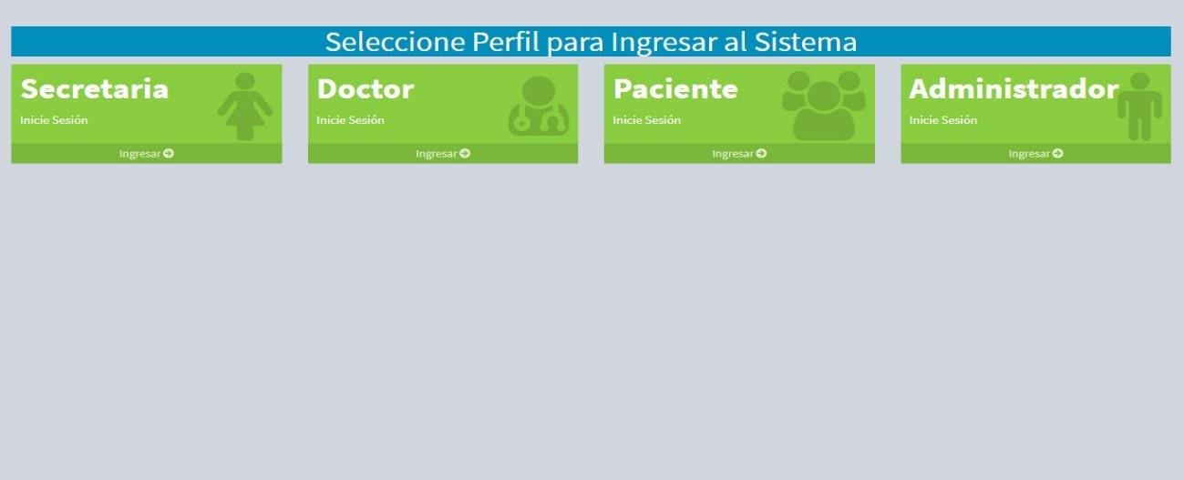

***Pantallas de los diferentes Login según el perfil:***

En esta etapa se podrá visualizar las pantallas de los diferentes Longin de los perfiles existentes, la cual contiene la siguiente información y pueden acceder a sus perfiles respectivos colocando el Usuario y su clave. Después de ingresar los dos datos solicitados, se hace una consulta en la Base de Datos para comprobar la autenticidad. En caso de ser correctos, el usuario será redirigido a la pantalla de su perfil donde puede realizar diferentes acciones según el rol y autorizaciones.

***Login del paciente.***



***Login del médico especialista.***



***Login de la secretaria.***



***Login del Administrador.***



***Pantallas del perfil de secretaria:***

La Pantalla de este perfil se visualiza inmediatamente después de ingresar por medio de un Login de secretaria que se encuentra en la pantalla Inicial. Después de ingresar los dos datos solicitados, se hace una consulta en la Base de Datos para comprobar la autenticidad. En caso de ser correctos, el usuario será redirigido a las siguientes pantallas.

***Pantalla de inicio de secretaria:***

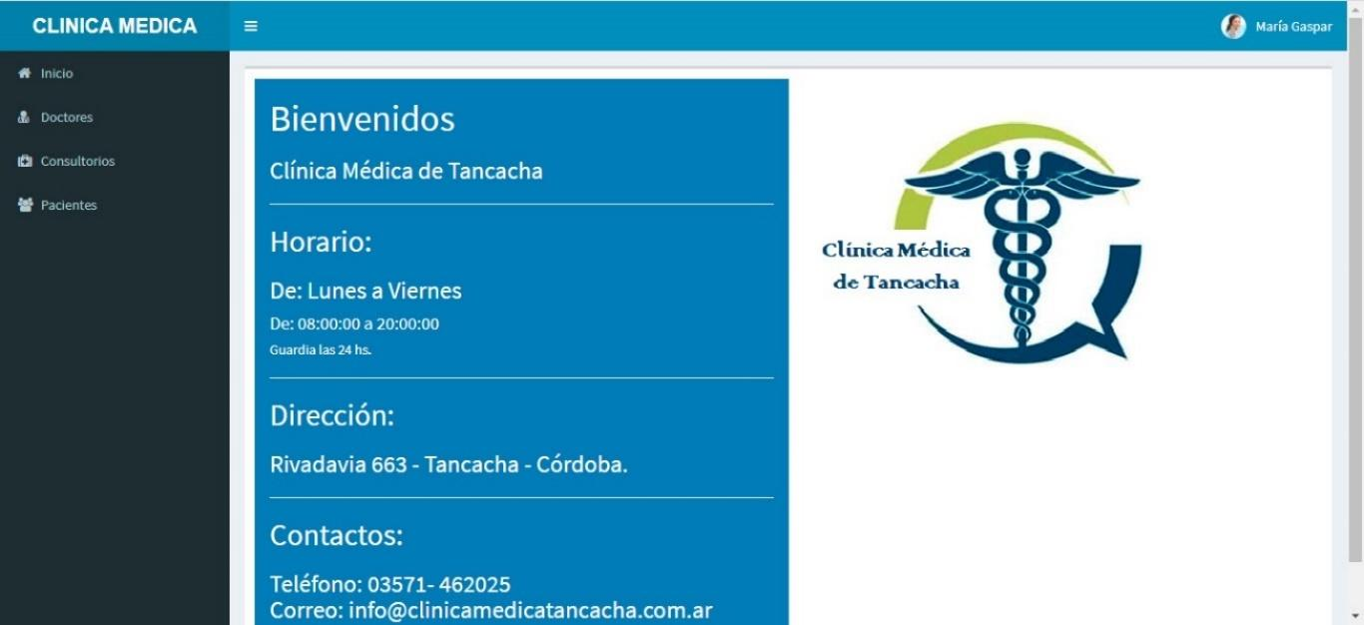

Se observa esta pantalla inmediatamente después de ingresar por medio de un usuario y contraseña válida y se visualizan la siguiente información:

* En la parte superior derecha se observa una foto del perfil.
* En la parte central se observa una sección con la información relevante de la clínica que van desde un mensaje de bienvenida, horarios, dirección y contactos asociado a la ***Clínica Médica de Tancacha.***
* En la parte izquierda superior se encuentra una columna con varias categorías como Inicio, Doctores, Consultorios y pacientes.

***Pantalla del ABM de secretaria:***

Para acceder al ABM de secretaria se realiza ingresando por medio de la foto de perfil ubicada en la parte superior derecha de la pantalla principal de secretaria, al presionar se observarán dos botones uno de azul de con el nombre de “PERFIL” y otro rojo con el nombre de “SALIR”.

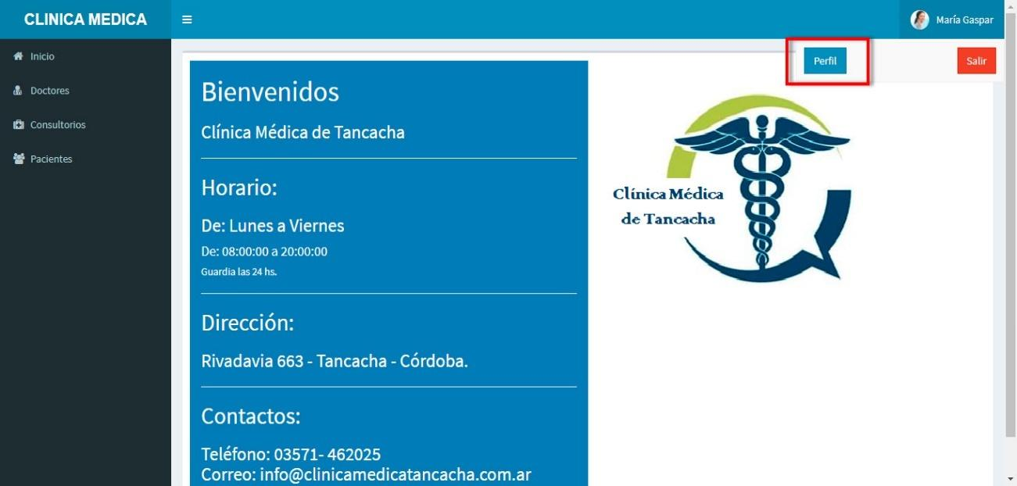

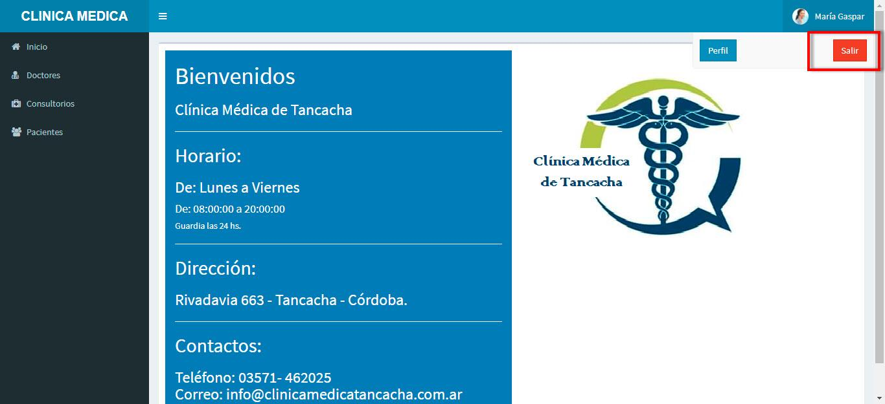

Al presionar “*Salir*” se regresará a la pantalla inicial de los perfiles principales y si no al presionar “*Perfi*l” ingresará a la pantalla de con el nombre de “Gestor de Perfil” una sección con varias columnas en modo de lectura y un botón de editar, se detalla de la siguiente manera:

* Usuario.
* Contraseña.
* Nombre.
* Apellido.
* Foto.
* Botón verde con un lápiz indicando que sirve para editar.

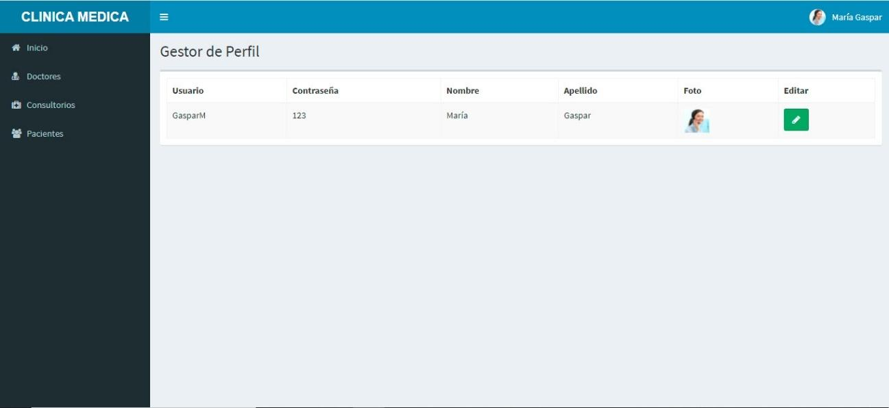

Al presiona Editar permitirá ingresa a la pantalla de perfil donde la secretaria puede actualizar sus datos y foto.



De vuelta y dentro de la pantalla principal de secretaria, se encuentra en la parte superior izquierda varios botones, uno es el botón de “Doctores” al realizar click sobre el mismo se va apertura una nueva pantalla con el nombre de “Gestor de Doctores”, en esta pantalla permite realizar ABM (Alta, Baja y Modificación de los diferentes doctores que ofrecen servicios profesionales en la clínica). En la misma pantalla se podrá ver una sección con varias columnas de manera de informativa de los datos de cada médico y dos botones de uno de “Editar” y otro de “Borrar”, que a su vez permitirá realizar cualquier modificación al perfil del galeno, se mostrará a continuación todas las pantallas comprometidas en esta sección.

***Pantalla de gestor de Doctores:***

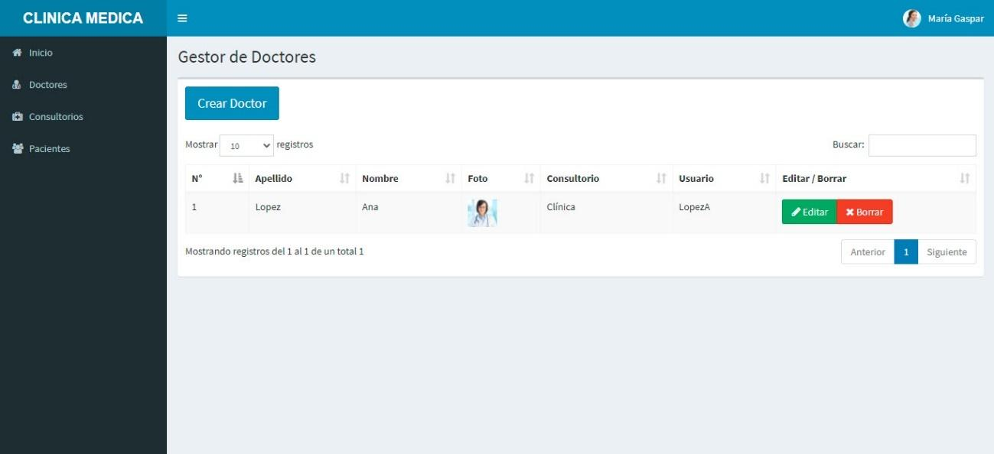

Si presiona “Borrar” se elimina automáticamente el médico especialista de la lista, si presiona “Editar” se habilita una ventana emergente con los datos del médico que quiere modificar, también se visualiza dos botones “Guardar Cambios” que almacenará la información actualizada o modificada en la BBDD y el botón “Cancelar” que lo regresará a la pantalla principal de Gestor de doctores.

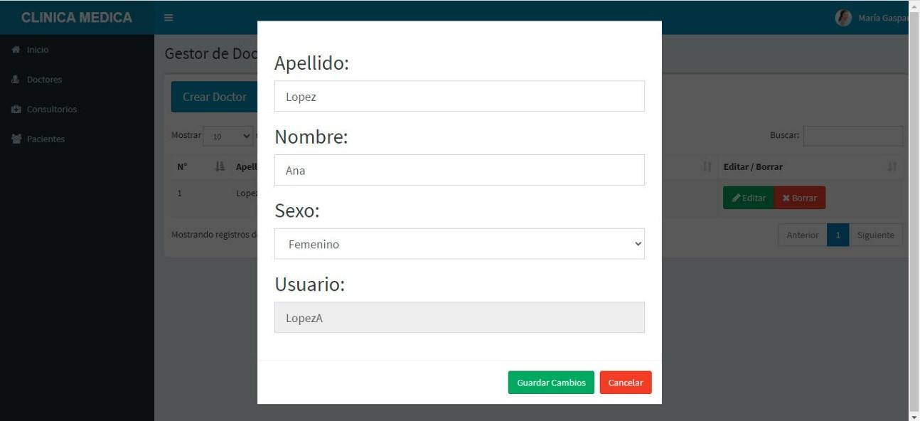

Nuevamente dentro de la pantalla principal de secretaria se encuentra en la parte superior izquierda varios botones, uno es el botón de “Consultorios” a realizar click sobre él se va apertura una nueva pantalla con el nombre de “Gestor de Consultorio”, en esta pantalla permite realizar ABM (Alta Baja y Modificación de los diferentes consultorios donde los doctores ofrecerán sus servicios profesionales dentro de la clínica. En la misma pantalla se podrá ver una sección con varias columnas de manera de informativa de los datos de cada consultorio y dos botones de uno de “Editar” y otro de “Borrar”, que a su vez permitirá realizar cualquier modificación al mismo, se mostrará a continuación todas las pantallas comprometidas en esta sección.

***Pantalla de Gestor de consultorios***

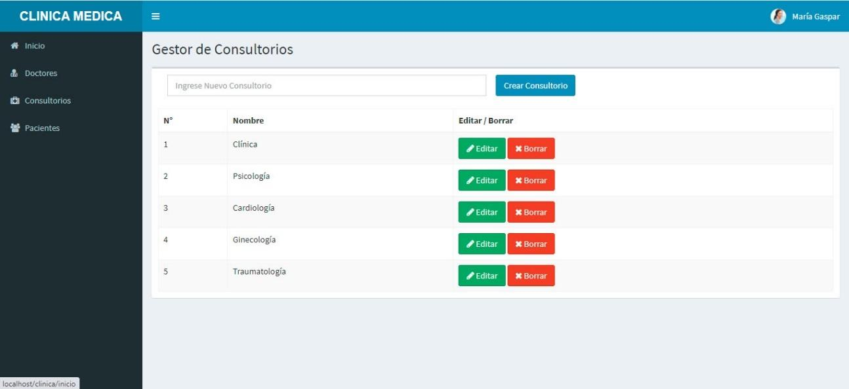

Si presiona Borrar se elimina automáticamente el consultorio médico de la lista, si presiona Editar se habilita una pantalla llamada “Editar Consultorio” con un campo llamado “Nombre”, también se visualiza un botón “Guardar Cambios” que almacenará la información actualizada o modificada en la BBDD.

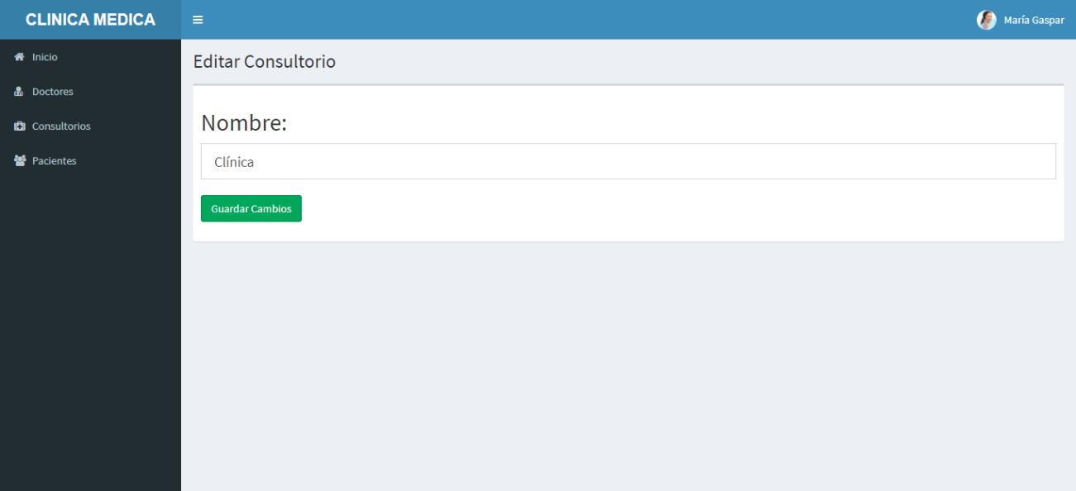

Otra vez dentro de la pantalla principal de secretaria, se encuentra en la parte superior izquierda varios botones, uno es el botón de “Pacientes” a realizar click sobre él se va apertura una nueva pantalla con el nombre de “Gestor de Pacientes”, en esta pantalla permite realizar ABM (Alta Baja y Modificación de los diferentes pacientes a quienes se les ofrecen servicios profesionales en la clínica). En la presente pantalla se podrá ver una sección con varias columnas de manera de informativa de los datos de cada paciente y dos botones uno para “Editar” y otro para “Borrar”, que a su vez permitirá realizar cualquier modificación al mismo, se mostrará a continuación todas las pantallas comprometidas en esta sección.

***Pantalla de Gestor de pacientes.***

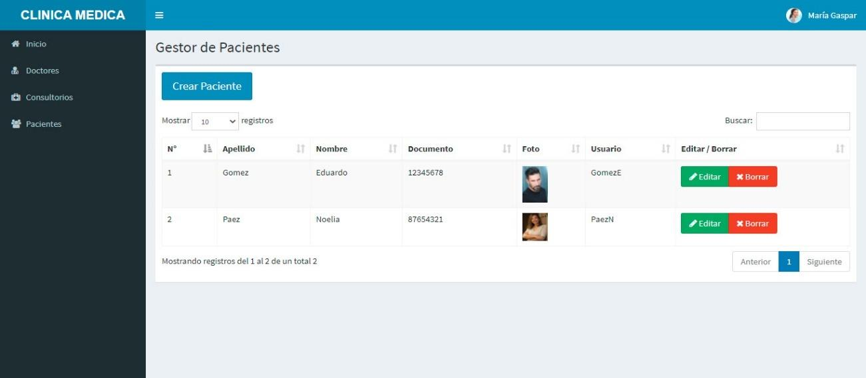

Si presiona “Borrar” se elimina automáticamente el paciente de la lista, si presiona “Editar” se habilita una ventana emergente con los datos del paciente que quiere modificar, también se visualiza dos botones “Guardar Cambios” que almacenará la información actualizada o modificada en la BBDD y el botón “Cancelar” que lo regresará a la pantalla principal de Gestor de pacientes.

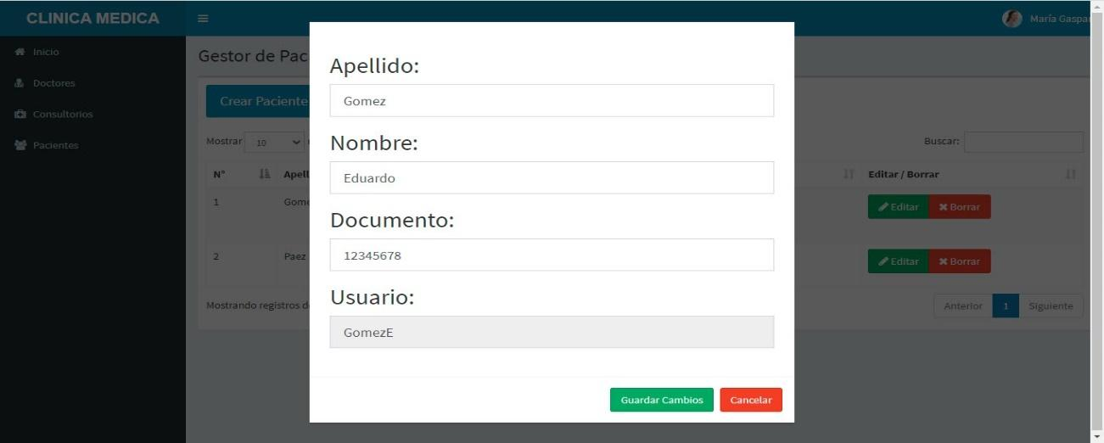

***Pantallas del perfil de Doctor:***

La Pantalla de este perfil se visualiza inmediatamente después de ingresar por medio de un Login de Doctor que se encuentra en la pantalla Inicial. Después de ingresar los dos datos solicitados, se hace una consulta en la Base de Datos para comprobar la autenticidad. En caso de ser correctos, el usuario será redirigido a las siguientes pantallas.

***Pantalla de inicio de doctores***

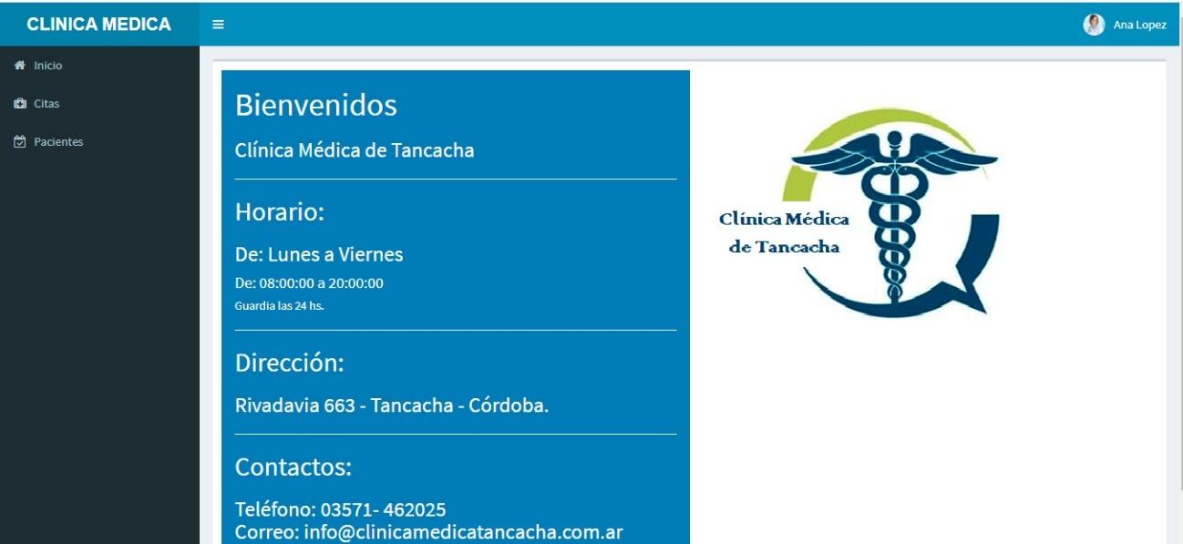

En esta pantalla inmediatamente después de ingresar por medio de un Login del perfil de Doctor se visualizan la siguiente información:

* En la parte superior derecha se observa una foto del perfil.
* En la parte central se observa una sección con la información relevante de la clínica que van desde un mensaje de bienvenida, horarios, dirección y contactos asociado a la ***Clínica Médica de Tancacha.***
* En la parte izquierda superior se encuentra una columna con varias categorías como Inicio, Citas y pacientes.

***Pantalla del ABM de Doctor:***

La Pantalla se visualiza inmediatamente después de ingresa por medio de la foto de perfil ubicada en la parte superior derecha de la pantalla principal del perfil de Doctor, al presionar se visualizará dos botones uno de azul de con el nombre de “PERFIL” y otro rojo con el nombre de “SALIR”.

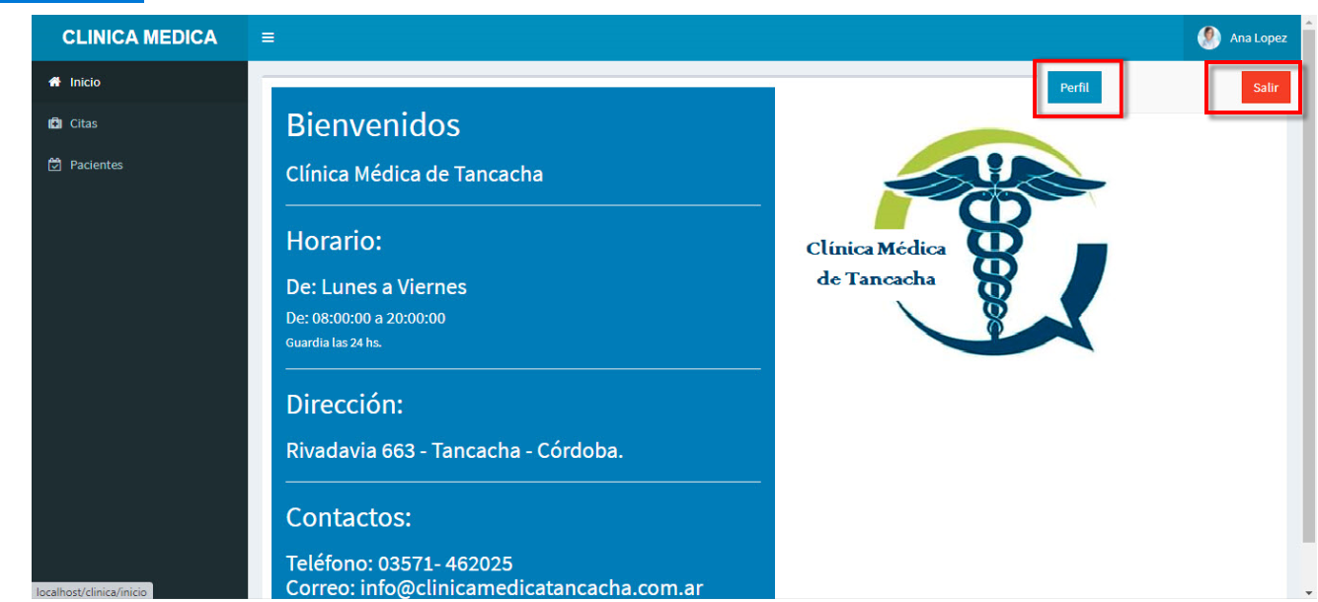

Al presionar “Salir” se regresará a la pantalla inicial de los perfiles principales y si no al presionar “Perfil” ingresará a la pantalla de con el nombre de “Gestor de Perfil” una sección con varias columnas en modo de lectura y un botón de editar, se detalla de la siguiente manera:

* Usuario.
* Contraseña.
* Nombre.
* Apellido.
* Foto.
* Consultorio.
* Horario.
* Botón verde con un lápiz indicando que sirve para editar.

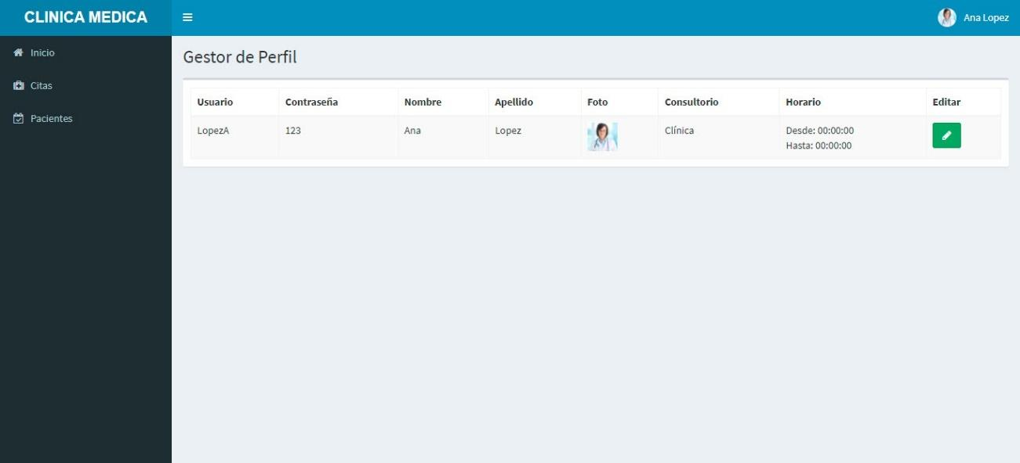

Al presiona Editar permitirá ingresa a la pantalla de perfil donde el doctor puede actualizar sus datos y foto.

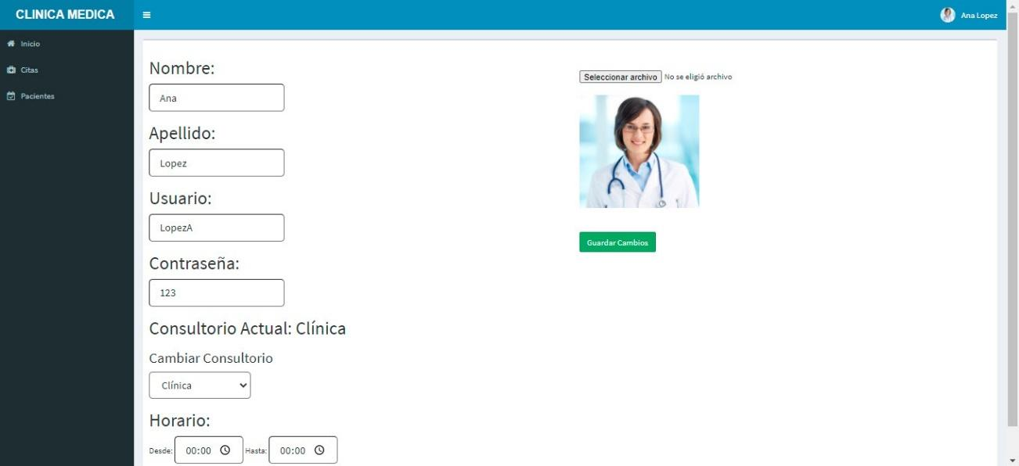

Dentro del perfil de Doctor, se encuentra en la parte superior izquierda varios botones uno es el botón de “Citas” a realizar click sobre él se va apertura una nueva pantalla con el nombre de “Consultorios de: Clínica”, en esta pantalla solo permite visualizar y crear las consultas con los diferentes pacientes que solicitan los servicios profesionales del especialista, así como las que crea el mismo galeno cuando los pacientes asisten a su consultorio. En la siguiente pantalla se podrá ver una sección con un almanaque que con las fechas y hora, se mostrará a continuación la pantalla comprometida en esta sección.



Otra vez dentro de la pantalla principal de Doctor, se encuentra en la parte superior izquierda varios botones, uno es el botón de “Pacientes” a realizar click sobre él se va apertura una nueva pantalla con el nombre de “Gestor de Pacientes”, en esta pantalla permite realizar ABM (Alta Baja y Modificación de los diferentes pacientes a quienes se les ofrecen servicios profesionales en la clínica). En la presente pantalla se podrá ver una sección con varias columnas de manera de informativa de los datos de cada paciente y dos botones uno para “Editar” y otro para “Borrar”, que a su vez permitirá realizar cualquier modificación al mismo, se mostrará a continuación todas las pantallas comprometidas en esta sección.

***Pantalla de Gestor de Pacientes.***

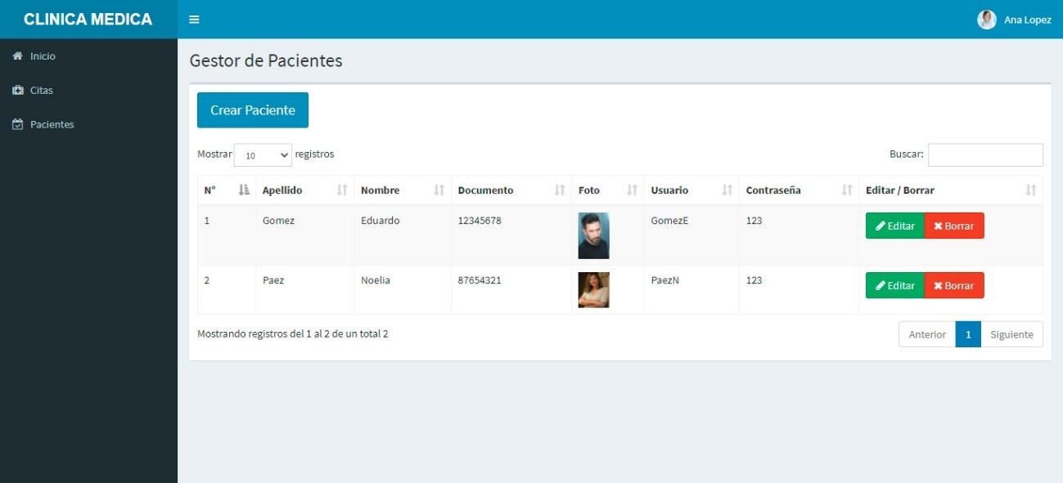

Si presiona “Borrar” se elimina automáticamente el paciente de la lista, si presiona “Editar” se habilita una ventana emergente con los datos del paciente que quiere modificar, también se visualiza dos botones “Guardar Cambios” que almacenará la información actualizada o modificada en la BBDD y el botón “Cancelar” que lo regresará a la pantalla principal de Gestor de pacientes.

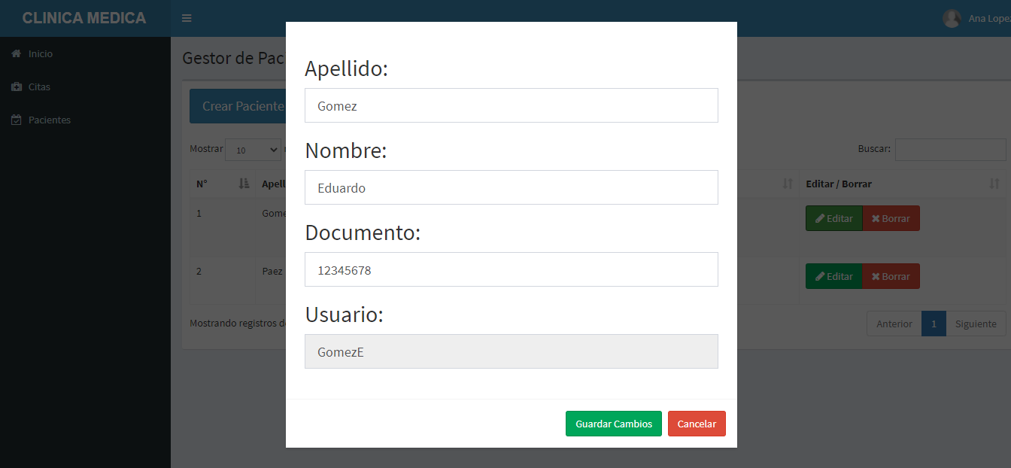

***Pantallas del perfil de Pacientes:***

La Pantalla de este perfil se visualiza inmediatamente después de ingresar por medio de un Login de Paciente que se encuentra en la pantalla Inicial. Después de ingresar los dos datos solicitados, se hace una consulta en la Base de Datos para comprobar la autenticidad. En caso de ser correctos, el usuario será redirigido a las siguientes pantallas.

***Pantalla de inicio de paciente.***

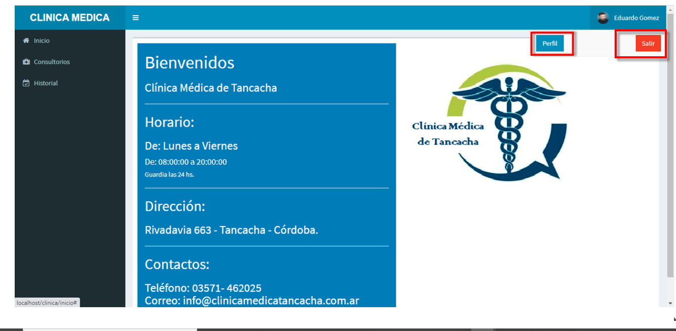

Se observa esta pantalla inmediatamente después de ingresar por medio de un usuario y contraseña válida y se visualizan la siguiente información:

* En la parte superior derecha se observa una foto del perfil.
* En la parte central se observa una sección con la información relevante de la clínica que van desde un mensaje de bienvenida, horarios, dirección y contactos asociado a la ***Clínica Médica de Tancacha.***
* En la parte izquierda superior se encuentra una columna con varias categorías como Inicio, Consultorios e Historial.

***Pantalla del ABM de Paciente:***

La Pantalla se visualiza inmediatamente después de ingresa por medio de la foto de perfil ubicada en la parte superior derecha de la pantalla principal del perfil de secretaria, al presionar se visualizará dos botones uno de azul de con el nombre de “PERFIL” y otro rojo con el nombre de “SALIR”.



Al presionar “Salir” se regresará a la pantalla inicial de los perfiles principales y si no al presionar “Perfil” ingresará a la pantalla de con el nombre de “Gestor de Perfil” una sección con varias columnas en modo de lectura y un botón de editar, se detalla de la siguiente manera:

* Usuario.
* Contraseña.
* Nombre.
* Apellido.
* Foto.
* Documento.
* Botón verde con un lápiz indicando que sirve para editar.

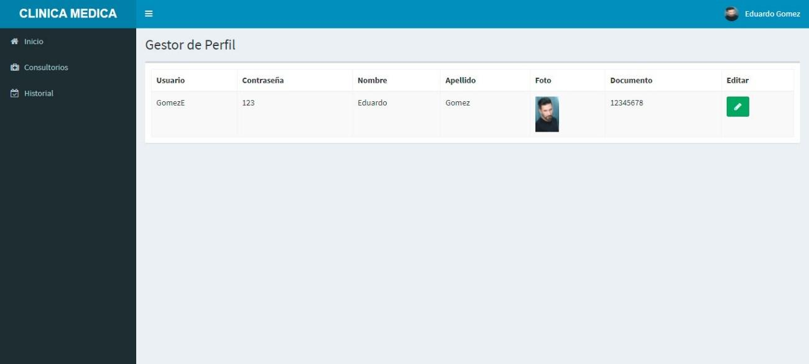

Al presiona Editar permitirá ingresa a la pantalla de perfil donde el paciente puede actualizar sus datos y foto.

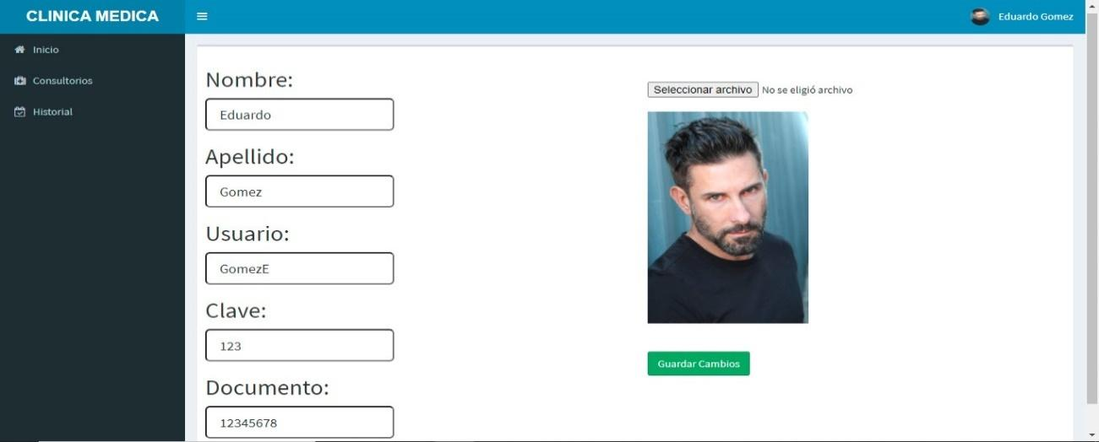

De regreso al perfil de paciente, en la parte superior izquierda se encuentran varios botones, uno es el botón de “Consultorios” a realizar click sobre él se va apertura una pantalla con el nombre de “Elija un Consultorio”, después de elegir la especialidad médica se apertura una nueva ventana llamada “Consultorio de: (Nombre de la especialidad elegida)” esta pantalla permite visualizar un calendario con la fechas y horas disponible del médico especialista y únicamente crear una cita médica, para atender a los diferentes pacientes.

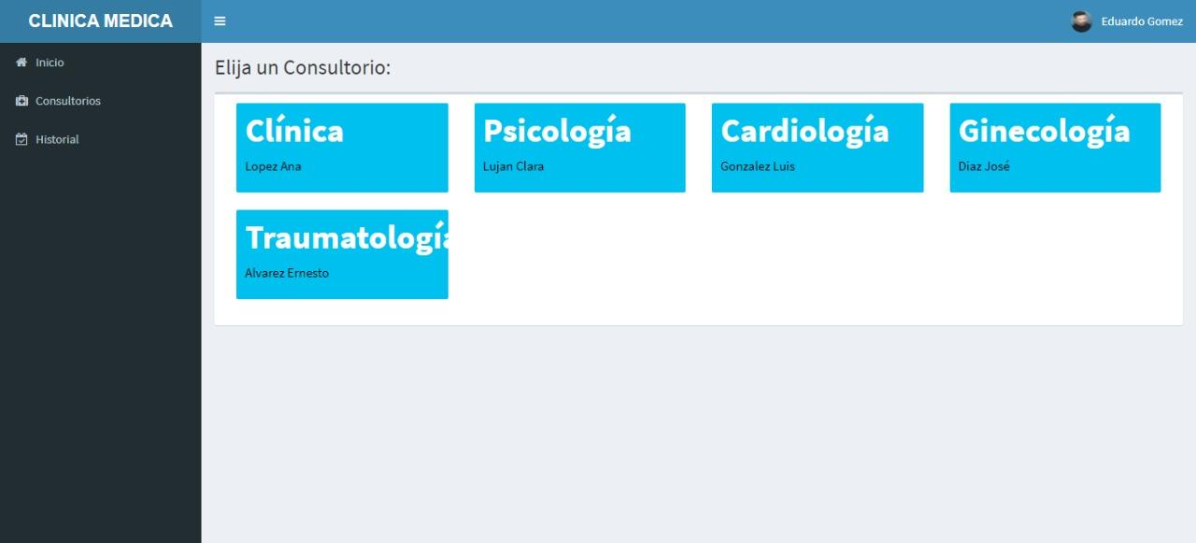

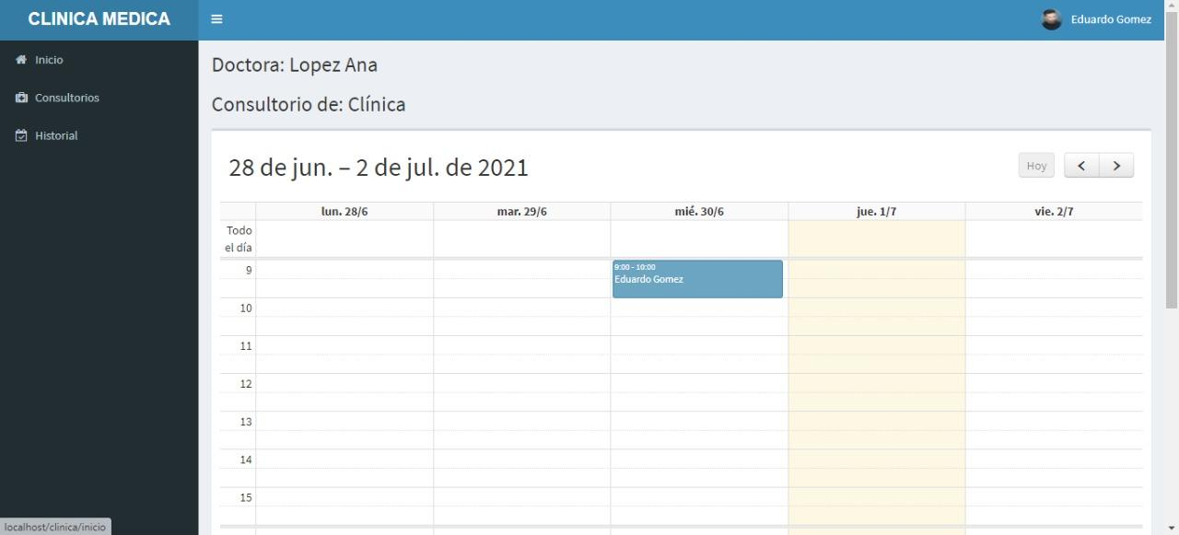

Nuevamente dentro del perfil de paciente se encuentra en la parte superior izquierda varios botones uno es el botón de “Historial” a realizar click sobre él se va apertura una nueva pantalla con el nombre de “Su Historial de Citas Médicas”. En la siguiente pantalla se podrá ver una sección con varias columnas de manera de informativa de los datos de cada consulta, también en la parte superior derecha podrá visualizar un buscador y en la parte superior izquierda se observará un desplegable con el número de registros de citas y por último en la parte inferior indicando la página actual y unos botones con el nombre de anterior y siguiente.

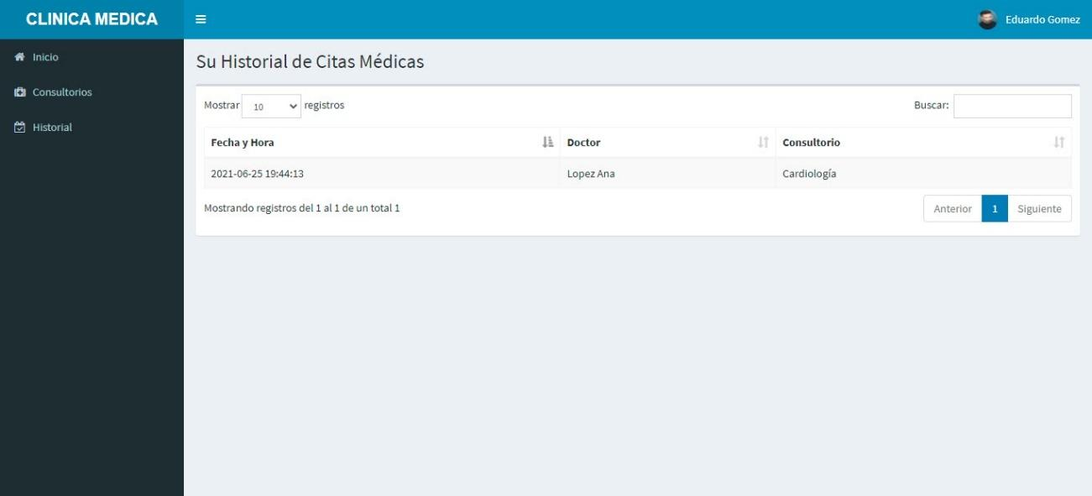

***Pantallas del perfil de Usuario Administrador:***

La Pantalla de este perfil se visualiza inmediatamente después de ingresar por medio de un Login de Administrador que se encuentra en la pantalla Inicial. Después de ingresar los dos datos solicitados, se hace una consulta en la Base de Datos para comprobar la autenticidad. En caso de ser correctos, el usuario será redirigido a las siguientes pantallas.

***Pantalla de inicio de Usuario Administrador:***

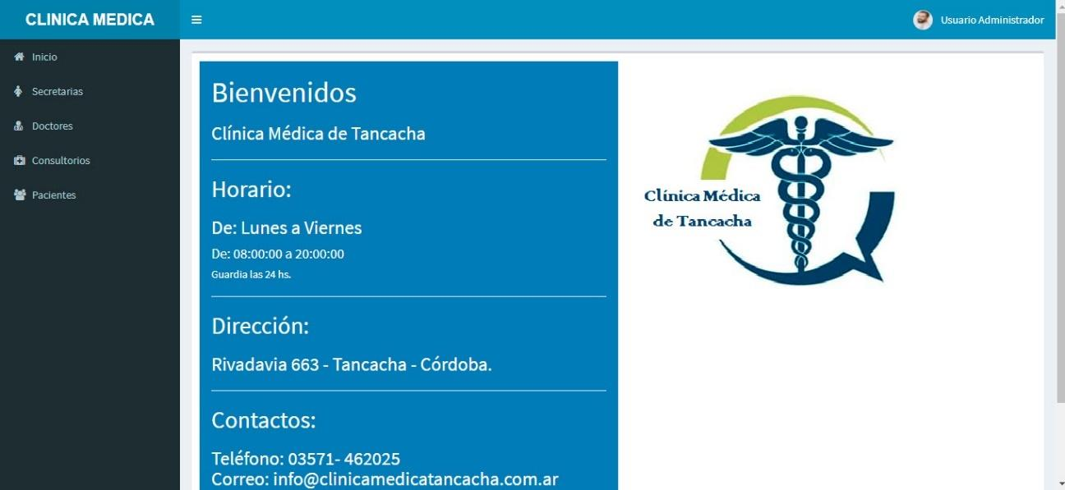

Se observa esta pantalla inmediatamente después de ingresar por medio de un usuario y contraseña válida y se visualizan la siguiente información:

* En la parte superior derecha se observa una foto del perfil.
* En la parte central se observa una sección con la información relevante de la clínica que van desde un mensaje de bienvenida, horarios, dirección y contactos asociado a la ***Clínica Médica de Tancacha.***
* En la parte izquierda superior se encuentra una columna con varias categorías como Inicio, secretarias, Doctores, Consultorios y Pacientes.

***Pantalla del ABM de Usuario Administrador:***

La Pantalla se visualiza inmediatamente después de ingresa por medio de la foto de perfil ubicada en la parte superior derecha de la pantalla principal del perfil de Usuario Administrador, al presionar se visualizará dos botones uno de azul de con el nombre de “PERFIL” y otro rojo con el nombre de “SALIR”.

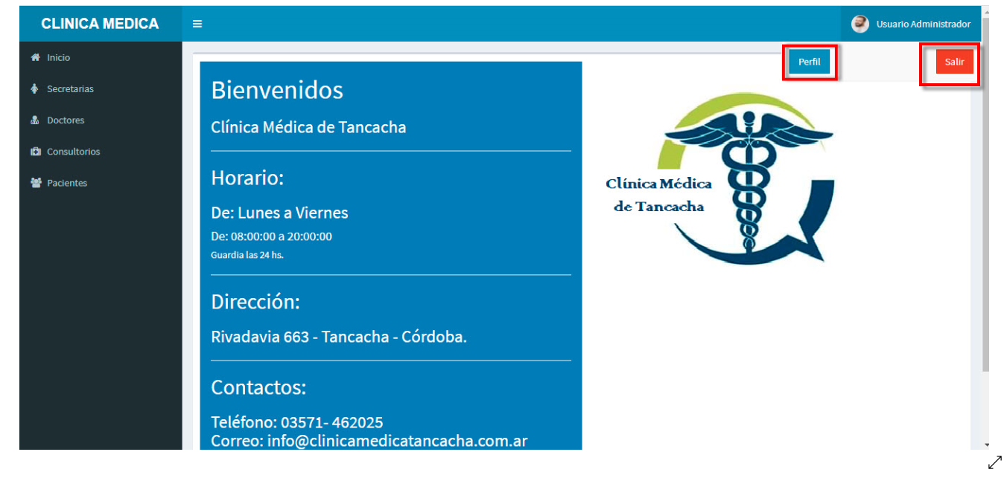

Al presionar “Salir” se regresará a la pantalla inicial de los perfiles principales y si no al presionar “Perfil” ingresará a la pantalla de con el nombre de “Gestor de Perfil” una sección con varias columnas en modo de lectura y un botón de editar, se detalla de la siguiente manera:

* Usuario.
* Contraseña.
* Nombre.
* Apellido.
* Foto.
* Botón verde con un lápiz indicando que sirve para editar.

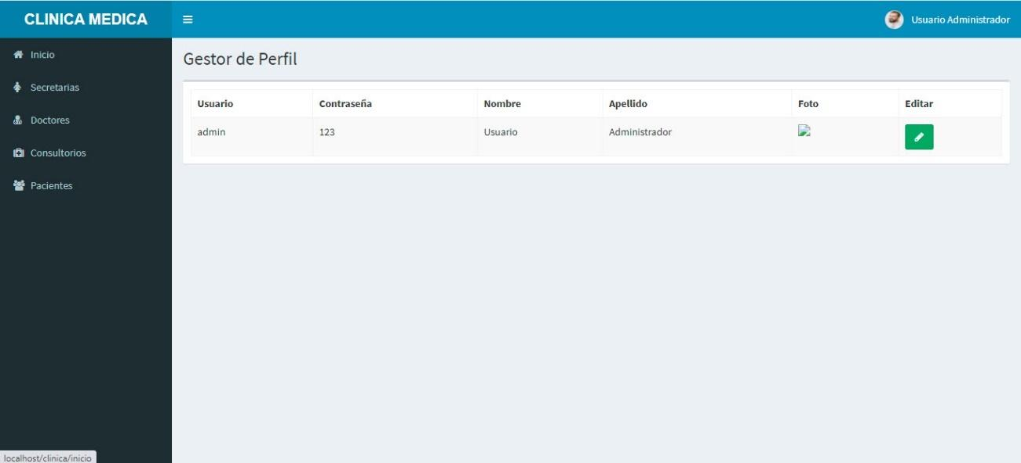

Al presiona Editar permitirá ingresa a la pantalla de perfil donde el usuario administrador puede actualizar sus datos y foto.

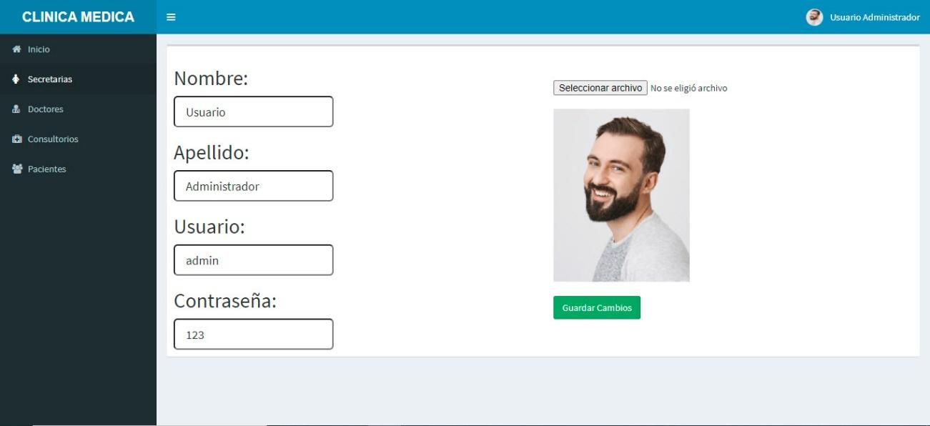

De vuelta y dentro de la pantalla principal de Usuario administrador, se encuentra en la parte superior izquierda varios botones que representan varias secciones y roles como: Inicio, secretarias, Doctores, Consultorios y Pacientes. Al realizar click sobre el mismo se va apertura una nueva pantalla con el nombre de “Gestores”, en esta pantalla permite realizar ABM (Alta, Baja y Modificación de las diferentes secciones y roles antes mencionados. De todas maneras, se colocarán nuevamente las pantallas que ya se ha mencionados en perfiles anteriores, debido que el usuario administrador tiene autorizado poder manipular los datos de todos los perfiles existente en la clínica. Por tal motivo se anexarán nuevamente las pantallas ya citadas.

***Sección de secretaria.***

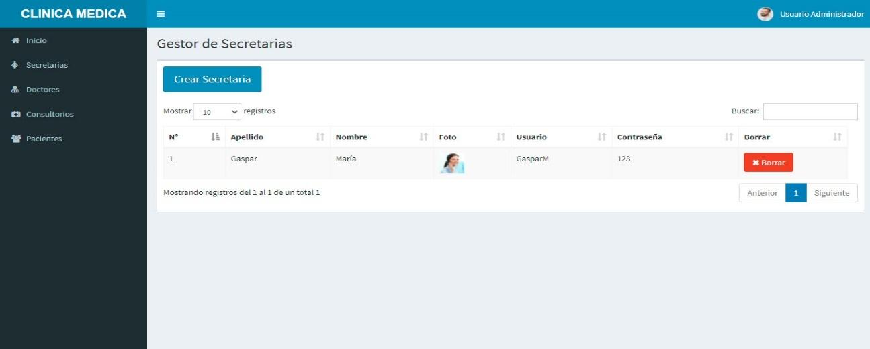

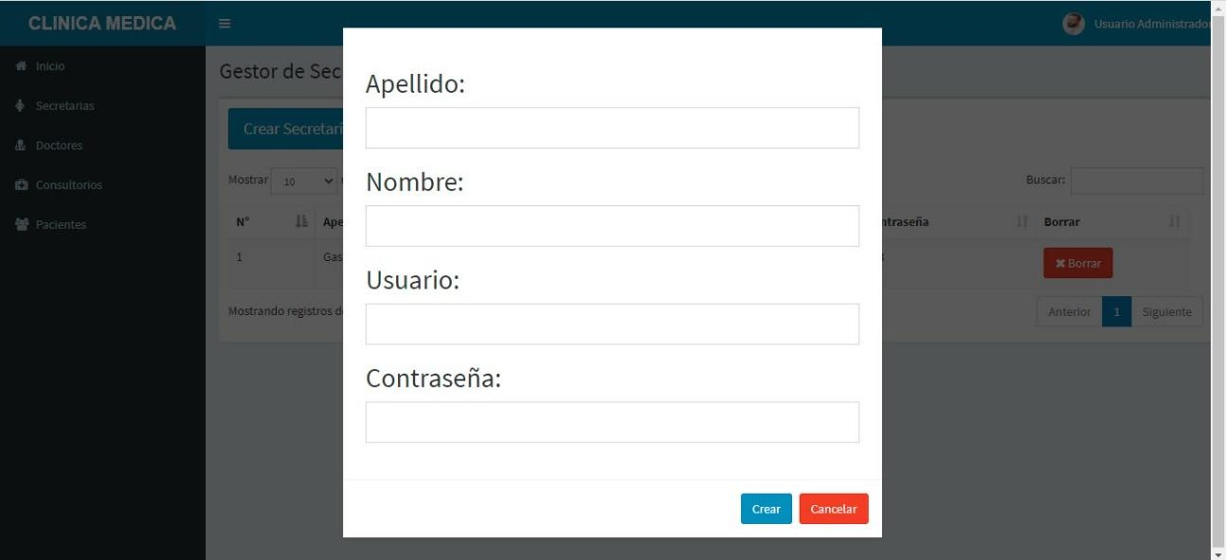

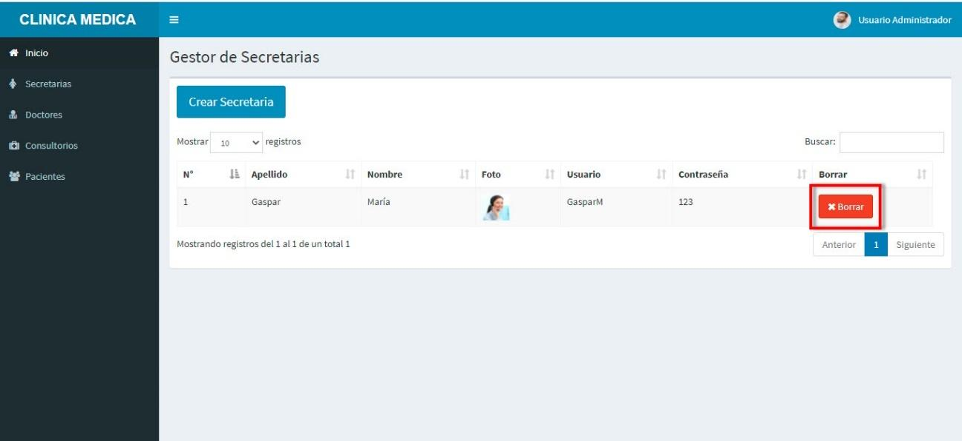

***Sección de doctores.***

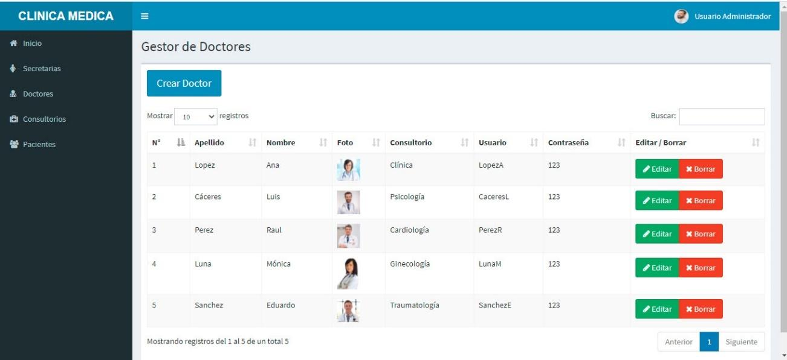

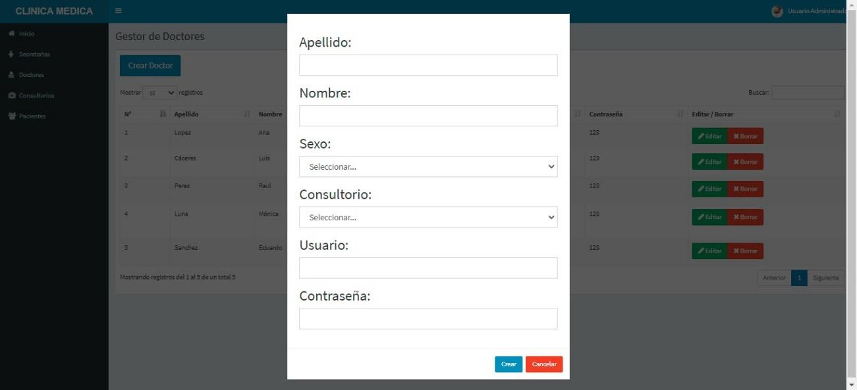

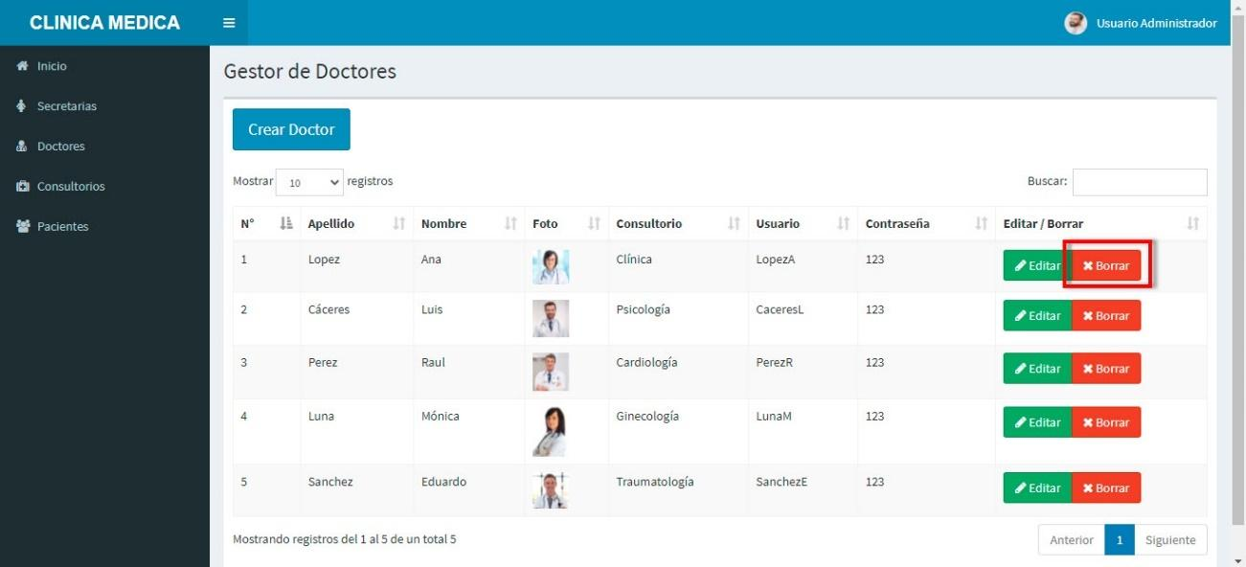

***Sección de consultorios.***

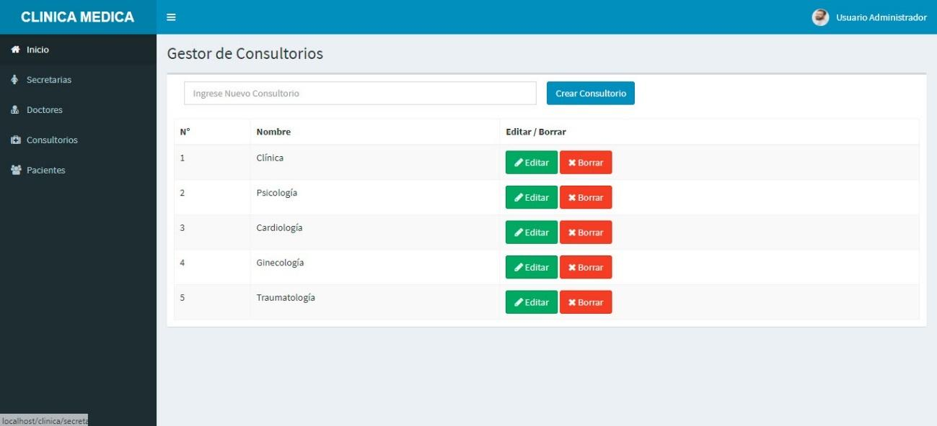

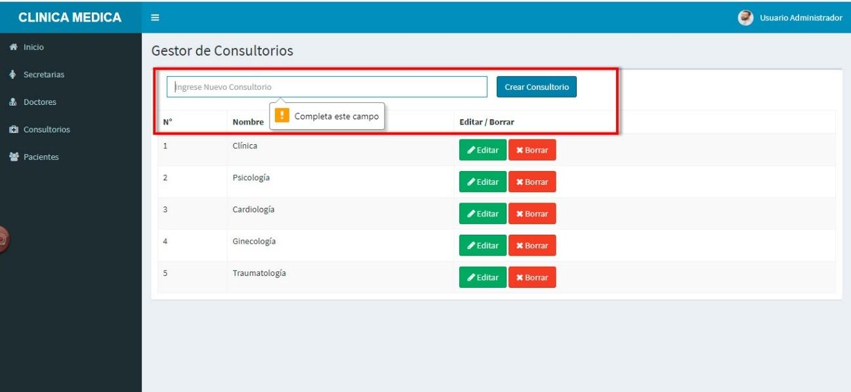

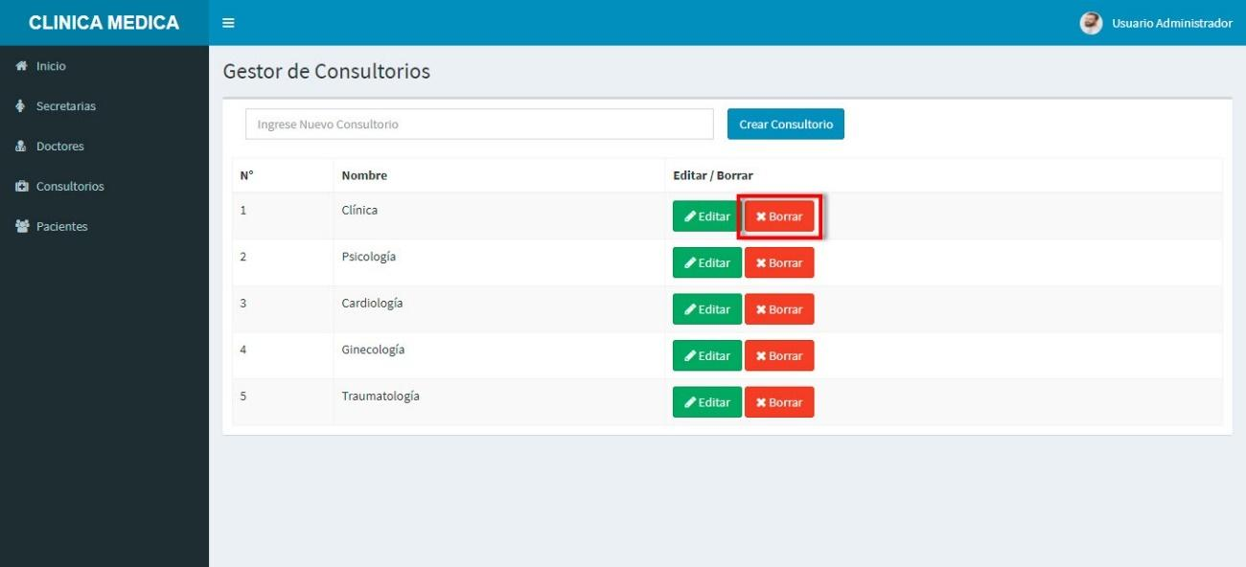

***Sección de pacientes.***

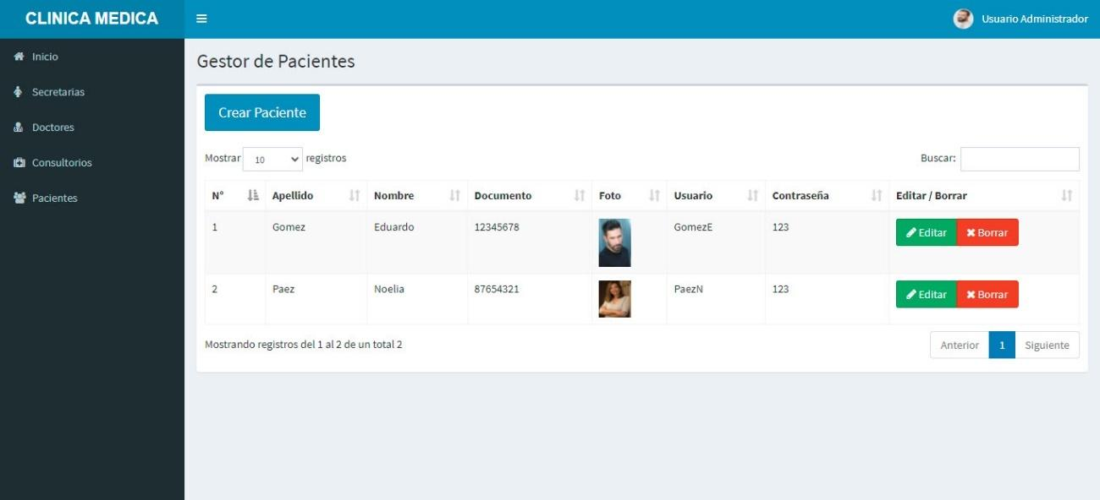

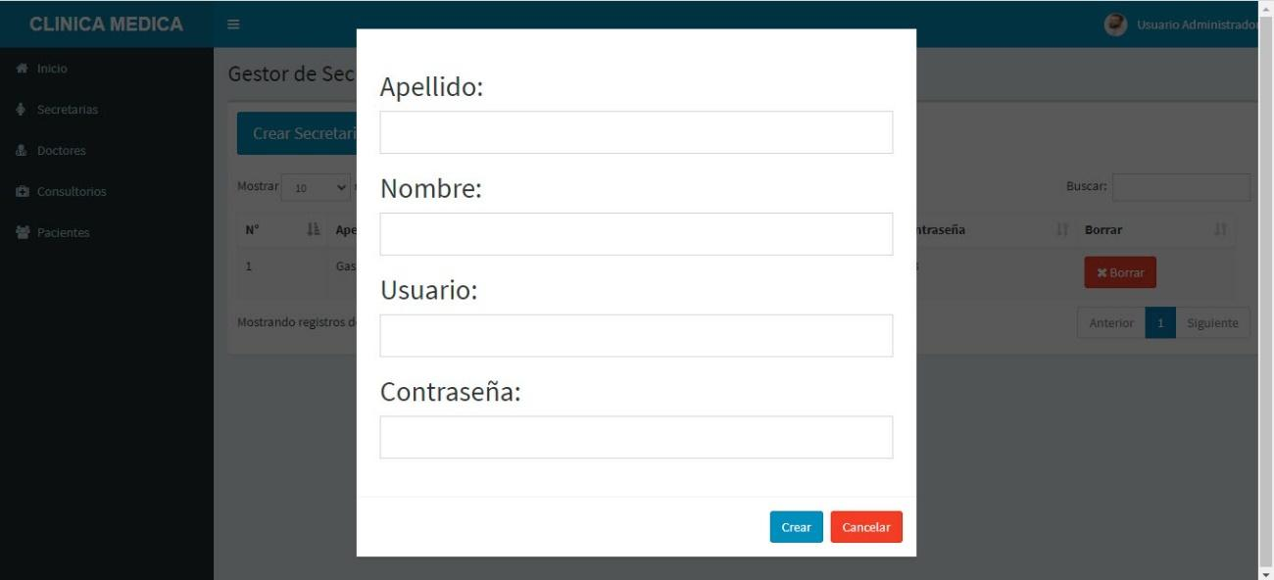

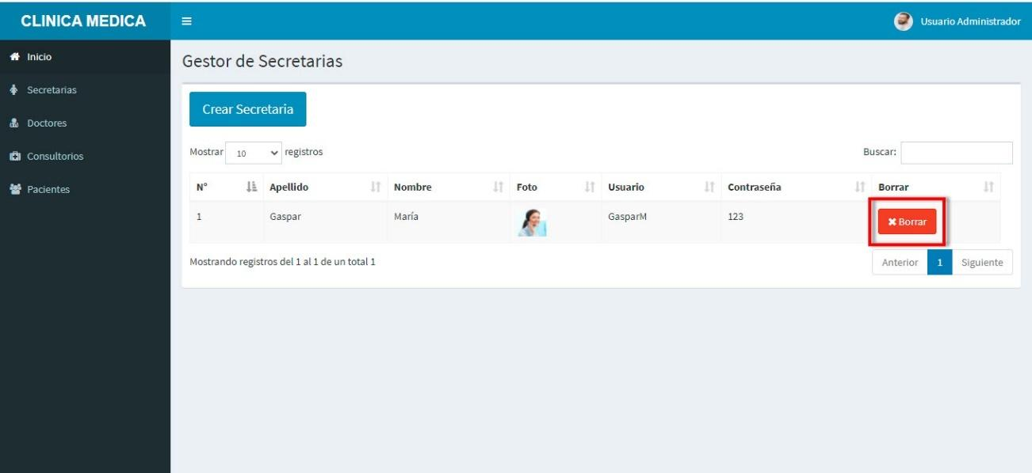

***CODIFICACIÓN***

# *18. Codificación*

***//index.php***

<?php

require_once "Controladores/plantillaC.php";

require_once "Controladores/secretariasC.php";

require_once "Modelos/secretariasM.php";

require_once "Controladores/consultoriosC.php";

require_once "Modelos/consultoriosM.php";

require_once "Controladores/doctoresC.php";

require_once "Modelos/doctoresM.php";

require_once "Controladores/pacientesC.php";

require_once "Modelos/pacientesM.php";

require_once "Controladores/citasC.php";

require_once "Modelos/citasM.php";

require_once "Controladores/adminC.php";

require_once "Modelos/adminM.php";

require_once "Controladores/inicioC.php";

require_once "Modelos/inicioM.php";

$plantilla = new Plantilla();

$plantilla -> LlamarPlantilla();

***//*.htaccess:***

Options All -Indexes

RewriteEngine On

RewriteRule ^([-a-zA-Z0-9/]+)$ index.php?url=$1

***//doctoresA.php***

<?php

require_once "../Controladores/doctoresC.php";

require_once "../Modelos/doctoresM.php";

class DoctoresA{

public $Did;

public function EDoctorA(){

$columna = "id";

$valor = $this->Did;

$resultado = DoctoresC::DoctorC($columna, $valor);

echo json_encode($resultado);

}

}

if(isset($_POST["Did"])){

$eD = new DoctoresA();

$eD -> Did = $_POST["Did"];

$eD -> EDoctorA();

}

***//pacientesA.php***

<?php

require_once "../Controladores/pacientesC.php";

require_once "../Modelos/pacientesM.php";

class PacientesA{

public $Pid;

public function EPacienteA(){

$columna = "id";

$valor = $this->Pid;

$resultado = PacientesC::VerPacientesC($columna, $valor);

echo json_encode($resultado);

}

public $Norepetir;

public function NoRepetirUsuarioA(){

$columna = "usuario";

$valor = $this->Norepetir;

$resultado = PacientesC::VerPacientesC($columna, $valor);

echo json_encode($resultado);

}

}

if(isset($_POST["Pid"])){

$editarP = new PacientesA();

$editarP -> Pid = $_POST["Pid"];

$editarP -> EPacienteA();

}

if(isset($_POST["Norepetir"])){

$noRepetirU = new PacientesA();

$noRepetirU -> Norepetir = $_POST["Norepetir"];

$noRepetirU -> NoRepetirUsuarioA();

}

***//adminC.php***

<?php

class AdminC{

//Ingreso Admin

public function IngresarAdminC(){

if(isset($_POST["usuario-Ing"])){

if(preg_match('/^[a-zA-Z0-9]+$/', $_POST["usuario-Ing"]) && preg_match('/^[a-zA-Z0-9]+$/', $_POST["clave-Ing"])){

$tablaBD = "administradores";

$datosC = array("usuario"=>$_POST["usuario-Ing"], "clave"=>$_POST["clave-Ing"]);

$resultado = AdminM::IngresarAdminM($tablaBD, $datosC);

if($resultado["usuario"] == $_POST["usuario-Ing"] && $resultado["clave"] == $_POST["clave-Ing"]){

$_SESSION["Ingresar"] = true;

$_SESSION["id"] = $resultado["id"];

$_SESSION["usuario"] = $resultado["usuario"];

$_SESSION["clave"] = $resultado["clave"];

$_SESSION["nombre"] = $resultado["nombre"];

$_SESSION["apellido"] = $resultado["apellido"];

$_SESSION["foto"] = $resultado["foto"];

$_SESSION["rol"] = $resultado["rol"];

echo '<script>

window.location = "inicio";

</script>';

}else{

echo '<br><div class="alert alert-danger">Error al Ingresar</div>';

}

}

}

}

//Ver Perfil Admin

public function VerPerfilAdminC(){

$tablaBD = "administradores";

$id = $_SESSION["id"];

$resultado = AdminM::VerPerfilAdminM($tablaBD, $id);

echo '<tr>

<td>'.$resultado["usuario"].'</td>

<td>'.$resultado["clave"].'</td>

<td>'.$resultado["nombre"].'</td>

<td>'.$resultado["apellido"].'</td>';

if($resultado["foto"] =! ""){

echo '<td><img src="'.$resultado["foto"].'" class="img-responsive" width="40px"></td>';

}else{

echo '<td><img src="http://localhost/clinica/Vistas/img/defecto.png" class="img-responsive" width="40px"></td>';

}

echo '<td>

<a href="http://localhost/clinica/perfil-A/'.$resultado["id"].'">

<button class="btn btn-success"><i class="fa fa-pencil"></i></button>

</a>

</td>

</tr>';

}

//Editar Perfil

public function EditarPerfilAdminC(){

$tablaBD = "administradores";

$id = $_SESSION["id"];

$resultado = AdminM::VerPerfilAdminM($tablaBD, $id);

echo '<form method="post" enctype="multipart/form-data">

<div class="row">

<div class="col-md-6 col-xs-12">

<h2>Nombre:</h2>

<input type="text" class="input-lg" name="nombreP" value="'.$resultado["nombre"].'">

<input type="hidden" class="input-lg" name="Aid" value="'.$resultado["id"].'">

<h2>Apellido:</h2>

<input type="text" class="input-lg" name="apellidoP" value="'.$resultado["apellido"].'">

<h2>Usuario:</h2>

<input type="text" class="input-lg" name="usuarioP" value="'.$resultado["usuario"].'">

<h2>Contraseña:</h2>

<input type="text" class="input-lg" name="claveP" value="'.$resultado["clave"].'">

</div>

<div class="col-md-6 col-xs-12">

<br><br>

<input type="file" name="imgP">

<br>';

if($resultado["foto"] == ""){

echo '<img src="http://localhost/clinica/Vistas/img/defecto.png" width="200px;">';

}else{

echo '<img src="http://localhost/clinica/'.$resultado["foto"].'" width="200px;">';

}

echo '<input type="hidden" name="imgActual" value="'.$resultado["foto"].'">

<br><br>

<button type="submit" class="btn btn-success">Guardar Cambios</button>

</div>

</div>

</form>';

}

//Actualizar Perfil

public function ActualizarPerfilAdminC(){

if(isset($_POST["Aid"])){

$rutaImg = $_POST["imgActual"];

if(isset($_FILES["imgP"]["tmp_name"]) && !empty($_FILES["imgP"]["tmp_name"])){

if(!empty($_POST["imgActual"])){

unlink($_POST["imgActual"]);

}

if($_FILES["imgP"]["type"] == "image/jpeg"){

$nombre = mt_rand(10, 999);

$rutaImg = "Vistas/img/Usuarios/A-".$nombre.".jpg";

$foto = imagecreatefromjpeg($_FILES["imgP"]["tmp_name"]);

imagejpeg($foto, $rutaImg);

}

if($_FILES["imgP"]["type"] == "image/png"){

$nombre = mt_rand(10, 999);

$rutaImg = "Vistas/img/Usuarios/A-".$nombre.".png";

$foto = imagecreatefrompng($_FILES["imgP"]["tmp_name"]);

imagepng($foto, $rutaImg);

}

}

$tablaBD = "administradores";

$datosC = array("id"=>$_POST["Aid"], "usuario"=>$_POST["usuarioP"], "clave"=>$_POST["claveP"], "nombre"=>$_POST["nombreP"], "apellido"=>$_POST["apellidoP"], "foto"=>$rutaImg);

$resultado = AdminM::ActualizarPerfilAdminM($tablaBD, $datosC);

if($resultado == true){

echo '<script>

window.location = "http://localhost/clinica/perfil-A/'.$resultado["id"].'";

</script>';

}

}

}

}

***//citasC.php***

<?php

class CitasC{

//Pedir Cita Paciente

static public function EnviarCitaC(){

if(isset($_POST["Did"])){

$tablaBD = "citas";

$Did = substr($_GET["url"], 7);

$datosC = array("Did"=>$_POST["Did"], "Pid"=>$_POST["Pid"], "nyaC"=>$_POST["nyaC"], "Cid"=>$_POST["Cid"], "documentoC"=>$_POST["documentoC"], "fyhIC"=>$_POST["fyhIC"], "fyhFC"=>$_POST["fyhFC"]);

$resultado = CitasM::EnviarCitaM($tablaBD, $datosC);

if($resultado == true){

echo '<script>

window.location = "/clinica/Doctor/'.$Did.'";

</script>';

}

}

}

//Mostrar Citas

static public function VerCitasC(){

$tablaBD = "citas";

$resultado = CitasM::VerCitasM($tablaBD);

return $resultado;

}

//Pedir cita como doctor

static public function PedirCitaDoctorC(){

if(isset($_POST["Did"])){

$tablaBD = "citas";

$Did = substr($_GET["url"], 6);

$datosC = array("Did"=>$_POST["Did"], "Cid"=>$_POST["Cid"], "nombreP"=>$_POST["nombreP"], "documentoP"=>$_POST["documentoP"], "fyhIC"=>$_POST["fyhIC"], "fyhFC"=>$_POST["fyhFC"]);

$resultado = CitasM::PedirCitaDoctorM($tablaBD, $datosC);

if($resultado == true){

echo '<script>

window.location = "/clinica/Citas/"'.$Did.';

</script>';

}

}

}

}

***//consultoriosC.php***

<?php

class ConsultoriosC{

//Crear consultorios

public function CrearConsultorioC(){

if(isset($_POST["consultorioN"])){

$tablaBD = "consultorios";

$consultorio = array("nombre"=>$_POST["consultorioN"]);

$resultado = ConsultoriosM::CrearConsultorioM($tablaBD, $consultorio);

if($resultado == true){

echo '<script>

window.location = "http://localhost/clinica/consultorios";

</script>';

}

}

}

//Ver consultorios

static public function VerConsultoriosC($columna, $valor){

$tablaBD = "consultorios";

$resultado = ConsultoriosM::VerConsultoriosM($tablaBD, $columna, $valor);

return $resultado;

}

//Borrar Consultorios

public function BorrarConsultorioC(){

if(substr($_GET["url"], 13)){

$tablaBD = "consultorios";

$id = substr($_GET["url"], 13);

$resultado = ConsultoriosM::BorrarConsultorioM($tablaBD, $id);

if($resultado == true){

echo '<script>

window.location = "http://localhost/clinica/consultorios";

</script>';

}

}

}

//Editar consultorios

public function EditarConsultoriosC(){

$tablaBD = "consultorios";

$id = substr($_GET["url"], 4);

$resultado = ConsultoriosM::EditarConsultoriosM($tablaBD, $id);

echo '<div class="form-group">

<h2>Nombre:</h2>

<input type="text" class="form-control input-lg" name="consultorioE" value="'.$resultado["nombre"].'">

<input type="hidden" class="form-control input-lg" name="Cid" value="'.$resultado["id"].'">

<br>

<button class="btn btn-success" type="submit">Guardar Cambios</button>

</div>';

}

//Actualizar Consultorios

public function ActualizarConsultoriosC(){

if(isset($_POST["consultorioE"])){

$tablaBD = "consultorios";

$datosC = array("id"=>$_POST["Cid"], "nombre"=>$_POST["consultorioE"]);

$resultado = ConsultoriosM::ActualizarConsultoriosM($tablaBD, $datosC);

if($resultado == true){

echo '<script>

window.location = "http://localhost/clinica/consultorios";

</script>';

}

}

}

}

***//doctoresC.php***

<?php

class DoctoresC{

//Crear Doctores

public function CrearDoctorC(){

if(isset($_POST["rolD"])){

$tablaBD = "doctores";

$datosC = array("rol"=>$_POST["rolD"], "apellido"=>$_POST["apellido"], "nombre"=>$_POST["nombre"], "sexo"=>$_POST["sexo"], "id_consultorio"=>$_POST["consultorio"], "usuario"=>$_POST["usuario"], "clave"=>$_POST["clave"]);

$resultado = DoctoresM::CrearDoctorM($tablaBD, $datosC);

if($resultado == true){

echo '<script>

window.location = "doctores";

</script>';

}

}

}

//Mostrar Doctores

static public function VerDoctoresC($columna, $valor){

$tablaBD = "doctores";

$resultado = DoctoresM::VerDoctoresM($tablaBD, $columna, $valor);

return $resultado;

}

//Editar Doctor

static public function DoctorC($columna, $valor){

$tablaBD = "doctores";

$resultado = DoctoresM::DoctorM($tablaBD, $columna, $valor);

return $resultado;

}

//Actualizar Doctor

public function ActualizarDoctorC(){

if(isset($_POST["Did"])){

$tablaBD = "doctores";

$datosC = array("id"=>$_POST["Did"], "apellido"=>$_POST["apellidoE"], "nombre"=>$_POST["nombreE"], "sexo"=>$_POST["sexoE"], "usuario"=>$_POST["usuarioE"]);

$resultado = DoctoresM::ActualizarDoctorM($tablaBD, $datosC);

if($resultado == true){

echo '<script>

window.location = "doctores";

</script>';

}

}

}

//Borrar Doctor

public function BorrarDoctorC(){

if(isset($_GET["Did"])){

$tablaBD = "doctores";

$id = $_GET["Did"];

if($_GET["imgD"] != ""){

unlink($_GET["imgD"]);

}

$resultado = DoctoresM::BorrarDoctorM($tablaBD, $id);

if($resultado == true){

echo '<script>

window.location = "doctores";

</script>';

}

}

}

//Iniciar sesión doctor

public function IngresarDoctorC(){

if(isset($_POST["usuario-Ing"])){

if(preg_match('/^[a-zA-Z0-9]+$/', $_POST["usuario-Ing"]) && preg_match('/^[a-zA-Z0-9]+$/', $_POST["clave-Ing"])){

$tablaBD = "doctores";

$datosC = array("usuario"=>$_POST["usuario-Ing"], "clave"=>$_POST["clave-Ing"]);

$resultado = DoctoresM::IngresarDoctorM($tablaBD, $datosC);

if($resultado){

$_SESSION["Ingresar"] = true;

$_SESSION["id"] = $resultado["id"];

$_SESSION["usuario"] = $resultado["usuario"];

$_SESSION["clave"] = $resultado["clave"];

$_SESSION["apellido"] = $resultado["apellido"];

$_SESSION["nombre"] = $resultado["nombre"];

$_SESSION["sexo"] = $resultado["sexo"];

$_SESSION["foto"] = $resultado["foto"];

$_SESSION["rol"] = $resultado["rol"];

echo '<script>

window.location = "inicio";

</script>';

}else{

echo '<br><div class="alert alert-danger">Error al Ingresar</div>';

}

}

}

}

//Ver Perfil Doctor

public function VerPerfilDoctorC(){

$tablaBD = "doctores";

$id = $_SESSION["id"];

$resultado = DoctoresM::VerPerfilDoctorM($tablaBD, $id);

echo '<tr>

<td>'.$resultado["usuario"].'</td>

<td>'.$resultado["clave"].'</td>

<td>'.$resultado["nombre"].'</td>

<td>'.$resultado["apellido"].'</td>';

if($resultado["foto"] == ""){

echo '<td><img src="Vistas/img/defecto.png" width="40px"></td>';

}else{

echo '<td><img src="'.$resultado["foto"].'" width="40px"></td>';

}

$columna = "id";

$valor = $resultado["id_consultorio"];

$consultorio = ConsultoriosC::VerConsultoriosC($columna, $valor);

echo '<td>'.$consultorio["nombre"].'</td>' ;

echo '<td>

Desde: '.$resultado["horarioE"].'

<br>

Hasta: '.$resultado["horarioS"].'

</td>

<td>

<a href="http://localhost/clinica/perfil-D/'.$resultado["id"].'">

<button class="btn btn-success"><i class="fa fa-pencil"></i></button>

</a>

</td>

</tr>';

}

//Editar Perfil Doctor

public function EditarPerfilDoctorC(){

$tablaBD = "doctores";

$id = $_SESSION["id"];

$resultado = DoctoresM::VerPerfilDoctorM($tablaBD, $id);

echo '<form method="post" enctype="multipart/form-data">

<div class="row">

<div class="col-md-6 col-xs-12">

<h2>Nombre:</h2>

<input type="text" class="input-lg" name="nombrePerfil" value="'.$resultado["nombre"].'">

<input type="hidden" name="Did" value="'.$resultado["id"].'">

<h2>Apellido:</h2>

<input type="text" class="input-lg" name="apellidoPerfil" value="'.$resultado["apellido"].'">

<h2>Usuario:</h2>

<input type="text" class="input-lg" name="usuarioPerfil" value="'.$resultado["usuario"].'">

<h2>Contraseña:</h2>

<input type="text" class="input-lg" name="clavePerfil" value="'.$resultado["clave"].'">';

$columna = "id";

$valor = $resultado["id_consultorio"];

$consultorio = ConsultoriosC::VerConsultoriosC($columna, $valor);

echo '<h2>Consultorio Actual: '.$consultorio["nombre"].'</h2>

<h3>Cambiar Consultorio</h3>

<select class="input-lg" name="consultorioPerfil">';

$columna = null;

$valor = null;

$consultorio = ConsultoriosC::VerConsultoriosC($columna, $valor);

foreach ($consultorio as $key => $value) {

echo '<option value="'.$value["id"].'">'.$value["nombre"].'</option>';

}

echo '</select>

<div class="form-group">

<h2>Horario:</h2>

Desde: <input type="time" class="input-lg" name="hePerfil" value="'.$resultado["horarioE"].'">

Hasta: <input type="time" class="input-lg" name="hsPerfil" value="'.$resultado["horarioS"].'">

</div>

</div>

<div class="col-md-6 col-xs-12">

<br><br>

<input type="file" name="imgPerfil">

<br>';

if($resultado["foto"] == ""){

echo '<img src="http://localhost/clinica/Vistas/img/defecto.png" class="img-responsive" width="200px">';

}else{

echo '<img src="http://localhost/clinica/'.$resultado["foto"].'" class="img-responsive" width="200px">';

}

echo '<input type="hidden" name="imgActual" value="'.$resultado["foto"].'">

<br><br>

<button type="submit" class="btn btn-success">Guardar Cambios</button>

</div>

</div>

</form>';

}

//Actualizar Perfil Doctor

public function ActualizarPerfilDoctorC(){

if(isset($_POST["Did"])){

$rutaImg = $_POST["imgActual"];

if(isset($_FILES["imgPerfil"]["tmp_name"]) && !empty($_FILES["imgPerfil"]["tmp_name"])){

if(!empty($_POST["imgActual"])){

unlink($_POST["imgActual"]);

}

if($_FILES["imgPerfil"]["type"] == "image/png"){

$nombre = mt_rand(100,999);

$rutaImg = "Vistas/img/Doctores/Doc-".$nombre.".png";

$foto = imagecreatefrompng($_FILES["imgPerfil"]["tmp_name"]);

imagepng($foto, $rutaImg);

}

if($_FILES["imgPerfil"]["type"] == "image/jpeg"){

$nombre = mt_rand(100,999);

$rutaImg = "Vistas/img/Doctores/Doc-".$nombre.".jpg";

$foto = imagecreatefromjpeg($_FILES["imgPerfil"]["tmp_name"]);

imagejpeg($foto, $rutaImg);

}

}

$tablaBD = "doctores";

$datosC = array("id"=>$_POST["Did"], "nombre"=>$_POST["nombrePerfil"], "apellido"=>$_POST["apellidoPerfil"], "usuario"=>$_POST["usuarioPerfil"], "clave"=>$_POST["clavePerfil"], "consultorio"=>$_POST["consultorioPerfil"], "horarioE"=>$_POST["hePerfil"], "horarioS"=>$_POST["hsPerfil"], "foto"=>$rutaImg);

$resultado = DoctoresM::ActualizarPerfilDoctorM($tablaBD, $datosC);

if($resultado == true){

echo '<script>

window.location = "http://localhost/clinica/perfil-D/'.$resultado["id"].'";

</script>';

}

}

}

}

***//inicioC.php***

<?php

class InicioC{

public function MostrarInicioC(){

$tablaBD = "inicio";

$id = "1";

$resultado = InicioM::MostrarInicioM($tablaBD, $id);

echo '<div class="box-body">

<div class="col-md-6 bg-primary" style="margin-top: 0,3%">

<h1>Bienvenidos</h1>

<h3>'.$resultado["intro"].'</h3>

<hr>

<h2>Horario:</h2>

<h3>De: Lunes a Viernes</h3>

<h4>De: '.$resultado["horaE"].' a '.$resultado["horaS"].'</h4>

<h5>Guardia las 24 hs.</h5>

<hr>

<h2>Dirección:</h2>

<h3>'.$resultado["direccion"].'</h3>

<hr>

<h2>Contactos:</h2>

<h3>Teléfono: '.$resultado["telefono"].' <br>

Correo: '.$resultado["correo"].'</h3>

</div>

<div class="col-md-6">

<img src="'.$resultado["logo"].'" class="img-responsive">

</div>

</div>';

}

//Editar Perfil

public function EditarInicioC(){

$tablaBD = "inicio";

$id = "1";

$resultado = InicioM::MostrarInicioM($tablaBD, $id);

echo '<form method="post" enctype="multipart/form-data">

<div class="row">

<div class="col-md-6 col-xs-12">

<h2>Introducción:</h2>

<input type="text" class="input-lg" name="intro" value="'.$resultado["intro"].'">

<input type="hidden" class="input-lg" name="Iid" value="'.$resultado["id"].'">

<div class=form-group>

<h2>Horario:</h2>

Desde:<input type="time" class="input-lg" name="horaE" value="'.$resultado["horaE"].'">

Hasta:<input type="time" class="input-lg" name="horaS" value="'.$resultado["horaS"].'">

</div>

<h2>Dirección:</h2>

<input type="text" class="input-lg" name="direccion" value="'.$resultado["direccion"].'">

<h2>Teléfono:</h2>

<input type="text" class="input-lg" name="telefono" value="'.$resultado["telefono"].'">

<h2>Correo:</h2>

<input type="text" class="input-lg" name="correo" value="'.$resultado["correo"].'">

</div>

<div class="col-md-6 col-xs-12">

<br><br>

<h2>Logo:</h2>

<input type="file" name="logo">

<br>

<img src="http://localhost/clinica/'.$resultado["logo"].'" width="200px;">

<input type="hidden" name="logoActual" value="'.$resultado["logo"].'">

<br><br>

<h2>Favicon:</h2>

<input type="file" name="favicon">

<br>

<img src="http://localhost/clinica/'.$resultado["favicon"].'" width="200px;">

<input type="hidden" name="faviconActual" value="'.$resultado["favicon"].'">

<br><br>

<button type="submit" class="btn btn-success">Guardar Cambios</button>

</div>

</div>

</form>';

}

//Actualizar Inicio

public function ActualizarInicioC(){

if(isset($_POST["Iid"])){

$rutaLogo = $_POST["logoActual"];

if(isset($_FILES["logo"]["tmp_name"]) && !empty($_FILES["logo"]["tmp_name"])){

if(!empty($_POST["logoActual"])){

unlink($_POST["logoActual"]);

}

if($_FILES["logo"]["type"] == "image/jpeg"){

$rutaLogo = "Vistas/img/logo.jpeg";

$logo = imagecreatefromjpeg($_FILES["logo"]["tmp_name"]);

imagejpeg($logo, $rutaLogo);

}

if($_FILES["logo"]["type"] == "image/png"){

$rutaLogo = "Vistas/img/logo.png";

$logo = imagecreatefrompng($_FILES["logo"]["tmp_name"]);

imagepng($logo, $rutaLogo);

}

}

$rutaFavicon = $_POST["faviconActual"];

if(isset($_FILES["favicon"]["tmp_name"]) && !empty($_FILES["favicon"]["tmp_name"])){

if(!empty($_POST["faviconActual"])){

unlink($_POST["faviconActual"]);

}

if($_FILES["favicon"]["type"] == "image/jpeg"){

$rutaFavicon = "Vistas/img/favicon.jpeg";

$favicon = imagecreatefromjpeg($_FILES["favicon"]["tmp_name"]);

imagejpeg($favicon, $rutaFavicon);

}

if($_FILES["favicon"]["type"] == "image/png"){

$rutaFavicon = "Vistas/img/favicon.png";

$favicon = imagecreatefrompng($_FILES["favicon"]["tmp_name"]);

imagepng($favicon, $rutaFavicon);

}

}

$tablaBD = "inicio";

$datosC = array("id"=>$_POST["Iid"], "intro"=>$_POST["intro"], "horaE"=>$_POST["horaE"], "horaS"=>$_POST["horaS"], "telefono"=>$_POST["telefono"], "correo"=>$_POST["correo"], "direccion"=>$_POST["direccion"], "logo"=>$rutaLogo, "favicon"=>$rutaFavicon);

$resultado = InicioM::ActualizarInicioM($tablaBD, $datosC);

if($resultado == true){

echo '<script>

window.location = "inicio-editar";

</script>';

}

}

}

//Favicon

public function FaviconC(){

$tablaBD = "inicio";

$id = "1";

$resultado = InicioM::MostrarInicioM($tablaBD, $id);

echo '<link rel="icon" type="" href="'.$resultado["favicon"].'">';

}

}

***//pacientesC.php***

<?php

class PacientesC{

//Crear Pacientes

public function CrearPacienteC(){

if(isset($_POST["rolP"])){

$tablaBD = "pacientes";

$datosC = array("apellido"=>$_POST["apellido"], "nombre"=>$_POST["nombre"], "documento"=>$_POST["documento"], "usuario"=>$_POST["usuario"], "clave"=>$_POST["clave"], "rol"=>$_POST["rolP"]);

$resultado = PacientesM::CrearPacienteM($tablaBD, $datosC);

if($resultado == true){

echo '<script>

window.location = "pacientes";

</script>';

}

}

}

//Ver Pacientes

static public function VerPacientesC($columna, $valor){

$tablaBD = "pacientes";

$resultado = PacientesM::VerPacientesM($tablaBD, $columna, $valor);

return $resultado;

}

//Borrar Paciente

public function BorrarPacienteC(){

if(isset($_GET["Pid"])){

$tablaBD = "pacientes";

$id = $_GET["Pid"];

if($_GET["imgP"] != ""){

unlink($_GET["imgP"]);

}

$resultado = PacientesM::BorrarPacienteM($tablaBD, $id);

if($resultado == true){

echo '<script>

window.location = "pacientes";

</script>';

}

}

}

//Actualizar Paciente

public function ActualizarPacienteC(){

if(isset($_POST["Pid"])){

$tablaBD = "pacientes";

$datosC = array("id"=>$_POST["Pid"], "apellido"=>$_POST["apellidoE"], "nombre"=>$_POST["nombreE"], "documento"=>$_POST["documentoE"], "usuario"=>$_POST["usuarioE"], "clave"=>$_POST["claveE"]);

$resultado = PacientesM::ActualizarPacienteM($tablaBD, $datosC);

if($resultado == true){

echo '<script>

window.location = "pacientes";

</script>';

}

}

}

//Ingreso de los Pacientes

public function IngresarPacienteC(){

if(isset($_POST["usuario-Ing"])){

if(preg_match('/^[a-zA-Z0-9]+$/', $_POST["usuario-Ing"]) && preg_match('/^[a-zA-Z0-9]+$/', $_POST["clave-Ing"])){

$tablaBD = "pacientes";

$datosC = array("usuario"=>$_POST["usuario-Ing"], "clave"=>$_POST["clave-Ing"]);

$resultado = PacientesM::IngresarPacienteM($tablaBD, $datosC);

if($resultado["usuario"] == $_POST["usuario-Ing"] && $resultado["clave"] == $_POST["clave-Ing"]){

$_SESSION["Ingresar"] = true;

$_SESSION["id"] = $resultado["id"];

$_SESSION["usuario"] = $resultado["usuario"];

$_SESSION["clave"] = $resultado["clave"];

$_SESSION["apellido"] = $resultado["apellido"];

$_SESSION["nombre"] = $resultado["nombre"];

$_SESSION["documento"] = $resultado["documento"];

$_SESSION["foto"] = $resultado["foto"];

$_SESSION["rol"] = $resultado["rol"];

echo '<script>

window.location = "inicio";

</script>';

}

}

}

}

//Ver perfil del paciente

public function VerPerfilPacienteC(){

$tablaBD = "pacientes";

$id = $_SESSION["id"];

$resultado = PacientesM::VerPerfilPacienteM($tablaBD, $id);

echo '<tr>

<td>'.$resultado["usuario"].'</td>

<td>'.$resultado["clave"].'</td>

<td>'.$resultado["nombre"].'</td>

<td>'.$resultado["apellido"].'</td>';

if($resultado["foto"] == ""){

echo '<td><img src="Vistas/img/defecto.png" width="40px"></td>';

}else{

echo '<td><img src="'.$resultado["foto"].'" width="40px"></td>';

}

echo '<td>'.$resultado["documento"].'</td>

<td>

<a href="http://localhost/clinica/perfil-P/'.$resultado["id"].'">

<button class="btn btn-success"><i class="fa fa-pencil"></i></button>

</a>

</td>

</tr>';

}

//Editar Perfil Paceinte

public function EditarPerfilPacienteC(){

$tablaBD = "pacientes";

$id = $_SESSION["id"];

$resultado = PacientesM:: VerPerfilPacienteM($tablaBD, $id);

echo '<form method="post" enctype="multipart/form-data">

<div class="row">

<div class="col-md-6 col-xs-12">

<h2>Nombre:</h2>

<input type="text" class="input-lg" name="nombrePerfil" value="'.$resultado["nombre"].'">

<input type="hidden" class="input-lg" name="Pid" value="'.$resultado["id"].'">

<h2>Apellido:</h2>

<input type="text" class="input-lg" name="apellidoPerfil" value="'.$resultado["apellido"].'">

<h2>Usuario:</h2>

<input type="text" class="input-lg" name="usuarioPerfil" value="'.$resultado["usuario"].'">

<h2>Clave:</h2>

<input type="text" class="input-lg" name="clavePerfil" value="'.$resultado["clave"].'">

<h2>Documento:</h2>

<input type="text" class="input-lg" name="documentoPerfil" value="'.$resultado["documento"].'">

</div>

<div class="col-md-6 col-xs-12">

<br><br>

<input type="file" name="imgPerfil">

<br>';

if($resultado["foto"] != ""){

echo '<img src="http://localhost/clinica/'.$resultado["foto"].'" width="200px" class="img-responsive">';

}else {

echo '<img src="http://localhost/clinica/Vistas/img/defecto.png" width="200px" class="img-responsive">';

}

echo '<input type="hidden" name="imgActual" value="'.$resultado["foto"].'">

<br><br>

<button type="submit" class="btn btn-success">Guardar Cambios</button>

</div>

</div>

</form>';

}

//Actualizar Perfil del Paciente

public function ActualizarPerfilPacienteC(){

if(isset($_POST["Pid"])){

$rutaImg = $_POST["imgActual"];

if(isset($_FILES["imgPerfil"]["tmp_name"]) && !empty($_FILES["imgPerfil"]["tmp_name"])){

if(!empty($_POST["imgActual"])){

unlink($_POST["imgActual"]);

}

if($_FILES["imgPerfil"]["type"] == "image/png"){

$nombre = mt_rand(100,999);

$rutaImg = "Vistas/img/Pacientes/Paciente".$nombre.".png";

$foto = imagecreatefrompng($_FILES["imgPerfil"]["tmp_name"]);

imagepng($foto, $rutaImg);

}

if($_FILES["imgPerfil"]["type"] == "image/jpeg"){

$nombre = mt_rand(100,999);

$rutaImg = "Vistas/img/Pacientes/Paciente".$nombre.".jpg";

$foto = imagecreatefromjpeg($_FILES["imgPerfil"]["tmp_name"]);

imagejpeg($foto, $rutaImg);

}

}

$tablaBD = "pacientes";

$datosC = array("id"=>$_POST["Pid"], "nombre"=>$_POST["nombrePerfil"], "apellido"=>$_POST["apellidoPerfil"], "usuario"=>$_POST["usuarioPerfil"], "clave"=>$_POST["clavePerfil"], "documento"=>$_POST["documentoPerfil"], "foto"=>$rutaImg);

$resultado = PacientesM::ActualizarPerfilPacienteM($tablaBD, $datosC);

if($resultado == true){

echo '<script>

window.location = "http://localhost/clinica/perfil-P/'.$_SESSION["id"].'";

</script>';

}

}

}

}

***//plantillaC.php***

<?php

class Plantilla{

public function LlamarPlantilla(){

include "Vistas/plantilla.php";

}

}

***//secretariasC.php***

<?php

class SecretariasC{

//Ingreso Secretarias

public function IngresarSecretariaC(){

if(isset($_POST["usuario-Ing"])){

if(preg_match('/^[a-zA-Z0-9]+$/', $_POST["usuario-Ing"]) && preg_match('/^[a-zA-Z0-9]+$/', $_POST["clave-Ing"])){

$tablaBD = "secretarias";

$datosC = array("usuario"=>$_POST["usuario-Ing"], "clave"=>$_POST["clave-Ing"]);

$resultado = SecretariasM::IngresarSecretariaM($tablaBD, $datosC);

if($resultado["usuario"] == $_POST["usuario-Ing"] && $resultado["clave"] == $_POST["clave-Ing"]){

$_SESSION["Ingresar"] = true;

$_SESSION["id"] = $resultado["id"];

$_SESSION["usuario"] = $resultado["usuario"];

$_SESSION["clave"] = $resultado["clave"];

$_SESSION["nombre"] = $resultado["nombre"];

$_SESSION["apellido"] = $resultado["apellido"];

$_SESSION["foto"] = $resultado["foto"];

$_SESSION["rol"] = $resultado["rol"];

echo '<script>

window.location = "inicio";

</script>';

}else{

echo '<div class="alert alert-danger">Error al Ingresar</div>';

}

}

}

}

//Ver perfil secretaria

public function VerPerfilSecretariaC(){

$tablaBD = "secretarias";

$id = $_SESSION["id"];

$resultado = SecretariasM::VerPerfilSecretariaM($tablaBD, $id);

echo '<tr>

<td>'.$resultado["usuario"].'</td>

<td>'.$resultado["clave"].'</td>

<td>'.$resultado["nombre"].'</td>

<td>'.$resultado["apellido"].'</td>';

if($resultado["foto"] != ""){

echo '<td><img src="http://localhost/clinica/'.$resultado["foto"].'" class="img-responsive" width="40px"></td>';

}else{

echo '<td><img src="http://localhost/clinica/Vistas/img/defecto.png" class="img-responsive" width="40px"></td>';

}

echo '<td>

<a href="http://localhost/clinica/perfil-S/'.$resultado["id"].'">

<button class="btn btn-success"><i class="fa fa-pencil"></i></button>

</a>

</td>

</tr>';

}

//Editar Perfil

public function EditarPerfilSecretariaC(){

$tablaBD = "secretarias";

$id = $_SESSION["id"];

$resultado = SecretariasM::VerPerfilSecretariaM($tablaBD, $id);

echo '<form method="post" enctype="multipart/form-data">

<div class="row">

<div class="col-md-6 col-xs-12">

<h2>Nombre:</h2>

<input type="text" class="input-lg" name="nombreP" value="'.$resultado["nombre"].'">

<input type="hidden" class="input-lg" name="idP" value="'.$resultado["id"].'">

<h2>Apellido:</h2>

<input type="text" class="input-lg" name="apellidoP" value="'.$resultado["apellido"].'">

<h2>Usuario:</h2>

<input type="text" class="input-lg" name="usuarioP" value="'.$resultado["usuario"].'">

<h2>Contraseña:</h2>

<input type="text" class="input-lg" name="claveP" value="'.$resultado["clave"].'">

</div>

<div class="col-md-6 col-xs-12">

<br><br>

<input type="file" name="imgP">

<br>';

if($resultado["foto"] == ""){

echo '<img src="http://localhost/clinica/Vistas/img/defecto.png" width="200px;">';

}else{

echo '<img src="http://localhost/clinica/'.$resultado["foto"].'" width="200px;">';

}

echo '<input type="hidden" name="imgActual" value="'.$resultado["foto"].'">

<br><br>

<button type="submit" class="btn btn-success">Guardar Cambios</button>

</div>

</div>

</form>';

}

//Actualizar Perfil Secretaria

public function ActualizarPerfilSecretariaC(){

if(isset($_POST["idP"])){

$rutaImg = $_POST["imgActual"];

if(isset($_FILES["imgP"]["tmp_name"]) && !empty($_FILES["imgP"]["tmp_name"])){

if(!empty($_POST["imgActual"])){

unlink($_POST["imgActual"]);

}

if($_FILES["imgP"]["type"] == "image/jpeg"){

$nombre = mt_rand(10,99);

$rutaImg = "Vistas/img/Secretarias/S-".$nombre.".jpg";

$foto = imagecreatefromjpeg($_FILES["imgP"]["tmp_name"]);

imagejpeg($foto, $rutaImg);

}

if($_FILES["imgP"]["type"] == "image/png"){

$nombre = mt_rand(10,99);

$rutaImg = "Vistas/img/Secretarias/S-".$nombre.".png";

$foto = imagecreatefrompng($_FILES["imgP"]["tmp_name"]);

imagepng($foto, $rutaImg);

}

}

$tablaBD = "secretarias";

$datosC = array("id"=>$_POST["idP"], "usuario"=>$_POST["usuarioP"], "apellido"=>$_POST["apellidoP"], "nombre"=>$_POST["nombreP"], "clave"=>$_POST["claveP"], "foto"=>$rutaImg);

$resultado = SecretariasM::ActualizarPerfilSecretariaM($tablaBD, $datosC);

if($resultado == true){

echo '<script>

window.location = "http://localhost/clinica/perfil-S/'.$_SESSION["id"].'";

</script>';

}

}

}

//Mostrar Secretarias

static public function VerSecretariasC(){

$tablaBD = "secretarias";

$resultado = SecretariasM::VerSecretariasM($tablaBD);

return $resultado;

}

//Crear Secretarias

public function CrearSecretariaC(){

if(isset($_POST["rolS"])){

$tablaBD = "secretarias";

$datosC = array("nombre"=>$_POST["nombre"], "apellido"=>$_POST["apellido"], "usuario"=>$_POST["usuario"], "clave"=>$_POST["clave"], "rol"=>$_POST["rolS"]);

$resultado = SecretariasM::CrearSecretariaM($tablaBD, $datosC);

if($resultado == true){

echo '<script>

window.location = "secretarias";

</script>';

}

}

}

//Borrar Secretarias

static public function BorrarSecretariaC(){

if(isset($_GET["Sid"])){

$tablaBD = "secretarias";

$id = $_GET["Sid"];

if($_GET["imgS"] != ""){

unlink($_GET["imgS"]);

}

$resultado = SecretariasM::BorrarSecretariaM($tablaBD, $id);

if($resultado == true){

echo '<script>

window.location = "secretarias";

</script>';

}

}

}

}

***//adminM.php***

<?php

require_once "ConexionBD.php";

class AdminM extends ConexionBD{

//Ingresar Admin

static public function IngresarAdminM($tablaBD, $datosC){

$pdo = ConexionBD::cBD()->prepare("SELECT id, usuario, clave, nombre, apellido, foto, rol FROM $tablaBD WHERE usuario = :usuario");

$pdo -> bindParam(":usuario", $datosC["usuario"], PDO::PARAM_STR);

$pdo->execute();

return $pdo -> fetch();

$pdo->close();

$pdo = null;

}

//Ver Perfil Admin

static public function VerPerfilAdminM($tablaBD, $id){

$pdo = ConexionBD::cBD()->prepare("SELECT id, usuario, clave, nombre, apellido, foto FROM $tablaBD WHERE id = :id");

$pdo -> bindParam(":id", $id, PDO::PARAM_INT);

$pdo->execute();

return $pdo -> fetch();

$pdo->close();

$pdo = null;

}

//Actualizar Perfil

static public function ActualizarPerfilAdminM($tablaBD, $datosC){

$pdo = ConexionBD::cBD()->prepare("UPDATE $tablaBD SET usuario = :usuario, clave = :clave, nombre = :nombre, apellido = :apellido, foto = :foto WHERE id = :id");

$pdo ->bindParam(":id", $datosC["id"], PDO::PARAM_INT);

$pdo ->bindParam(":usuario", $datosC["usuario"], PDO::PARAM_STR);

$pdo ->bindParam(":clave", $datosC["clave"], PDO::PARAM_STR);

$pdo ->bindParam(":nombre", $datosC["nombre"], PDO::PARAM_STR);

$pdo ->bindParam(":apellido", $datosC["apellido"], PDO::PARAM_STR);

$pdo ->bindParam(":foto", $datosC["foto"], PDO::PARAM_STR);

if($pdo -> execute()){

return true;

}

$pdo->close();

$pdo = null;

}

}

***//citasM.php***

<?php

require_once "ConexionBD.php";

class CitasM extends ConexionBD{

//Pedir Cita Paciente

static public function EnviarCitaM($tablaBD, $datosC){

$pdo = ConexionBD::cBD()->prepare("INSERT INTO $tablaBD (id_doctor, id_consultorio, id_paciente, nyaP, documento, inicio, fin) VALUES (:id_doctor, :id_consultorio, :id_paciente, :nyaP, :documento, :inicio, :fin)");

$pdo -> bindParam(":id_doctor", $datosC["Did"], PDO::PARAM_INT);

$pdo -> bindParam(":id_consultorio", $datosC["Cid"], PDO::PARAM_INT);

$pdo -> bindParam(":id_paciente", $datosC["Pid"], PDO::PARAM_INT);

$pdo -> bindParam(":nyaP", $datosC["nyaC"], PDO::PARAM_STR);

$pdo -> bindParam(":documento", $datosC["documentoC"], PDO::PARAM_STR);

$pdo -> bindParam(":inicio", $datosC["fyhIC"], PDO::PARAM_STR);

$pdo -> bindParam(":fin", $datosC["fyhFC"], PDO::PARAM_STR);

if($pdo->execute()){

return true;

}

$pdo -> close();

$pdo = null;

}

//Mostrar Citas

static public function VerCitasM($tablaBD){

$pdo = ConexionBD::cBD()->prepare("SELECT * FROM $tablaBD");

$pdo -> execute();

return $pdo -> fetchAll();

$pdo -> close();

$pdo = null;

}

//Pedir cita como doctor

static public function PedirCitaDoctorM($tablaBD, $datosC){

$pdo = ConexionBD::cBD()->prepare("INSERT INTO $tablaBD (id_doctor, id_consultorio, nyaP, documento, inicio, fin) VALUES (:id_doctor, :id_consultorio, :nyaP, :documento, :inicio, :fin)");

$pdo -> bindParam(":id_doctor", $datosC["Did"], PDO::PARAM_INT);

$pdo -> bindParam(":id_consultorio", $datosC["Cid"], PDO::PARAM_INT);

$pdo -> bindParam(":nyaP", $datosC["nombreP"], PDO::PARAM_STR);

$pdo -> bindParam(":documento", $datosC["documentoP"], PDO::PARAM_STR);

$pdo -> bindParam(":inicio", $datosC["fyhIC"], PDO::PARAM_STR);

$pdo -> bindParam(":fin", $datosC["fyhFC"], PDO::PARAM_STR);

if($pdo->execute()){

return true;

}

$pdo -> close();

$pdo = null;

}

}

***//conexionBD.php***

<?php

class ConexionBD{

static public function cBD(){

$bd = new PDO("mysql:host=localhost;dbname=clinica", "root", "");

$bd -> exec("set names utf8");

return $bd;

}

}

***//consultoriosM.php***

<?php

require_once "ConexionBD.php";

class ConsultoriosM extends ConexionBD{

//Crear Consultorios

static public function CrearConsultorioM($tablaBD, $consultorio){

$pdo = ConexionBD::cBD()->prepare("INSERT INTO $tablaBD(nombre) VALUES (:nombre)");

$pdo -> bindParam(":nombre", $consultorio["nombre"], PDO::PARAM_STR);

if($pdo -> execute()){

return true;

}else{

return false;

}

$pdo -> close();

$pdo = null;

}

//Ver consultorios

static public function VerConsultoriosM($tablaBD, $columna, $valor){

if($columna == null){

$pdo = ConexionBD::cBD()->prepare("SELECT * FROM $tablaBD");

$pdo -> execute();

return $pdo ->fetchAll();

}else{

$pdo = ConexionBD::cBD()->prepare("SELECT * FROM $tablaBD WHERE $columna = :$columna");

$pdo -> bindParam(":".$columna, $valor, PDO::PARAM_STR);

$pdo -> execute();

return $pdo -> fetch();

}

}

//Borrar Consultorios

static public function BorrarConsultorioM($tablaBD, $id){

$pdo = ConexionBD::cBD()->prepare("DELETE FROM $tablaBD WHERE id = :id");

$pdo -> bindParam(":id", $id, PDO::PARAM_INT);

if($pdo -> execute()){

return true;

}else{

return false;

}

$pdo -> close();

$pdo = null;

}

//Editar consultorios

static public function EditarConsultoriosM($tablaBD, $id){

$pdo = ConexionBD::cBD()->prepare("SELECT id, nombre FROM $tablaBD WHERE id = :id");

$pdo -> bindParam(":id", $id, PDO::PARAM_INT);

$pdo -> execute();

return $pdo -> fetch();

$pdo -> close();

$pdo = null;

}

//Actualizar Consultorios

static public function ActualizarConsultoriosM($tablaBD, $datosC){

$pdo = ConexionBD::cBD()->prepare("UPDATE $tablaBD SET nombre = :nombre WHERE id = :id");

$pdo -> bindParam(":id", $datosC["id"], PDO::PARAM_INT);

$pdo -> bindParam(":nombre", $datosC["nombre"], PDO::PARAM_STR);

if($pdo -> execute()){

return true;

}else{

return false;

}

$pdo -> close();

$pdo = null;

}

}

***//doctoresM.php***

<?php

require_once "ConexionBD.php";

class DoctoresM extends ConexionBD{

//Crear Doctores

static public function CrearDoctorM($tablaBD, $datosC){

$pdo = ConexionBD::cBD()->prepare("INSERT INTO $tablaBD(apellido, nombre, sexo, id_consultorio, usuario, clave, rol) VALUES(:apellido, :nombre, :sexo, :id_consultorio, :usuario, :clave, :rol)");

$pdo -> bindParam(":apellido", $datosC["apellido"], PDO::PARAM_STR);

$pdo -> bindParam(":nombre", $datosC["nombre"], PDO::PARAM_STR);

$pdo -> bindParam(":sexo", $datosC["sexo"], PDO::PARAM_STR);

$pdo -> bindParam(":id_consultorio", $datosC["id_consultorio"], PDO::PARAM_INT);

$pdo -> bindParam(":usuario", $datosC["usuario"], PDO::PARAM_STR);

$pdo -> bindParam(":clave", $datosC["clave"], PDO::PARAM_STR);

$pdo -> bindParam(":rol", $datosC["rol"], PDO::PARAM_STR);

if($pdo -> execute()){

return true;

}

$pdo -> close();

$pdo = null;

}

//Mostrar Doctores

static public function VerDoctoresM($tablaBD, $columna, $valor){

if($columna != null){

$pdo = ConexionBD::cBD()->prepare("SELECT * FROM $tablaBD WHERE $columna = :$columna");

$pdo -> bindParam(":".$columna, $valor, PDO::PARAM_STR);

$pdo->execute();

return $pdo -> fetchAll();

}else{

$pdo = ConexionBD::cBD()->prepare("SELECT * FROM $tablaBD");

$pdo->execute();

return $pdo -> fetchAll();

}

$pdo -> close();

$pdo = null;

}

//Editar Doctor

static public function DoctorM($tablaBD, $columna, $valor){

if($columna != null){

$pdo = ConexionBD::cBD()->prepare("SELECT * FROM $tablaBD WHERE $columna = :$columna");

$pdo -> bindParam(":".$columna, $valor, PDO::PARAM_STR);

$pdo->execute();

return $pdo -> fetch();

}

$pdo -> close();

$pdo = null;

}

//Actualizar Doctores

static public function ActualizarDoctorM($tablaBD, $datosC){

$pdo = ConexionBD::cBD()->prepare("UPDATE $tablaBD SET apellido = :apellido, nombre = :nombre, sexo = :sexo, usuario = :usuario WHERE id = :id");

$pdo -> bindParam(":id", $datosC["id"], PDO::PARAM_INT);

$pdo -> bindParam(":apellido", $datosC["apellido"], PDO::PARAM_STR);

$pdo -> bindParam(":nombre", $datosC["nombre"], PDO::PARAM_STR);

$pdo -> bindParam(":sexo", $datosC["sexo"], PDO::PARAM_STR);

$pdo -> bindParam(":usuario", $datosC["usuario"], PDO::PARAM_STR);

if($pdo -> execute()){

return true;

}

$pdo -> close();

$pdo = null;

}

//Eliminar Doctor

static public function BorrarDoctorM($tablaBD, $id){

$pdo = ConexionBD::cBD()->prepare("DELETE FROM $tablaBD WHERE id = :id");

$pdo -> bindParam(":id", $id, pdo::PARAM_INT);

if($pdo -> execute()){

return true;

}

$pdo -> close();

$pdo = null;

}

//Iniciar sesión doctor

static public function IngresarDoctorM($tablaBD, $datosC){

$pdo = ConexionBD::cBD()->prepare("SELECT usuario, clave, apellido, nombre, sexo, foto, rol, id FROM $tablaBD WHERE usuario = :usuario");

$pdo -> bindParam(":usuario", $datosC["usuario"], PDO::PARAM_STR);

$pdo -> execute();

return $pdo -> fetch();

$pdo -> close();

$pdo = null;

}

//Ver Perfil Doctor

static public function VerPerfilDoctorM($tablaBD, $id){

$pdo = ConexionBD::cBD()->prepare("SELECT usuario, clave, apellido, nombre, sexo, foto, rol, id, TIME_FORMAT(horarioE, '%H:%i') as horarioE, TIME_FORMAT(horarioS, '%H:%i') as horarioS, id_consultorio FROM $tablaBD WHERE id = :id");

$pdo -> bindParam(":id", $id, PDO::PARAM_STR);

$pdo -> execute();

return $pdo -> fetch();

$pdo -> close();

$pdo = null;

}

//Actualizar Perfil Doctor

static public function ActualizarPerfilDoctorM($tablaBD, $datosC){

$pdo = ConexionBD::cBD()->prepare("UPDATE $tablaBD SET id_consultorio = :id_consultorio, apellido = :apellido, nombre = :nombre, foto = :foto, usuario = :usuario, clave = :clave, horarioE = :horarioE, horarioS = :horarioS WHERE id = :id");

$pdo -> bindParam(":id", $datosC["id"], PDO::PARAM_INT);

$pdo -> bindParam(":id_consultorio", $datosC["consultorio"], PDO::PARAM_INT);

$pdo -> bindParam(":apellido", $datosC["apellido"], PDO::PARAM_STR);

$pdo -> bindParam(":nombre", $datosC["nombre"], PDO::PARAM_STR);

$pdo -> bindParam(":usuario", $datosC["usuario"], PDO::PARAM_STR);

$pdo -> bindParam(":clave", $datosC["clave"], PDO::PARAM_STR);

$pdo -> bindParam(":foto", $datosC["foto"], PDO::PARAM_STR);

$pdo -> bindParam(":horarioE", $datosC["horarioE"], PDO::PARAM_STR);

$pdo -> bindParam(":horarioS", $datosC["horarioS"], PDO::PARAM_STR);

if($pdo -> execute()){

return true;

}

$pdo -> close();

$pdo = null;

}

}

***//inicioM.php***

<?php

require_once "ConexionBD.php";

class InicioM extends ConexionBD{

static public function MostrarInicioM($tablaBD, $id){

$pdo = ConexionBD::cBD()->prepare("SELECT id, intro, TIME_FORMAT(horaE, '%H:%i') as horaE, TIME_FORMAT(horaS, '%H:%i') as horaS, direccion, telefono, correo, logo, favicon FROM $tablaBD WHERE id = :id");

$pdo -> bindParam(":id", $id, PDO::PARAM_INT);

$pdo -> execute();

return $pdo-> fetch();

$pdo->close();

$pdo = null;

}

static public function ActualizarInicioM($tablaBD, $datosC){

$pdo = ConexionBD::cBD()->prepare("UPDATE $tablaBD SET intro = :intro, direccion = :direccion, horaE = :horaE, horaS = :horaS, telefono = :telefono, correo = :correo, logo = :logo, favicon = :favicon WHERE id = :id");

$pdo -> bindParam(":id", $datosC["id"], PDO::PARAM_INT);

$pdo -> bindParam(":intro", $datosC["intro"], PDO::PARAM_STR);

$pdo -> bindParam(":direccion", $datosC["direccion"], PDO::PARAM_STR);

$pdo -> bindParam(":horaE", $datosC["horaE"], PDO::PARAM_STR);

$pdo -> bindParam(":horaS", $datosC["horaS"], PDO::PARAM_STR);

$pdo -> bindParam(":telefono", $datosC["telefono"], PDO::PARAM_STR);

$pdo -> bindParam(":correo", $datosC["correo"], PDO::PARAM_STR);

$pdo -> bindParam(":logo", $datosC["logo"], PDO::PARAM_STR);

$pdo -> bindParam(":favicon", $datosC["favicon"], PDO::PARAM_STR);

if($pdo -> execute()){

return true;

}

$pdo->close();

$pdo = null;

}

}

***//pacientesM.php***

<?php

require_once "ConexionBD.php";

class PacientesM extends ConexionBD{

//Crear Pacientes

static public function CrearPacienteM($tablaBD, $datosC){

$pdo = ConexionBD::cBD()->prepare("INSERT INTO $tablaBD(apellido, nombre, documento, usuario, clave, rol) VALUES (:apellido, :nombre, :documento, :usuario, :clave, :rol)");

$pdo -> bindParam(":apellido", $datosC["apellido"], PDO::PARAM_STR);

$pdo -> bindParam(":nombre", $datosC["nombre"], PDO::PARAM_STR);

$pdo -> bindParam(":documento", $datosC["documento"], PDO::PARAM_STR);

$pdo -> bindParam(":usuario", $datosC["usuario"], PDO::PARAM_STR);

$pdo -> bindParam(":clave", $datosC["clave"], PDO::PARAM_STR);

$pdo -> bindParam(":rol", $datosC["rol"], PDO::PARAM_STR);

if($pdo -> execute()){

return true;

}

$pdo -> close();

$pdo = null;

}

//Ver Pacientes

static public function VerPacientesM($tablaBD, $columna, $valor){

if($columna == null){

$pdo = ConexionBD::cBD()->prepare("SELECT * FROM $tablaBD ORDER BY apellido ASC");

$pdo -> execute();

return $pdo -> fetchAll();

}else{

$pdo = ConexionBD::cBD()->prepare("SELECT * FROM $tablaBD WHERE $columna = :$columna ORDER BY apellido ASC");

$pdo -> bindParam(":".$columna, $valor, PDO::PARAM_STR);

$pdo -> execute();

return $pdo -> fetch();

}

$pdo -> close();

$pdo = null;

}

//Borrar Paciente

static public function BorrarPacienteM($tablaBD, $id){

$pdo = ConexionBD::cBD()->prepare("DELETE FROM $tablaBD WHERE id = :id");

$pdo -> bindParam(":id", $id, PDO::PARAM_INT);

if($pdo -> execute()){

return true;

}

$pdo -> close();

$pdo = null;

}

//Actualizar Paciente

static public function ActualizarPacienteM($tablaBD, $datosC){

$pdo = ConexionBD::cBD()->prepare("UPDATE $tablaBD SET apellido = :apellido, nombre = :nombre, documento = :documento, usuario = :usuario WHERE id = :id");

$pdo -> bindParam("id", $datosC["id"], PDO::PARAM_INT);

$pdo -> bindParam("apellido", $datosC["apellido"], PDO::PARAM_STR);

$pdo -> bindParam("nombre", $datosC["nombre"], PDO::PARAM_STR);

$pdo -> bindParam("documento", $datosC["documento"], PDO::PARAM_STR);

$pdo -> bindParam("usuario", $datosC["usuario"], PDO::PARAM_STR);

if($pdo -> execute()){

return true;

}

$pdo -> close();

$pdo = null;

}

//Ingreso de los Pacientes

static public function IngresarPacienteM($tablaBD, $datosC){

$pdo = ConexionBD::cBD()->prepare("SELECT usuario, clave, apellido, nombre, documento, foto, rol, id FROM $tablaBD WHERE usuario = :usuario");

$pdo -> bindParam(":usuario", $datosC["usuario"], PDO::PARAM_STR);

$pdo -> execute();

return $pdo -> fetch();

$pdo -> close();

$pdo = null;

}

//Ver Perfil del Paciente

static public function VerPerfilPacienteM($tablaBD, $id){

$pdo = ConexionBD::cBD()->prepare("SELECT usuario, clave, apellido, nombre, documento, foto, rol, id FROM $tablaBD WHERE id = :id");

$pdo -> bindParam(":id", $id, PDO::PARAM_INT);

$pdo -> execute();

return $pdo -> fetch();

$pdo -> close();

$pdo = null;

}

//Actualizar perfil del Paciente

static public function ActualizarPerfilPacienteM($tablaBD, $datosC){

$pdo = ConexionBD::cBD()->prepare("UPDATE $tablaBD SET usuario = :usuario, clave = :clave, nombre = :nombre, apellido = :apellido, documento = :documento, foto = :foto WHERE id = :id");

$pdo -> bindParam(":id", $datosC["id"], PDO::PARAM_INT);

$pdo -> bindParam(":usuario", $datosC["usuario"], PDO::PARAM_STR);

$pdo -> bindParam(":clave", $datosC["clave"], PDO::PARAM_STR);

$pdo -> bindParam(":nombre", $datosC["nombre"], PDO::PARAM_STR);

$pdo -> bindParam(":apellido", $datosC["apellido"], PDO::PARAM_STR);

$pdo -> bindParam(":documento", $datosC["documento"], PDO::PARAM_STR);

$pdo -> bindParam(":foto", $datosC["foto"], PDO::PARAM_STR);

if($pdo -> execute()){

return true;

}

$pdo -> close();

$pdo = null;

}

}

***//secretariasM.php***

<?php

require_once "ConexionBD.php";

class SecretariasM extends ConexionBD{

//Ingreso Secretarias

static public function IngresarSecretariaM($tablaBD, $datosC){

$pdo = ConexionBD::cBD()->prepare("SELECT usuario, clave, nombre, apellido, foto, rol, id FROM $tablaBD WHERE usuario = :usuario");

$pdo -> bindParam(":usuario", $datosC["usuario"], PDO::PARAM_STR);

$pdo -> execute();

return $pdo -> fetch();

$pdo -> close();

$pdo = null;

}

//Ver perfil secretaria

static public function VerPerfilSecretariaM($tablaBD, $id){

$pdo = ConexionBD::cBD()->prepare("SELECT usuario, clave, nombre, apellido, foto, rol, id FROM $tablaBD WHERE id = :id");

$pdo -> bindParam(":id", $id, PDO::PARAM_INT);

$pdo -> execute();

return $pdo -> fetch();

$pdo -> close();

$pdo = null;

}

//Actualizar Perfil Secretaria

static public function ActualizarPerfilSecretariaM($tablaBD, $datosC){

$pdo = ConexionBD::cBD()->prepare("UPDATE $tablaBD SET usuario = :usuario, clave = :clave, nombre = :nombre, apellido = :apellido, foto = :foto WHERE id = :id");

$pdo -> bindParam(":id", $datosC["id"], PDO::PARAM_INT);

$pdo -> bindParam(":usuario", $datosC["usuario"], PDO::PARAM_STR);

$pdo -> bindParam(":clave", $datosC["clave"], PDO::PARAM_STR);

$pdo -> bindParam(":nombre", $datosC["nombre"], PDO::PARAM_STR);

$pdo -> bindParam(":apellido", $datosC["apellido"], PDO::PARAM_STR);

$pdo -> bindParam(":foto", $datosC["foto"], PDO::PARAM_STR);

if($pdo -> execute()){

return true;

}else{

return false;

}

$pdo -> close();

$pdo = null;

}

//Mostrar Secretarias

static public function VerSecretariasM($tablaBD){

$pdo = ConexionBD::cBD()->prepare("SELECT * FROM $tablaBD ORDER BY apellido ASC");

$pdo -> execute();

return $pdo -> fetchAll();

$pdo -> close();

$pdo = null;

}

//Crear Secretarias

static public function CrearSecretariaM($tablaBD, $datosC){

$pdo = ConexionBD::cBD()->prepare("INSERT INTO $tablaBD (nombre, apellido, usuario, clave, rol) VALUES (:nombre, :apellido, :usuario, :clave, :rol)");

$pdo -> bindParam(":nombre", $datosC["nombre"], PDO::PARAM_STR);

$pdo -> bindParam(":apellido", $datosC["apellido"], PDO::PARAM_STR);

$pdo -> bindParam(":usuario", $datosC["usuario"], PDO::PARAM_STR);

$pdo -> bindParam(":clave", $datosC["clave"], PDO::PARAM_STR);

$pdo -> bindParam(":rol", $datosC["rol"], PDO::PARAM_STR);

if($pdo -> execute()){

return true;

}else{

return false;

}

$pdo -> close();

$pdo = null;

}

//Borrar Secretarias

static public function BorrarSecretariaM($tablaBD, $id){

$pdo = ConexionBD::cBD()->prepare("DELETE FROM $tablaBD WHERE id = :id");

$pdo -> bindParam(":id", $id, PDO::PARAM_INT);

if($pdo -> execute()){

return true;

}else{

return false;

}

$pdo -> close();

$pdo = null;

}

}

***//cabecera.php***

<header class="main-header">

<a href="http://localhost/clinica/inicio" class="logo">

<span class="logo-mini"><b>C M</b></span>

<span class="logo-lg"><b>CLINICA MEDICA</b></span>

</a>

<nav class="navbar navbar-static-top">

<a href="#" class="sidebar-toggle" data-toggle="push-menu" role="button">

<span class="sr-only">Toggle navigation</span>

<span class="icon-bar"></span>

<span class="icon-bar"></span>

<span class="icon-bar"></span>

</a>

<div class="navbar-custom-menu">

<ul class="nav navbar-nav">

<li class="dropdown user user-menu">

<a href="#" class="dropdown-toggle" data-toggle="dropdown">

<?php

if($_SESSION["foto"] == ""){

echo '<img src="http://localhost/clinica/Vistas/img/defecto.png" class="user-image" alt="User Image">';

}else{

echo '<img src="http://localhost/clinica/'.$_SESSION["foto"].'" class="user-image" alt="User Image">';

}

?>

<span class="hidden-xs"><?php echo $_SESSION["nombre"]; echo " "; echo $_SESSION["apellido"]; ?></span>

</a>

<ul class="dropdown-menu">

<li class="user-footer">

<div class="pull-left">

<?php

echo '<a href="http://localhost/clinica/perfil-'.$_SESSION["rol"].'" class="btn btn-primary btn-flat">Perfil</a>';

?>

</div>

<div class="pull-right">

<a href="http://localhost/clinica/salir" class="btn btn-danger btn-flat">Salir</a>

</div>

</li>

</ul>

</li>

</ul>

</div>

</nav>

</header>

***//citas.php***

<?php

if($_SESSION["id"] != substr($_GET["url"], 6)){

echo '<script>

window.location = "inicio";

</script>';

return;

}

?>

<div class="content-wrapper">

<section class="content-header">

<?php

$columna = "id";

$valor = substr($_GET["url"], 6);

$resultado = DoctoresC::DoctorC($columna, $valor);

if($resultado["sexo"] == "Femenino"){

echo '<h1>Doctora: '.$resultado["apellido"].' '.$resultado["nombre"].'</h1>';

}else{

echo '<h1>Doctor: '.$resultado["apellido"].' '.$resultado["nombre"].'</h1>';

}

$columna = "id";

$valor = $resultado["id_consultorio"];

$consultorio = ConsultoriosC::VerConsultoriosC($columna, $valor);

echo '<br>

<h1>Consultorio de: '.$consultorio["nombre"].'</h1>';

?>

</section>

<section class="content">

<div class="box">

<div class="box-body">

<div id="calendar"></div>

</div>

</div>

</section>

</div>

<div class="modal fade" rol="dialog" id="CitaModal">

<div class="modal-dialog">

<div class="modal-content">

<form method="post">

<div class="modal-body">

<div class="box-body">

<?php

$columna = "id";

$valor = substr($_GET["url"], 6);

$resultado = DoctoresC::DoctorC($columna, $valor);

echo '<div class="form-group">

<input type="hidden" name="Did" value="'.$resultado["id"].'">

</div>';

$columna = "id";

$valor = $resultado["id_consultorio"];

$consultorio = ConsultoriosC::VerConsultoriosC($columna, $valor);

echo '<div class="form-group">

<input type="hidden" name="Cid" value="'.$consultorio["id"].'">

</div>';

?>

<div class="form-group">

<h2>Seleccionar Paciente:</h2>

<?php

echo '<select class="form-control input-lg" name="nombreP">

<option>Paciente...</option>';

$columna = null;

$valor = null;

$resultado = PacientesC::VerPacientesC($columna, $valor);

foreach ($resultado as $key => $value) {

echo '<option value="'.$value["nombre"].' '.$value["apellido"].'">'.$value["apellido"].' '.$value["nombre"].'</option>';

}

?>

</select>

</div>

<div class="form-group">

<h2>Documento:</h2>

<input type="text" class="form-control input-lg" name="documentoP" value="">

</div>

<div class="form-group">

<h2>Fecha:</h2>

<input type="text" class="form-control input-lg" id="fechaC" value="" readonly>

</div>

<div class="form-group">

<h2>Hora:</h2>

<input type="text" class="form-control input-lg" id="horaC" value="" readonly>

</div>

<div class="form-group">

<input type="hidden" class="form-control input-lg" name="fyhIC" id="fyhIC" value="" readonly>

<input type="hidden" class="form-control input-lg" name="fyhFC" id="fyhFC" value="" readonly>

</div>

</div>

</div>

<div class="modal-footer">

<button type="submit" class="btn btn-primary">Pedir Cita</button>

<button type="button" class="btn btn-danger">Cancelar</button>

</div>

<?php

$enviarC = new CitasC();

$enviarC ->PedirCitaDoctorC();

?>

</form>

</div>

</div>

</div>

***//consultorios.php***

<?php

if($_SESSION["rol"] != "Secretaria" && $_SESSION["rol"] != "Administrador"){

echo '<script>

window.location = "inicio";

</script>';

return;

}

?>

<div class="content-wrapper">

<section class="content-header">

<h1>Gestor de Consultorios</h1>

</section>

<section class="content">

<div class="box">

<div class="box-header">

<form method="post">

<div class="col-md-6 col-xs-12">

<input type="text" class="form-control" name="consultorioN" placeholder="Ingrese Nuevo Consultorio" required>

</div>

<button type="submit" class="btn btn-primary">Crear Consultorio</button>

</form>

<?php

$crearC = new ConsultoriosC();

$crearC -> CrearConsultorioC();

?>

</div>

<div class="box-body">

<table class="table table-bordered table-hover table-striped">

<thead>

<tr>

<th>N°</th>

<th>Nombre</th>

<th>Editar / Borrar</th>

</tr>

</thead>

<tbody>

<?php

$columna = null;

$valor = null;

$resultado = ConsultoriosC::VerConsultoriosC($columna, $valor);

foreach ($resultado as $key => $value) {

echo '<tr>

<td>'.($key+1).'</td>

<td>'.$value["nombre"].'</td>

<td>

<div class="btn-group">

<a href="http://localhost/clinica/E-C/'.$value["id"].'">

<button class="btn btn-success"><i class="fa fa-pencil"></i> Editar</button>

</a>

<a href="http://localhost/clinica/consultorios/'.$value["id"].'">

<button class="btn btn-danger"><i class="fa fa-times"></i> Borrar</button>

</a>

</div>

</td>

</tr>';

}

?>

</tbody>

</table>

</div>

</div>

</section>

</div>

<?php

$borrarC = new ConsultoriosC();

$borrarC -> BorrarConsultorioC();

***//doctor.php***

<?php

if($_SESSION["rol"] != "Paciente"){

echo '<script>

window.location = "inicio";

</script>';

return;

}

?>

<div class="content-wrapper">

<section class="content-header">

<?php

$columna = "id";

$valor = substr($_GET["url"], 7);

$resultado = DoctoresC::DoctorC($columna, $valor);

if($resultado["sexo"] == "Femenino"){

echo '<h1>Doctora: '.$resultado["apellido"].' '.$resultado["nombre"].'</h1>';

}else{

echo '<h1>Doctor: '.$resultado["apellido"].' '.$resultado["nombre"].'</h1>';

}

$columna = "id";

$valor = $resultado["id_consultorio"];

$consultorio = ConsultoriosC::VerConsultoriosC($columna, $valor);

echo '<br>

<h1>Consultorio de: '.$consultorio["nombre"].'</h1>';

?>

</section>

<section class="content">

<div class="box">

<div class="box-body">

<div id="calendar"></div>

</div>

</div>

</section>

</div>

<div class="modal fade" rol="dialog" id="CitaModal">

<div class="modal-dialog">

<div class="modal-content">

<form method="post">

<div class="modal-body">

<div class="box-body">

<?php

$columna = "id";

$valor = substr($_GET["url"], 7);

$resultado = DoctoresC::DoctorC($columna, $valor);

echo '<div class="form-group">

<h2>Nombre del Paciente:</h2>

<input type="text" class="form-control input-lg" name="nyaC" value="'.$_SESSION["nombre"].' '.$_SESSION["apellido"].'" readonly>

<input type="hidden" name="Did" value="'.$resultado["id"].'">

<input type="hidden" name="Pid" value="'.$_SESSION["id"].'">

</div>

<div class="form-group">

<h2>Documento:</h2>

<input type="text" class="form-control input-lg" name="documentoC" value="'.$_SESSION["documento"].'" readonly>

</div>';

$columna = "id";

$valor = $resultado["id_consultorio"];

$consultorio = ConsultoriosC::VerConsultoriosC($columna, $valor);

echo '<div class="form-group">

<input type="hidden" name="Cid" value="'.$consultorio["id"].'">

</div>';

?>

<div class="form-group">

<h2>Fecha:</h2>

<input type="text" class="form-control input-lg" id="fechaC" value="" readonly>

</div>

<div class="form-group">

<h2>Hora:</h2>

<input type="text" class="form-control input-lg" id="horaC" value="" readonly>

</div>

<div class="form-group">

<input type="hidden" class="form-control input-lg" name="fyhIC" id="fyhIC" value="" readonly>

<input type="hidden" class="form-control input-lg" name="fyhFC" id="fyhFC" value="" readonly>

</div>

</div>

</div>

<div class="modal-footer">

<button type="submit" class="btn btn-primary">Pedir Cita</button>

<button type="button" class="btn btn-danger">Cancelar</button>

</div>

<?php

$enviarC = new CitasC();

$enviarC -> EnviarCitaC();

?>

</form>

</div>

</div>

</div>

***//doctors.php***

<?php

if($_SESSION["rol"] != "Secretaria" && $_SESSION["rol"] != "Administrador"){

echo '<script>

window.location = "inicio";

</script>';

return;

}

?>

<div class="content-wrapper">

<section class="content-header">

<h1>Gestor de Doctores</h1>

</section>

<section class="content">

<div class="box">

<div class="box-header">

<button class="btn btn-primary btn-lg" data-toggle="modal" data-target="#CrearDoctor">Crear Doctor</button>

</div>

<div class="box-body">

<table class="table table-bordered table-hover table-striped DT">

<thead>

<tr>

<th>N°</th>

<th>Apellido</th>

<th>Nombre</th>

<th>Foto</th>

<th>Consultorio</th>

<th>Usuario</th>

<th>Editar / Borrar</th>

</tr>

</thead>

<tbody>

<?php

$columna = null;

$valor = null;

$resultado = DoctoresC::VerDoctoresC($columna, $valor);

foreach ($resultado as $key => $value) {

echo '<tr>

<td>'.($key+1).'</td>

<td>'.$value["apellido"].'</td>

<td>'.$value["nombre"].'</td>';

if($value["foto"] == ""){

echo '<td><img src="Vistas/img/defecto.png" width="40px"></td>';

}else{

echo '<td><img src="'.$value["foto"].'" width="40px"></td>';

}

$columna = "id";

$valor = $value["id_consultorio"];

$consultorio = ConsultoriosC::VerConsultoriosC($columna, $valor);

echo '<td>'.$consultorio["nombre"].'</td>

<td>'.$value["usuario"].'</td>

<td>

<div class="btn-group">

<button class="btn btn-success EditarDoctor" Did="'.$value["id"].'" data-toggle="modal" data-target="#EditarDoctor"><i class="fa fa-pencil"></i> Editar</button>

<button class="btn btn-danger EliminarDoctor" Did="'.$value["id"].'" imgD="'.$value["foto"].'"><i class="fa fa-times"></i> Borrar</button>

</div>

</td>

</tr>';

}

?>

</tbody>

</table>

</div>

</div>

</section>

</div>

<div class="modal fade" rol="dialog" id="CrearDoctor">

<div class="modal-dialog">

<div class="modal-content">

<form method="post" role="form">

<div class="modal-body">

<div class="box-body">

<div class="form-group">

<h2>Apellido:</h2>

<input type="text" class="form-control input-lg" name="apellido" required>

<input type="hidden" name="rolD" value="Doctor">

</div>

<div class="form-group">

<h2>Nombre:</h2>

<input type="text" class="form-control input-lg" name="nombre" required>

</div>

<div class="form-group">

<h2>Sexo:</h2>

<select class="form-control input-lg" name="sexo">

<option>Seleccionar...</option>

<option value="Masculino">Masculino</option>

<option value="Femenino">Femenino</option>

</select>

</div>

<div class="form-group">

<h2>Consultorio:</h2>

<select class="form-control input-lg" name="consultorio">

<option>Seleccionar...</option>

<?php

$columna = null;

$valor = null;

$resultado = ConsultoriosC::VerConsultoriosC($columna, $valor);

foreach ($resultado as $key => $value) {

echo '<option value="'.$value["id"].'">'.$value["nombre"].'</option>';

}

?>

</select>

</div>

<div class="form-group">

<h2>Usuario:</h2>

<input type="text" class="form-control input-lg" name="usuario" required>

</div>

<div class="form-group">

<h2>Contraseña:</h2>

<input type="text" class="form-control input-lg" name="clave" required>

</div>

</div>

</div>

<div class="modal-footer">

<button type="submit" class="btn btn-primary">Crear</button>

<button type="button" class="btn btn-danger" data-dismiss="modal">Cancelar</button>

</div>

<?php

$crear = new DoctoresC();

$crear -> CrearDoctorC();

?>

</form>

</div>

</div>

</div>

<div class="modal fade" rol="dialog" id="EditarDoctor">

<div class="modal-dialog">

<div class="modal-content">

<form method="post" role="form">

<div class="modal-body">

<div class="box-body">

<div class="form-group">

<h2>Apellido:</h2>

<input type="text" class="form-control input-lg" id="apellidoE" name="apellidoE" required>

<input type="hidden" id="Did" name="Did">

</div>

<div class="form-group">

<h2>Nombre:</h2>

<input type="text" class="form-control input-lg" id="nombreE" name="nombreE" required>

</div>

<div class="form-group">

<h2>Sexo:</h2>

<select class="form-control input-lg" name="sexoE" required="">

<option id="sexoE"></option>

<option value="Masculino">Masculino</option>

<option value="Femenino">Femenino</option>

</select>

</div>

<div class="form-group">

<h2>Usuario:</h2>

<input type="text" class="form-control input-lg" id="usuarioE" name="usuarioE" required readonly="">

</div>

</div>

</div>

<div class="modal-footer">

<button type="submit" class="btn btn-success">Guardar Cambios</button>

<button type="button" class="btn btn-danger" data-dismiss="modal">Cancelar</button>

</div>

<?php

$actualizar = new DoctoresC();

$actualizar -> ActualizarDoctorC();

?>

</form>

</div>

</div>

</div>

<?php

$borrarD = new DoctoresC();

$borrarD -> BorrarDoctorC();

***//E-C.php***

<?php

if($_SESSION["rol"] != "Secretaria"){

echo '<script>

window.location = "inicio";

</script>';

return;

}

?>

<div class="content-wrapper">

<section class="content-header">

<h1>Editar Consultorio</h1>

</section>

<section class="content">

<div class="box">

<div class="box-body">

<form method="post">

<?php

$editarC = new ConsultoriosC();

$editarC -> EditarConsultoriosC();

$editarC -> ActualizarConsultoriosC();

?>

</form>

</div>

</div>

</section>

</div>

***//historial.php***

<?php

if($_SESSION["id"] != substr($_GET["url"], 10)){

echo '<script>

window.location = "inicio";

</script>';

return;

}

?>

<div class="content-wrapper">

<section class="content-header">

<h1>Su Historial de Citas Médicas</h1>

</section>

<section class="content">

<div class="box">

<div class="box-body">

<table class="table table-bordered table-hover table-striped DT">

<thead>

<tr>

<th>Fecha y Hora</th>

<th>Doctor</th>

<th>Consultorio</th>

</tr>

</thead>

<tbody>

<?php

$resultado = CitasC::VerCitasC();

foreach ($resultado as $key => $value) {

if($_SESSION["documento"] == $value["documento"]){

echo '<tr>

<td>'.$value["inicio"].'</td>';

$columna = "id";

$valor = $value["id_doctor"];

$doctor = DoctoresC::DoctorC($columna, $valor);

echo '<td>'.$doctor["apellido"].' '.$doctor["nombre"].'</td>';

$columna = "id";

$valor = $value["id_consultorio"];

$consultorio = ConsultoriosC::VerConsultoriosC($columna, $valor);

echo '<td>'.$consultorio["nombre"].'</td>';

echo '</tr>';

}

}

?>

</tbody>

</table>

</div>

</div>

</section>

</div>

***//ingreso-Administrador.php***

<div class="login-box">

<div class="login-logo">

<a href="#"><b>Clínica Médica de Tancacha</b></a>

</div>

<div class="login-box-body">

<p class="login-box-msg">Ingresar como Administrador</p>

<form method="post">

<div class="form-group has-feedback">

<input type="text" class="form-control" name="usuario-Ing" placeholder="Usuario">

<span class="glyphicon glyphicon-user form-control-feedback"></span>

</div>

<div class="form-group has-feedback">

<input type="password" class="form-control" name="clave-Ing" placeholder="Contraseña">

<span class="glyphicon glyphicon-lock form-control-feedback"></span>

</div>

<div class="row">

<div class="col-xs-12">

<button type="submit" class="btn btn-primary btn-block btn-flat">Ingresar</button>

</div>

</div>

<?php

$ingreso = new AdminC();

$ingreso -> IngresarAdminC();

?>

</form>

</div>

</div>

***//ingreso-Doctor.php***

<div class="login-box">

<div class="login-logo">

<a href="#"><b>Clínica Médica de Tancacha</b></a>

</div>

<div class="login-box-body">

<p class="login-box-msg">Ingresar como Doctor</p>

<form method="post">

<div class="form-group has-feedback">

<input type="text" class="form-control" name="usuario-Ing" placeholder="Usuario">

<span class="glyphicon glyphicon-user form-control-feedback"></span>

</div>

<div class="form-group has-feedback">

<input type="password" class="form-control" name="clave-Ing" placeholder="Contraseña">

<span class="glyphicon glyphicon-lock form-control-feedback"></span>

</div>

<div class="row">

<div class="col-xs-12">

<button type="submit" class="btn btn-primary btn-block btn-flat">Ingresar</button>

</div>

</div>

<?php

$ingreso = new DoctoresC();

$ingreso -> IngresarDoctorC();

?>

</form>

</div>

</div>

***//ingreso-paciente.php***

<div class="login-box">

<div class="login-logo">

<a href="#"><b>Clínica Médica de Tancacha</b></a>

</div>

<div class="login-box-body">

<p class="login-box-msg">Ingresar como Paciente</p>

<form method="post">

<div class="form-group has-feedback">

<input type="text" class="form-control" name="usuario-Ing" placeholder="Usuario">

<span class="glyphicon glyphicon-user form-control-feedback"></span>

</div>

<div class="form-group has-feedback">

<input type="password" class="form-control" name="clave-Ing" placeholder="Contraseña">

<span class="glyphicon glyphicon-lock form-control-feedback"></span>

</div>

<div class="row">

<div class="col-xs-12">

<button type="submit" class="btn btn-primary btn-block btn-flat">Ingresar</button>

</div>

</div>

<?php

$ingreso = new PacientesC();

$ingreso -> IngresarPacienteC();

?>

</form>

</div>

</div>

***//ingreso-Secretaria.php***

<div class="login-box">

<div class="login-logo">

<a href="#"><b>Clínica Médica de Tancacha</b></a>

</div>

<div class="login-box-body">

<p class="login-box-msg">Ingresar como Secretaria</p>

<form method="post">

<div class="form-group has-feedback">

<input type="text" class="form-control" name="usuario-Ing" placeholder="Usuario">

<span class="glyphicon glyphicon-user form-control-feedback"></span>

</div>

<div class="form-group has-feedback">

<input type="password" class="form-control" name="clave-Ing" placeholder="Contraseña">

<span class="glyphicon glyphicon-lock form-control-feedback"></span>

</div>

<div class="row">

<div class="col-xs-12">

<button type="submit" class="btn btn-primary btn-block btn-flat">Ingresar</button>

</div>

</div>

<?php

$ingreso = new SecretariasC();

$ingreso -> IngresarSecretariaC();

?>

</form>

</div>

</div>

***//inicio-php***

<div class="content-wrapper">

<section class="content">

<div class="box">

<?php

$inicio = new InicioC();

$inicio -> MostrarInicioC();

if($_SESSION["rol"] == "Administrador"){

echo '

<div class="box-footer">

<a href="inicio-editar">

<button class="btn btn-success btn-lg">Editar</button>

</a>

</div>';

}

?>

</div>

</section>

</div>

***//inicio-editar-php***

<?php

if($_SESSION["rol"] != "Administrador"){

echo '<script>

window.location = "inicio";

</script>';

return;

}

?>

<div class="content-wrapper">

<section class="content">

<div class="box">

<div class="box-body">

<?php

$editarInicio = new InicioC();

$editarInicio -> EditarInicioC();

$editarInicio -> ActualizarInicioC();

?>

</div>

</div>

</section>

</div>

***//menu.php***

<aside class="main-sidebar">

<!-- sidebar: style can be found in sidebar.less -->

<section class="sidebar">

<ul class="sidebar-menu">

<li>

<a href="http://localhost/clinica/inicio">

<i class="fa fa-home"></i>

<span>Inicio</span>

</a>

</li>

<li>

<a href="http://localhost/clinica/doctores">

<i class="fa fa-user-md"></i>

<span>Doctores</span>

</a>

</li>

<li>

<a href="http://localhost/clinica/consultorios">

<i class="fa fa-medkit"></i>

<span>Consultorios</span>

</a>

</li>

<li>

<a href="http://localhost/clinica/pacientes">

<i class="fa fa-users"></i>

<span>Pacientes</span>

</a>

</li>

</ul>

</section>

</aside>

***//menuAdmin.php***

<aside class="main-sidebar">

<section class="sidebar">

<ul class="sidebar-menu">

<li>

<a href="http://localhost/clinica/inicio">

<i class="fa fa-home"></i>

<span> Inicio</span>

</a>

</li>

<li>

<a href="http://localhost/clinica/secretarias">

<i class="fa fa-female"></i>

<span> Secretarias</span>

</a>

</li>

<li>

<a href="http://localhost/clinica/doctores">

<i class="fa fa-user-md"></i>

<span> Doctores</span>

</a>

</li>

<li>

<a href="http://localhost/clinica/consultorios">

<i class="fa fa-medkit"></i>

<span> Consultorios</span>

</a>

</li>

<li>

<a href="http://localhost/clinica/pacientes">

<i class="fa fa-users"></i>

<span>Pacientes</span>

</a>

</li>

</ul>

</section>

</aside>

***//menuDoctor.php***

<aside class="main-sidebar">

<section class="sidebar">

<ul class="sidebar-menu">

<li>

<a href="http://localhost/clinica/inicio">

<i class="fa fa-home"></i>

<span>Inicio</span>

</a>

</li>

<li>

<?php

echo '<a href="http://localhost/clinica/Citas/'.$_SESSION["id"].'">';

?>

<i class="fa fa-medkit"></i>

<span>Citas</span>

</a>

</li>

<li>

<a href="http://localhost/clinica/pacientes">

<i class="fa fa-calendar-check-o"></i>

<span>Pacientes</span>

</a>

</li>

</ul>

</section>

</aside>

***//menuPaciente.php***

<aside class="main-sidebar">

<!-- sidebar: style can be found in sidebar.less -->

<section class="sidebar">

<ul class="sidebar-menu">

<li>

<a href="http://localhost/clinica/inicio">

<i class="fa fa-home"></i>

<span>Inicio</span>

</a>

</li>

<li>

<a href="http://localhost/clinica/Ver-consultorios">

<i class="fa fa-medkit"></i>

<span>Consultorios</span>

</a>

</li>

<li>

<?php

echo ' <a href="http://localhost/clinica/historial/'.$_SESSION["id"].'">';

?>

<i class="fa fa-calendar-check-o"></i>

<span>Historial</span>

</a>

</li>

</ul>

</section>

<!-- /.sidebar -->

</aside>

***//menuSecretaria.php***

<aside class="main-sidebar">

<section class="sidebar">

<ul class="sidebar-menu">

<li>

<a href="http://localhost/clinica/inicio">

<i class="fa fa-home"></i>

<span>Inicio</span>

</a>

</li>

<li>

<a href="http://localhost/clinica/doctores">

<i class="fa fa-user-md"></i>

<span>Doctores</span>

</a>

</li>

<li>

<a href="http://localhost/clinica/consultorios">

<i class="fa fa-medkit"></i>

<span>Consultorios</span>

</a>

</li>

<li>

<a href="http://localhost/clinica/pacientes">

<i class="fa fa-users"></i>

<span>Pacientes</span>

</a>

</li>

</ul>

</section>

</aside>

***//pacientes.php***

<?php

if($_SESSION["rol"] != "Secretaria" && $_SESSION["rol"] != "Doctor" && $_SESSION["rol"] != "Administrador"){

echo '<script>

window.location = "inicio";

</script>';

return;

}

?>

<div class="content-wrapper">

<section class="content-header">

<h1>Gestor de Pacientes</h1>

</section>

<section class="content">

<div class="box">

<div class="box-header">

<button class="btn btn-primary btn-lg" data-toggle="modal" data-target="#CrearPaciente">Crear Paciente</button>

</div>

<div class="box-body">

<table class="table table-bordered table-hover table-striped DT">

<thead>

<tr>

<th>N°</th>

<th>Apellido</th>

<th>Nombre</th>

<th>Documento</th>

<th>Foto</th>

<th>Usuario</th>

<th>Editar / Borrar</th>

</tr>

</thead>

<tbody>

<?php

$columna = null;

$valor = null;

$resultado = PacientesC::VerPacientesC($columna, $valor);

foreach ($resultado as $key => $value) {

echo '<tr>

<td>'.($key+1).'</td>

<td>'.$value["apellido"].'</td>

<td>'.$value["nombre"].'</td>

<td>'.$value["documento"].'</td>';

if($value["foto"] == ""){

echo '<td><img src="Vistas/img/defecto.png" width="40px"></td>';

}else{

echo '<td><img src="'.$value["foto"].'" width="40px"></td>';

}

echo '<td>'.$value["usuario"].'</td>

<td>

<div class="btn-group">

<button class="btn btn-success EditarPaciente" Pid="'.$value["id"].'" data-toggle="modal" data-target="#EditarPaciente"><i class="fa fa-pencil"></i> Editar</button>

<button class="btn btn-danger EliminarPaciente" Pid="'.$value["id"].'" imgP="'.$value["foto"].'"><i class="fa fa-times"></i> Borrar</button>

</div>

</td>

</tr>';

}

?>

</tbody>

</table>

</div>

</div>

</section>

</div>

<div class="modal fade" rol="dialog" id="CrearPaciente">

<div class="modal-dialog">

<div class="modal-content">

<form method="post" role="form">

<div class="modal-body">

<div class="box-body">

<div class="form-group">

<h2>Apellido:</h2>

<input type="text" class="form-control input-lg" name="apellido" required>

<input type="hidden" name="rolP" value="Paciente">

</div>

<div class="form-group">

<h2>Nombre:</h2>

<input type="text" class="form-control input-lg" name="nombre" required>

</div>

<div class="form-group">

<h2>Documento:</h2>

<input type="text" class="form-control input-lg" name="documento" required>

</div>

<div class="form-group">

<h2>Usuario:</h2>

<input type="text" class="form-control input-lg" id="usuario" name="usuario" required>

</div>

<div class="form-group">

<h2>Contraseña:</h2>

<input type="text" class="form-control input-lg" name="clave" required>

</div>

</div>

</div>

<div class="modal-footer">

<button type="submit" class="btn btn-primary">Crear</button>

<button type="button" class="btn btn-danger" data-dismiss="modal">Cancelar</button>

</div>

<?php

$crear = new PacientesC();

$crear -> CrearPacienteC();

?>

</form>

</div>

</div>

</div>

<div class="modal fade" rol="dialog" id="EditarPaciente">

<div class="modal-dialog">

<div class="modal-content">

<form method="post" role="form">

<div class="modal-body">

<div class="box-body">

<div class="form-group">

<h2>Apellido:</h2>

<input type="text" class="form-control input-lg" id="apellidoE" name="apellidoE" required>

<input type="hidden" id="Pid" name="Pid">

</div>

<div class="form-group">

<h2>Nombre:</h2>

<input type="text" class="form-control input-lg" id="nombreE" name="nombreE" required>

</div>

<div class="form-group">

<h2>Documento:</h2>

<input type="text" class="form-control input-lg" id="documentoE" name="documentoE" required>

</div>

<div class="form-group">

<h2>Usuario:</h2>

<input type="text" class="form-control input-lg" id="usuarioE" name="usuarioE" required readonly="true">

</div>

</div>

</div>

<div class="modal-footer">

<button type="submit" class="btn btn-success">Guardar Cambios</button>

<button type="button" class="btn btn-danger" data-dismiss="modal">Cancelar</button>

</div>

<?php

$actualizar = new PacientesC();

$actualizar -> ActualizarPacienteC();

?>

</form>

</div>

</div>

</div>

<?php

$borrarP = new PacientesC();

$borrarP -> BorrarPacienteC();

***//perfil-A.php***

<?php

if($_SESSION["rol"] != "Administrador"){

echo '<script>

window.location = "inicio";

</script>';

return;

}

?>

<div class="content-wrapper">

<section class="content">

<div class="box">

<div class="box-body">

<?php

$editarPerfil = new AdminC();

$editarPerfil -> EditarPerfilAdminC();

$editarPerfil -> ActualizarPerfilAdminC();

?>

</div>

</div>

</section>

</div>

***//perfil-Administrador.php***

<?php

if($_SESSION["rol"] != "Administrador"){

echo '<script>

window.location = "inicio";

</script>';

return;

}

?>

<div class="content-wrapper">

<section class="content-header">

<h1>Gestor de Perfil</h1>

</section>

<section class="content">

<div class="box">

<div class="box-body">

<table class="table table-bordered table-hover table-striped">

<thead>

<tr>

<th>Usuario</th>

<th>Contraseña</th>

<th>Nombre</th>

<th>Apellido</th>

<th>Foto</th>

<th>Editar</th>

</tr>

</thead>

<tbody>

<?php

$perfil = new AdminC();

$perfil -> VerPerfilAdminC();

?>

</tbody>

</table>

</div>

</div>

</section>

</div>

***//perfil-D.php***

<?php

if($_SESSION["rol"] != "Doctor"){

echo '<script>

window.location = "inicio";

</script>';

return;

}

?>

<div class="content-wrapper">

<section class="content">

<div class="box">

<div class="box-body">

<?php

$editarPerfil = new DoctoresC();

$editarPerfil -> EditarPerfilDoctorC();

$editarPerfil -> ActualizarPerfilDoctorC();

?>

</div>

</div>

</section>

</div>

***//perfil-Doctor.php***

<?php

if($_SESSION["rol"] != "Doctor"){

echo '<script>

window.location = "inicio";

</script>';

return;

}

?>

<div class="content-wrapper">

<section class="content-header">

<h1>Gestor de Perfil</h1>

</section>

<section class="content">

<div class="box">

<div class="box-body">

<table class="table table-bordered table-hover table-striped">

<thead>

<tr>

<th>Usuario</th>

<th>Contraseña</th>

<th>Nombre</th>

<th>Apellido</th>

<th>Foto</th>

<th>Consultorio</th>

<th>Horario</th>

<th>Editar</th>

</tr>

</thead>

<tbody>

<?php

$perfil = new DoctoresC();

$perfil -> VerPerfilDoctorC();

?>

</tbody>

</table>

</div>

</div>

</section>

</div>

***//perfil-p.php***

<?php

if($_SESSION["rol"] != "Paciente"){

echo '<script>

window.location = "inicio";

</script>';

return;

}

?>

<div class="content-wrapper">

<section class="content">

<div class="box">

<div class="box-body">

<?php

$editarPerfil = new PacientesC();

$editarPerfil -> EditarPerfilPacienteC();

$editarPerfil -> ActualizarPerfilPacienteC();

?>

</div>

</div>

</section>

</div>

***//perfil-Paciente.php***

<?php

if($_SESSION["rol"] != "Paciente"){

echo '<script>

window.location = "inicio";

</script>';

return;

}

?>

<div class="content-wrapper">

<section class="content-header">

<h1>Gestor de Perfil</h1>

</section>

<section class="content">

<div class="box">

<div class="box-body">

<table class="table table-bordered table-hover table-striped">

<thead>

<tr>

<th>Usuario</th>

<th>Contraseña</th>

<th>Nombre</th>

<th>Apellido</th>

<th>Foto</th>

<th>Documento</th>

<th>Editar</th>

</tr>

</thead>

<tbody>

<?php

$perfil = new PacientesC();

$perfil -> VerPerfilPacienteC();

?>

</tbody>

</table>

</div>

</div>

</section>

</div>

***//perfil-S.php***

<?php

if($_SESSION["rol"] != "Secretaria"){

echo '<script>

window.location = "inicio";

</script>';

return;

}

?>

<div class="content-wrapper">

<section class="content">

<div class="box">

<div class="box-body">

<?php

$editarPerfil = new SecretariasC();

$editarPerfil -> EditarPerfilSecretariaC();

$editarPerfil -> ActualizarPerfilSecretariaC();

?>

</div>

</div>

</section>

</div>

***//perfil-Secretaria.php***

<?php

if($_SESSION["rol"] != "Secretaria"){

echo '<script>

window.location = "inicio";

</script>';

return;

}

?>

<div class="content-wrapper">

<section class="content-header">

<h1>Gestor de Perfil</h1>

</section>

<section class="content">

<div class="box">

<div class="box-body">

<table class="table table-bordered table-hover table-striped">

<thead>

<tr>

<th>Usuario</th>

<th>Contraseña</th>

<th>Nombre</th>

<th>Apellido</th>

<th>Foto</th>

<th>Editar</th>

</tr>

</thead>

<tbody>

<?php

$perfil = new SecretariasC();

$perfil -> VerPerfilSecretariaC();

?>

</tbody>

</table>

</div>

</div>

</section>

</div>

***//salir.php***

<?php

session_destroy();

echo '<script>

window.location = "seleccionar";

</script>';

***//secretarias.php***

<?php

if($_SESSION["rol"] != "Administrador"){

echo '<script>

window.location = "inicio";

</script>';

return;

}

?>

<div class="content-wrapper">

<section class="content-header">

<h1>Gestor de Secretarias</h1>

</section>

<section class="content">

<div class="box">

<div class="box-header">

<button class="btn btn-primary btn-lg" data-toggle="modal" data-target="#CrearSecretaria">Crear Secretaria</button>

</div>

<div class="box-body">

<table class="table table-bordered table-hover table-striped dt-responsive DT">

<thead>

<tr>

<th>N°</th>

<th>Apellido</th>

<th>Nombre</th>

<th>Foto</th>

<th>Usuario</th>

<th>Contraseña</th>

<th>Borrar</th>

</tr>

</thead>

<tbody>

<?php

$resultado = SecretariasC::VerSecretariasC();

foreach ($resultado as $key => $value) {

echo '<tr>

<td>'.($key+1).'</td>

<td>'.$value["apellido"].'</td>

<td>'.$value["nombre"].'</td>';

if($value["foto"] == ""){

echo '<td><img src="Vistas/img/defecto.png" width="40px"></td>';

}else{

echo '<td><img src="'.$value["foto"].'" width="40px"></td>';

}

echo '<td>'.$value["usuario"].'</td>

<td>'.$value["clave"].'</td>

<td>

<div class="btn-group">

<button class="btn btn-danger EliminarSecretaria" Sid="'.$value["id"].'" imgS="'.$value["foto"].'"><i class="fa fa-times"></i> Borrar</button>

</div>

</td>

</tr>';

}

?>

</tbody>

</table>

</div>

</div>

</section>

</div>

<div class="modal fade" rol="dialog" id="CrearSecretaria">

<div class="modal-dialog">

<div class="modal-content">

<form method="post" role="form">

<div class="modal-body">

<div class="box-body">

<div class="form-group">

<h2>Apellido:</h2>

<input type="text" class="form-control input-lg" name="apellido" required>

<input type="hidden" name="rolS" value="Secretaria">

</div>

<div class="form-group">

<h2>Nombre:</h2>

<input type="text" class="form-control input-lg" name="nombre" required>

</div>

<div class="form-group">

<h2>Usuario:</h2>

<input type="text" class="form-control input-lg" name="usuario" required>

</div>

<div class="form-group">

<h2>Contraseña:</h2>

<input type="text" class="form-control input-lg" name="clave" required>

</div>

</div>

</div>

<div class="modal-footer">

<button type="submit" class="btn btn-primary">Crear</button>

<button type="button" class="btn btn-danger" data-dismiss="modal">Cancelar</button>

</div>

<?php

$crear = new SecretariasC();

$crear -> CrearSecretariaC();

?>

</form>

</div>

</div>

</div>

<?php

$borrarD = new SecretariasC();

$borrarD -> BorrarSecretariaC();

***//seleccionar.php***

<section style="background-color: #3c8dbc" class="content">

<center>

<h1 style="background-color: ; color: white;">Bienvenidos a la Clínica Médica de Tancacha</h1>

</center>

<div class="row">

<div class="col-lg-3 col-xs-6">

<div class="small-box" style="background-color: #99CC33 ; color: white;">

<div class="inner">

<h3>Secretaria</h3>

<p>Inicie Sesión</p>

</div>

<div class="icon">

<i class="fa fa-female"></i>

</div>

<a href="ingreso-Secretaria" class="small-box-footer">Ingresar <i class="fa fa-arrow-circle-right"></i></a>

</div>

</div>

<div class="col-lg-3 col-xs-6">

<div class="small-box" style="background-color: #99CC33; color: white;">

<div class="inner">

<h3>Doctor</h3>

<p>Inicie Sesión</p>

</div>

<div class="icon">

<i class="fa fa-user-md"></i>

</div>

<a href="ingreso-Doctor" class="small-box-footer">Ingresar <i class="fa fa-arrow-circle-right"></i></a>

</div>

</div>

<div class="col-lg-3 col-xs-6">

<div class="small-box" style="background-color: #99CC33; color: white;">

<div class="inner">

<h3>Paciente</h3>

<p>Inicie Sesión</p>

</div>

<div class="icon">

<i class="fa fa-users"></i>

</div>

<a href="ingreso-Paciente" class="small-box-footer">Ingresar <i class="fa fa-arrow-circle-right"></i></a>

</div>

</div>

<div class="col-lg-3 col-xs-6">

<div class="small-box" style="background-color: #99CC33; color: white;">

<div class="inner">

<h3>Administrador</h3>

<p>Inicie Sesión</p>

</div>

<div class="icon">

<i class="fa fa-male"></i>

</div>

<a href="ingreso-Administrador" class="small-box-footer">Ingresar <i class="fa fa-arrow-circle-right"></i></a>

</div>

</div>

</div>

</section>

***//Ver-Conusltorios.php***

<?php

if($_SESSION["rol"] != "Paciente"){

echo '<script>

window.location = "inicio";

</script>';

return;

}

?>

<div class="content-wrapper">

<section class="content-header">

<h1>Elija un Consultorio:</h1>

</section>

<section class="content">

<div class="box">

<div class="box-body">

<?php

$columna = null;

$valor = null;

$resultado = ConsultoriosC::VerConsultoriosC($columna, $valor);

foreach ($resultado as $key => $value) {

echo '<div class="col-lg-3 col-xs-6">

<div class="small-box bg-aqua">

<div class="inner">

<h3>'.$value["nombre"].'</h3>';

$columna = "id_consultorio";

$valor = $value["id"];

$doctores = DoctoresC::VerDoctoresC($columna, $valor);

foreach ($doctores as $key => $value) {

echo '<a href="Doctor/'.$value["id"].'" style="color: black;"><p>'.$value["apellido"].' '.$value["nombre"].'</p></a>';

}

echo '</div>

</div>

</div>';

}

?>

</div>

</div>

</section>

</div>

***//plantilla.php***

<?php

session_start();

?>

<!DOCTYPE html>

<html>

<head>

<meta charset="utf-8">

<meta http-equiv="X-UA-Compatible" content="IE=edge">

<title>Clínica Médica</title>

<meta content="width=device-width, initial-scale=1, maximum-scale=1, user-scalable=no" name="viewport">

<?php

$favicon = new InicioC();

$favicon -> FaviconC();

?>

<link rel="stylesheet" href="http://localhost/clinica/Vistas/bower_components/bootstrap/dist/css/bootstrap.min.css">

<link rel="stylesheet" href="http://localhost/clinica/Vistas/bower_components/font-awesome/css/font-awesome.min.css">

<link rel="stylesheet" href="http://localhost/clinica/Vistas/bower_components/Ionicons/css/ionicons.min.css">

<link rel="stylesheet" href="http://localhost/clinica/Vistas/dist/css/AdminLTE.min.css">

<link rel="stylesheet" href="http://localhost/clinica/Vistas/dist/css/skins/_all-skins.min.css">

<!-- DataTables -->

<link rel="stylesheet" href="http://localhost/clinica/Vistas/bower_components/datatables.net-bs/css/responsive.bootstrap.min.css">

<link rel="stylesheet" href="http://localhost/clinica/Vistas/bower_components/datatables.net-bs/css/dataTables.bootstrap.min.css">

<!-- FullCalendar -->

<link rel="stylesheet" href="http://localhost/clinica/Vistas/bower_components/fullcalendar/dist/fullcalendar.min.css">

<link rel="stylesheet" href="http://localhost/clinica/Vistas/bower_components/fullcalendar/dist/fullcalendar.print.min.css" media="print">

<!-- Letras de Inicio -->

<link rel="stylesheet" href="https://fonts.googleapis.com/css?family=Source+Sans+Pro:300,400,600,700,300italic,400italic,600italic">

</head>

<body class="hold-transition skin-blue sidebar-mini login-page">

<?php

if(isset($_SESSION["Ingresar"]) && $_SESSION["Ingresar"] == true){

echo '<div class="wrapper">';

include "modulos/cabecera.php";

if($_SESSION["rol"] == "Secretaria"){

include "modulos/menuSecretaria.php";

}else if($_SESSION["rol"] == "Paciente"){

include "modulos/menuPaciente.php";

}else if($_SESSION["rol"] == "Doctor"){

include "modulos/menuDoctor.php";

}else if($_SESSION["rol"] == "Administrador"){

include "modulos/menuAdmin.php";

}

$url = array();

if(isset($_GET["url"])){

$url = explode("/", $_GET["url"]);

if($url[0] == "inicio" || $url[0] == "salir" || $url[0] == "perfil-Secretaria" || $url[0] == "perfil-S" || $url[0] == "consultorios" || $url[0] == "E-C" || $url[0] == "doctores" || $url[0] == "pacientes" || $url[0] == "perfil-Paciente" || $url[0] == "perfil-P" || $url[0] == "Ver-consultorios" || $url[0] == "Doctor" || $url[0] == "historial" || $url[0] == "perfil-Doctor" || $url[0] == "perfil-D" || $url[0] == "Citas" || $url[0] == "perfil-Administrador" || $url[0] == "perfil-A" || $url[0] == "secretarias" || $url[0] == "inicio-editar"){

include "modulos/".$url[0].".php";

}

}else{

include "modulos/inicio.php";

}

echo '</div>';

}else if(isset($_GET["url"])){

if($_GET["url"] == "seleccionar"){

include "modulos/seleccionar.php";

}else if($_GET["url"] == "ingreso-Secretaria"){

include "modulos/ingreso-Secretaria.php";

}else if($_GET["url"] == "ingreso-Paciente"){

include "modulos/ingreso-Paciente.php";

}else if($_GET["url"] == "ingreso-Doctor"){

include "modulos/ingreso-Doctor.php";

}else if($_GET["url"] == "ingreso-Administrador"){

include "modulos/ingreso-Administrador.php";

}

}else {

include "modulos/seleccionar.php";

}

?>

<!-- jQuery 3 -->

<script src="http://localhost/clinica/Vistas/bower_components/jquery/dist/jquery.min.js"></script>

<!-- Bootstrap 3.3.7 -->

<script src="http://localhost/clinica/Vistas/bower_components/bootstrap/dist/js/bootstrap.min.js"></script>

<script src="http://localhost/clinica/Vistas/bower_components/jquery-slimscroll/jquery.slimscroll.min.js"></script>

<script src="http://localhost/clinica/Vistas/bower_components/fastclick/lib/fastclick.js"></script>

<script src="http://localhost/clinica/Vistas/dist/js/adminlte.min.js"></script>

<script src="http://localhost/clinica/Vistas/dist/js/demo.js"></script>

<!-- DataTables -->

<script src="http://localhost/clinica/Vistas/bower_components/datatables.net/js/jquery.dataTables.js"></script>

<script src="http://localhost/clinica/Vistas/bower_components/datatables.net/js/jquery.dataTables.min.js"></script>

<script src="http://localhost/clinica/Vistas/bower_components/datatables.net-bs/js/dataTables.responsive.min.js"></script>

<script src="http://localhost/clinica/Vistas/bower_components/datatables.net-bs/js/dataTables.bootstrap.min.js"></script>

<!-- fullCalendar -->

<script src="http://localhost/clinica/Vistas/bower_components/moment/moment.js"></script>

<script src="http://localhost/clinica/Vistas/bower_components/fullcalendar/dist/fullcalendar.min.js"></script>

<script src="http://localhost/clinica/Vistas/bower_components/fullcalendar/dist/locale/es.js"></script>

<script src="http://localhost/clinica/Vistas/js/doctores.js"></script>

<script src="http://localhost/clinica/Vistas/js/pacientes.js"></script>

<script src="http://localhost/clinica/Vistas/js/secretarias.js"></script>

<script>

$(document).ready(function () {

$('.sidebar-menu').tree()

})

var date = new Date()

var d = date.getDate(),

m = date.getMonth(),

y = date.getFullYear()

$('#calendar').fullCalendar({

hiddenDays: [0,6],

defaultView: 'agendaWeek',

events:[

<?php

$columna = null;

$valor = null;

$resultado = CitasC::VerCitasC($columna, $valor);

foreach ($resultado as $key => $value) {

if($value["id_doctor"] == substr($_GET["url"], 7)){

echo '{

id: '.$value["id"].',

title: "'.$value["nyaP"].'",

start:"'.$value["inicio"].'",

end:"'.$value["fin"].'"

},';

}else if($value["id_doctor"] == substr($_GET["url"], 6)){

echo '{

id: '.$value["id"].',

title: "'.$value["nyaP"].'",

start:"'.$value["inicio"].'",

end:"'.$value["fin"].'"

},';

}

}

?>

],

<?php

if($_SESSION["rol"] == "Paciente"){

$columna = "id";

$valor = substr($_GET["url"], 7);

$resultado = DoctoresC::DoctorC($columna, $valor);

echo 'scrollTime: "'.$resultado["horarioE"].'",

minTime: "'.$resultado["horarioE"].'",

maxTime: "'.$resultado["horarioS"].'",';

}else if($_SESSION["rol"] == "Doctor"){

$columna = "id";

$valor = substr($_GET["url"], 6);

$resultado = DoctoresC::DoctorC($columna, $valor);

echo 'scrollTime: "'.$resultado["horarioE"].'",

minTime: "'.$resultado["horarioE"].'",

maxTime: "'.$resultado["horarioS"].'",';

}

?>

dayClick:function(date,jsEvent,view){

var fecha = date.format();

var hora2 = ("01:00:00").split(":");

fecha = fecha.split("T");

var dia = fecha[0];

var hora = (fecha[1]).split(":");

var fff = parseFloat(hora[0]);

var ggg = parseFloat(hora2[0]);

var horaFinal = fff+ggg;

$('#CitaModal').modal();

$('#fechaC').val(dia);

$('#horaC').val(fff+":00:00");

$('#fyhIC').val(fecha[0]+" "+fff+":00:00");

$('#fyhFC').val(fecha[0]+" "+horaFinal+":00:00");

}

})

</script>

</body>

</html>

***ETAPA DE IMPLEMENTACIÓN***

***PLANTEAMIENTO DE PUESTA EN MARCHA***

***19. Planteamiento de puesta en marcha.***

El objetivo principal por el grupo ***InGenio Solutions*** es colocar en marcha un sistema de gestión administrativa de varios consultorios médicos conocido como “***Clínica Médica de Tancacha***” ofreciendo una herramienta web necesaria para facilitar la organización interna de los médicos, personal administrativo y pacientes.

La finalidad de haber creado un software y de realizar un sistema de gestión donde se contemple varias secciones internas para garantizar una mejor intervención administrativa del staff médico y pacientes fue concluida con éxito.

Este sistema ya creado abastecerá de información relevante y concreta a todo el staff médico, administrativo y pacientes, ofreciendo a todos el fácil acceso a los módulos de forma permanente y actualizada que permitirán una gestión fluida y eficaz de los consultorios.

Se consideró que se debía elaborarse un sistema accesible e intuitivo para el usuario ya que en ella estarán interactuando personas de todas las edades y la accesibilidad de la tecnología.

Otro punto muy importante será al momento de la implementación y puesta en marcha el software en un hosting y que esté al alcance de los interesados para que interactúen en la plataforma de organización y se les pueda garantizar una experiencia de agilidad al momento de realizar todo tipos de consultas y demanda de información relacionadas a su visita médica.

Para tal fin, se realizó una investigación desde el equipo de ***InGenio Solutions*** para contemplar las diferentes condiciones que deben estar presentes al momento de la implementación y una vez evaluadas todas aristas que se interconectan en el proceso, se procedió a establecer una serie de criterios y especificaciones como:

* Configuración y puesta en marcha de la base de datos en la terminal local.
* Capacitación del personal.
* Entrega de manuales de uso.
* Soporte técnico durante los primeros meses, atendiendo las necesidades que vayan surgiendo.
* Entrega de usuario administrador al usuario que tendrá este rol.
* Carga inicial de datos de la empresa en la base de datos del cliente.

***COMERCIALIZACIÓN***

***20. Comercialización:***

Las Pymes constituyen hoy en día un sector diverso y dinámico de la economía que representa un mercado significativo para las empresas más grandes. Sin embargo, estas últimas todavía deben aprovechar de lleno esta oportunidad. Nuestra experiencia como una empresa emergente muestra que solo un pequeño porcentaje de las grandes empresas cuenta con un equipo centralizado que se enfoca en dar apoyo a las Pymes. Esto significa que, para muchos de nosotros, sus clientes Pymes pasan inadvertidos entre los consumidores.

Al no subir la apuesta para incluir a las Pymes en los cuatro atributos de confianza, atención, comprensión y relaciones, las empresas están perdiendo valor real. Insistir con el enfoque de que el mismo producto o servicio le sirve a todo, por eso desde ***InGenio Solutions*** apostamos ayudar a estas pequeñas empresas que quieren modernizarse en este mundo globalizado, y por tal motivo nosotros como empresa esperamos que nuestros pequeños productos de avance tecnológicos para otros nos coloquen en el buen camino de comercializar nuestras ideas, proyectos y metas.

Por eso le damos una cálida atención a todas las demandas de nuestro cliente y por eso desde nosotros le brindamos calidad y asesoramiento por un tiempo prolongado después de entregado cada producto diseñado a medida para cada empresa.

***GRÁFICO DE ACTIVIDADES***

***21. Diagrama de actividades.***

***21.1. Diagrama de GRANTT final.***

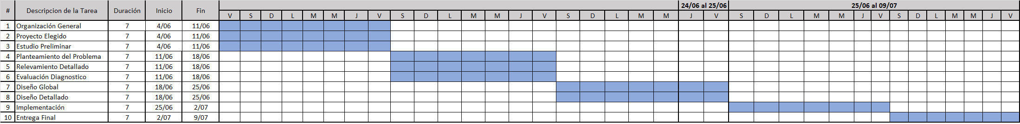

***¡¡MUCHAS GRACIAS!!***